

Manual do Usuário

so

CMS – Portal IPHAN

Sumário

**INTRODUÇÃO** 2

**CMS – IPHAN – Gerenciador de Conteúdo** 2

**ACESSO** 5

PERFIS DE ACESSO 5

**AGENDA** 6

CONSULTAR 6

PUBLICAR 7

NÃO PUBLICAR (retirar do modo publicado) 8

EXCLUIR 10

INSERIR 12

ALTERAR/VER DETALHES 16

**ATAS** 19

CONSULTAR 19

PUBLICAR 20

NÃO PUBLICAR (retirar do modo publicado) 21

EXCLUIR 23

INSERIR 24

ALTERAR/VER DETALHES 26

**BANCO DE EMAILS** 28

CONSULTAR 28

EXPORTAR 28

EXCLUIR 30

**BANNER ROTATIVO** 32

CONSULTAR 32

PUBLICAR 33

NÃO PUBLICAR (retirar do modo publicado) 34

EXCLUIR 36

INSERIR 37

ALTERAR/VER DETALHES 39

**BIBLIOGRAFIA** 42

CONSULTAR 42

PUBLICAR 43

NÃO PUBLICAR (retirar do modo publicado) 44

EXCLUIR 46

INSERIR 47

ALTERAR/VER DETALHES 49

**BIBLIOTECAS DO IPHAN** 52

CONSULTAR 52

PUBLICAR 53

NÃO PUBLICAR (retirar do modo publicado) 54

EXCLUIR 56

INSERIR 57

ALTERAR/VER DETALHES 61

**BOLETIM ELETRÔNICO** 63

CONSULTAR 63

PUBLICAR 64

NÃO PUBLICAR (retirar do modo publicado) 65

EXCLUIR 67

INSERIR 69

ALTERAR/VER DETALHES 70

**CADASTROS GERAIS** 72

CATEGORIA DE EDITAIS 72

CATEGORIA DE FOTOTECA 74

CATEGORIA DE LEGISLAÇÃO 76

CATEGORIA DE LICITAÇÕES 78

CATEGORIA DE PERGUNTAS FREQUENTES 80

CATEGORIA DE PUBLICAÇÕES 82

CATEGORIA DE VERBETE (DICIONÁRIO PATRIMÔNIO) 84

STATUS DE EDITAIS 86

STATUS DE LICITAÇÕES 89

TIPO DE CATEGORIA (LICITAÇÕES, CONVÊNIOS E CONTRATOS) 91

NOVA UNIDADE 93

NOVO CARGO/FUNÇÃO (FUNCIONÁRIOS) 97

CADASTRO DE NOVO VÍNCULO (FUNCIONÁRIOS) 100

CADASTRO DE PASTAS (IMAGENS) 103

CADASTRO DE ÂMBITO (LICITAÇÕES, CONVÊNIOS E CONTRATOS) 105

**CADASTRO DE SUBSITES** 108

CONSULTAR 108

PUBLICAR 109

NÃO PUBLICAR (retirar do modo publicado) 110

EXCLUIR 112

INSERIR 113

ALTERAR/VER DETALHES 115

**CONSELHEIROS** 118

CONSULTAR 118

PUBLICAR 119

NÃO PUBLICAR (retirar do modo publicado) 120

EXCLUIR 122

INSERIR 123

ALTERAR/VER DETALHES 125

**DESTAQUES (SUBSITES)** 127

CONSULTAR 127

PUBLICAR 128

NÃO PUBLICAR (retirar do modo publicado) 129

EXCLUIR 131

INSERIR 132

ALTERAR/VER DETALHES 134

**DESTAQUES (PORTAL)** 137

CONSULTAR 137

PUBLICAR 138

NÃO PUBLICAR (retirar do modo publicado) 139

EXCLUIR 141

INSERIR 142

ALTERAR/VER DETALHES 144

**DICIONÁRIO DO PATRIMÔNIO** 147

CONSULTAR 147

PUBLICAR 148

NÃO PUBLICAR (retirar do modo publicado) 149

EXCLUIR 151

INSERIR 152

ALTERAR/VER DETALHES 156

**EDITAIS** 158

CONSULTAR 158

PUBLICAR 159

NÃO PUBLICAR (retirar do modo publicado) 160

EXCLUIR 162

INSERIR 164

ALTERAR/VER DETALHES 167

**FOTOTECA** 169

CONSULTAR 169

PUBLICAR 170

NÃO PUBLICAR (retirar do modo publicado) 171

EXCLUIR 173

INSERIR 174

ALTERAR/VER DETALHES 176

**FUNCIONÁRIO** 179

CONSULTAR 179

PUBLICAR 180

NÃO PUBLICAR (retirar do modo publicado) 181

EXCLUIR 183

INSERIR 185

ALTERAR/VER DETALHES 187

**GALERIAS** 190

CONSULTAR 190

PUBLICAR 191

NÃO PUBLICAR (retirar do modo publicado) 192

EXCLUIR 194

INSERIR 195

ALTERAR/VER DETALHES 197

**GERENCIAMENTO DE BACKGROUND** 201

CONSULTAR 201

PUBLICAR 202

NÃO PUBLICAR (retirar do modo publicado) 203

EXCLUIR 205

INSERIR 206

ALTERAR/VER DETALHES 208

**GERENCIAMENTO DE MENU** 211

CONSULTAR 211

PUBLICAR 212

NÃO PUBLICAR (retirar do modo publicado) 213

SALVAR POSICIONAMENTO 216

EXCLUIR 218

INSERIR 219

ALTERAR/VER DETALHES 221

**IMAGENS** 223

CONSULTAR 223

EXCLUIR 224

INSERIR 225

ALTERAR/VER DETALHES 227

**LEGISLAÇÃO** 229

CONSULTAR 229

PUBLICAR 230

NÃO PUBLICAR (retirar do modo publicado) 231

EXCLUIR 233

INSERIR 234

ALTERAR/VER DETALHES 237

**LICITAÇÕES, CONVÊNIOS E CONTRATOS** 239

CONSULTAR 239

PUBLICAR 240

NÃO PUBLICAR (retirar do modo publicado) 241

EXCLUIR 243

INSERIR 245

ALTERAR/VER DETALHES 248

**LOGOS DO RODAPÉ** 251

CONSULTAR 251

PUBLICAR 252

NÃO PUBLICAR (retirar do modo publicado) 253

EXCLUIR 255

INSERIR 257

ALTERAR/VER DETALHES 258

**NOTÍCIAS** 261

CONSULTAR 261

PUBLICAR 262

NÃO PUBLICAR (retirar do modo publicado) 263

EXCLUIR 265

INSERIR 266

ALTERAR/VER DETALHES 268

**NOVAS PÁGINAS** 271

CONSULTAR 271

PUBLICAR 272

NÃO PUBLICAR (retirar do modo publicado) 273

EXCLUIR 275

INSERIR 276

ALTERAR/VER DETALHES 278

**PERGUNTAS FREQUENTES** 281

CONSULTAR 281

PUBLICAR 282

NÃO PUBLICAR (retirar do modo publicado) 283

EXCLUIR 285

INSERIR 286

ALTERAR/VER DETALHES 288

**PUBLICAÇÕES** 290

CONSULTAR 290

PUBLICAR 291

NÃO PUBLICAR (retirar do modo publicado) 292

EXCLUIR 294

INSERIR 295

ALTERAR/VER DETALHES 297

**UNIDADES** 300

CONSULTAR 300

EXCLUIR 300

INSERIR 302

ALTERAR/VER DETALHES 304

**VÍDEOS** 307

CONSULTAR 307

PUBLICAR 308

NÃO PUBLICAR (retirar do modo publicado) 309

EXCLUIR 311

INSERIR 312

ALTERAR/VER DETALHES 314

# INTRODUÇÃO

O IPHAN autarquia federal é responsável por preservar, divulgar e fiscalizar os bens culturais brasileiros. Para que se cumpra uma dessas responsabilidades, a área DAF do IPHAN mantém um portal, que contém todas as informações que devem ser disponibilizadas ao público interessado.

Com o compromisso de manter o PORTAL IPHAN sempre atualizado, está em desenvolvimento um gerenciador de conteúdo para a manutenção das informações contidas no site.

O CMS desenvolvido é uma ferramenta que auxiliará no trabalho diário das áreas do IPHAN responsáveis por disponibilizar informações no PORTAL.

Uma das premissas com a ferramenta também é permitir que todas as superintendências, escritórios regionais e demais órgão vinculados ao IPHAN, possuam um espaço mais formal e adequado para publicar as informações referentes a sua área de atuação no país.

Este manual tem como objetivo orientar o manuseio do Gerenciador de Conteúdo – CMS que será destinado aos usuários do IPHAN, superintendência, escritórios regionais, que usarão o sistema para publicar informações no PORTAL IPHAN.

# CMS – IPHAN – Gerenciador de Conteúdo

O CMS é uma ferramenta que funciona online, e permiti a manipulação e gerenciamento de informações que estarão disponíveis no site IPHAN.

O sistema inicialmente permitirá aos usuários do sistema as seguintes funcionalidades:

* Agenda
* Atas
* Banco de e-mails
* Banner rotativos
* Bibliografia
* Bibliotecas do IPHAN
* Boletim eletrônico
* Cadastro subsites
* Conselheiros
* Destaque de subsites
* Destaques
* Dicionário do Patrimônio
* Editais
* Fototecas
* Funcionários
* Galerias
* Gerenciamento Background
* Gerenciamento de menu
* Imagens
* Legislação
* Licitações, convênios e contratos
* Logos do rodapé
* Notícias
* Novas páginas
* Perguntas frequentes
* Publicações
* Unidades
* Vídeos

O sistema é apenas para gerenciar e manter as informações pertinentes ao PORTAL IPHAN, logo não está contido em sua fronteira o gerenciamento de atividades de controle das áreas que usarão o sistema.

Os acessos ao sistema deverão ser gerenciados por aplicação de controle de acesso e *login* do próprio órgão.

No decorrer do manual, serão detalhados os procedimentos adotados para a inserção, consulta, alteração, exclusão, publicação ou retirar a publicação (não publicar) de conteúdos que deverão ser disponibilizados no PORTAL IPHAN.

# ACESSO

O acesso será feito por ferramenta especifica de controle de acesso do órgão IPHAN, SISCAU.

## PERFIS DE ACESSO

**Administrador**: usuário que deverá ter acesso total ao sistema poderá inserir e retirar permissões, e interagir com qualquer funcionalidade do sistema.

**DAF**: usuário que deverá ter acesso à funcionalidade de postagens e cadastro de informações que serão disponibilizadas no PORTAL IPHAN, além de poder ter controle e acesso a todas as postagens, arquivos ou imagens postados nas superintendências e escritórios.

**ADM**: usuário que representará área administrativa do IPHAN, responsável por cadastrar os servidores em destaque, e demais perfis de usuários como Diretores, Superintendentes, etc.

**Escritórios**: usuário que representará os escritórios regionais vinculados ao IPHAN possuirão as mesmas permissões do usuário DAF, porém no âmbito de seus escritórios nos estados.

**Superintendências**: usuário que representará as superintendências estaduais vinculados ao IPHAN possuirão as mesmas permissões do usuário DAF, porém no âmbito de suas superintendências.

## LOGIN

O usuário tem acesso ao sistema através de login e senha. Deve digitar seu login e senha para que esteja habilitado a navegar no CMS. A senha e login é fornecida e cadastrada através do sistema SISCAU.

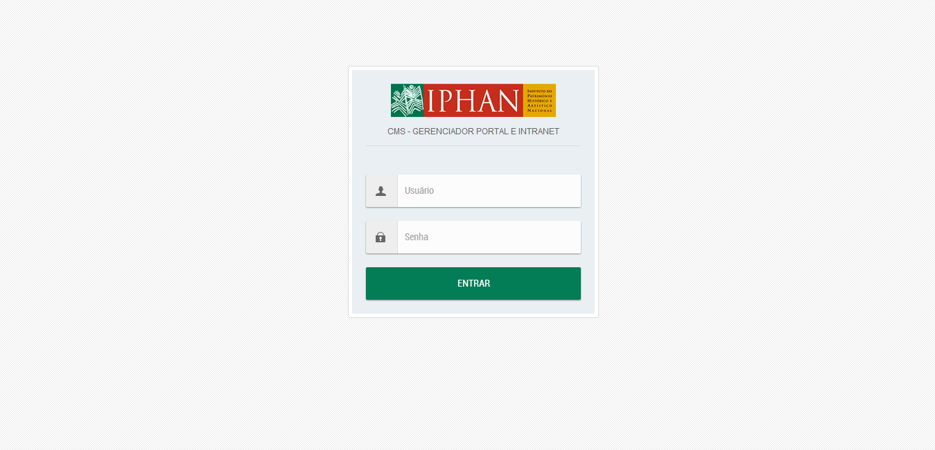

Após o sistema liberar acesso, o usuário visualiza tela de entrada com as opções de navegação no menu lateral.

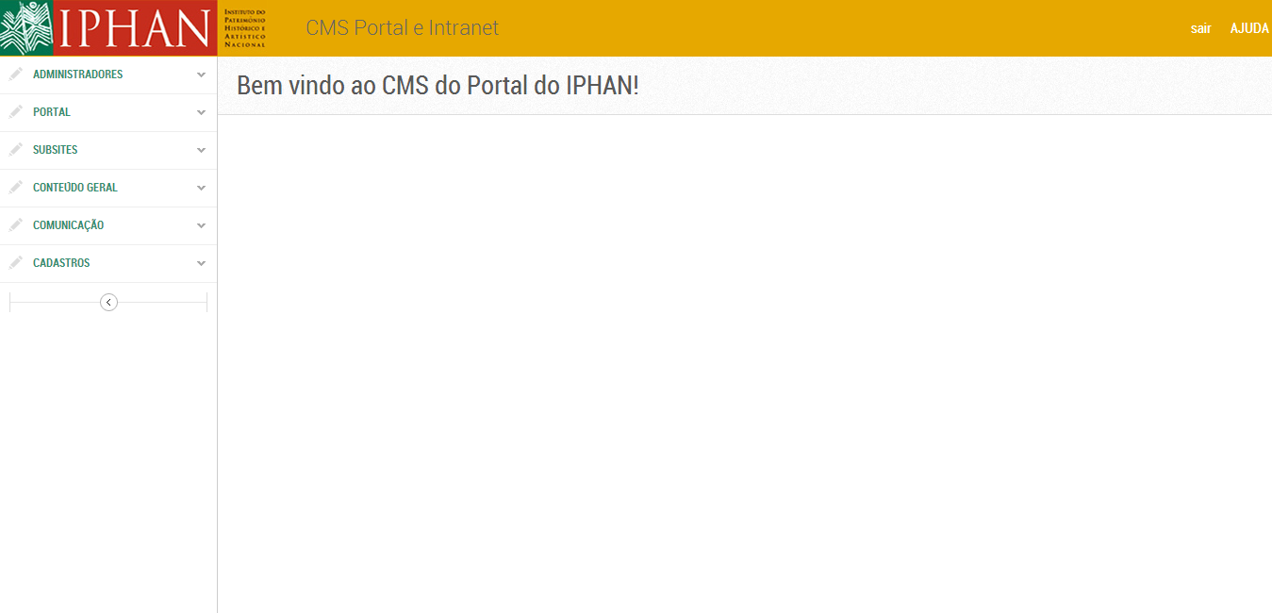

Ao clicar em um item do menu, ele deve se abrir e exibir as funcionalidades que contém.

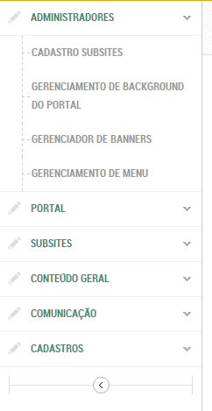

# AGENDA

Funcionalidade que permite manter agenda de eventos do IPHAN.

Permissão de acesso para perfis administrativos SEDE.

Nesta funcionalidade é possível: inserir, editar, consultar, publicar, não publicar (retirar publicação) e excluir registros.

## CONSULTAR

Para realizar consultas pelo titulo/nome da do registro, o usuário deve inserir o nome /titulo no campo de busca que automaticamente irá retornar os itens com o nome/titulo solicitado.

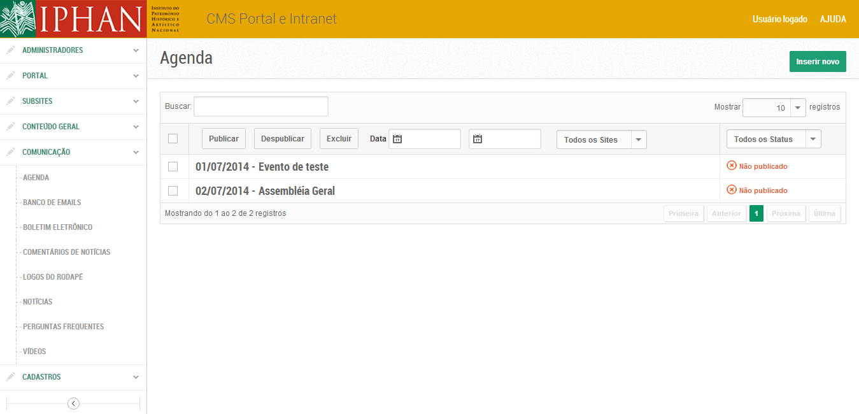

O conjunto dos filtros pode ser explicitado da seguinte forma: o preenchimento do campo buscar com a silaba QUE, serão exibidas os registros que tenham silabas QUE cadastradas no sistema, independente do status ser PUBLICADO ou NÃO PUBLICADO.

Além de pesquisa por título, o usuário pode buscar itens através das datas de registro. Para isto, deve inserir o intervalo de datas que deseja ver listados os arquivos ou apenas a data inicio (desta forma, o sistema irá retornar a listagem a partir da data inserida no campo de busca até a data atual).

## PUBLICAR

A publicação acontece apenas a registros que ainda não foram publicados e pode ser feita:

**Individualmente**, selecionando o registro que deseja publicar na lista através de marcação de checkbox, seguida de clique no botão **PUBLICAR**.





**Em lote**, selecionando mais de um ou todos os registros da lista através da marcação do checkbox geral, seguida de clique no botão **PUBLICAR**



Para ambos os casos, o sistema irá retornar uma mensagem de confirmação:

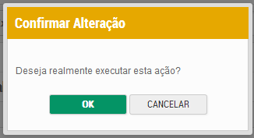

Neste caso o usuário pode:

* Executar a ação clicando no botão OK, que irá publicar os registros selecionados e exibirá mensagem de sucesso.

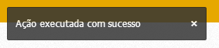

* Cancelar a ação clicando no botão CANCELAR, que irá retornar a lista sem publicar os registros selecionados e não exibe mensagens de sucesso.

## NÃO PUBLICAR (retirar do modo publicado)

A retirada do modo publicado, **NÃO PUBLICADO,** dos registros, acontecem apenas a registros que já foram publicados e pode ser feita:

Individualmente, selecionando o registro que deseja publicar na lista através de marcação de checkbox, seguida de clique no botão **NÃO PUBLICAR**.



Em lote, selecionando mais de um ou todos os registros da lista através da marcação do checkbox geral, seguida de clique no botão **NÃO PUBLICAR.**



Para ambos os casos, o sistema irá retornar uma mensagem de confirmação:



Neste caso o usuário pode:

* Executar a ação clicando no botão **OK**, que irá publicar os registros selecionados e exibirá mensagem de sucesso.



* Cancelar a ação clicando no botão **CANCELAR**, que irá retornar a lista sem publicar os registros selecionados e não exibe mensagens de sucesso.

## EXCLUIR

A exclusão de registros do sistema se dá através do botão, **EXCLUIR** e pode ser feita:

Individualmente, selecionando o registro que deseja publicar na lista através de marcação de checkbox, seguida de clique no botão **EXCLUIR**.



Em lote, selecionando mais de um ou todos os registros da lista através da marcação do checkbox geral, seguida de clique no botão **EXCLUIR.**



Para ambos os casos, o sistema irá retornar uma mensagem de confirmação:

Neste caso o usuário pode:

* Executar a ação clicando no botão **OK**, que irá publicar os registros selecionados e exibirá mensagem de sucesso.



* Cancelar a ação clicando no botão **CANCELAR**, que irá retornar a lista sem publicar os registros selecionados e não exibe mensagens de sucesso.



## INSERIR

O usuário deve selecionar a opção INSERIR NOVO na tela de listagem de itens



O sistema exibe a tela:

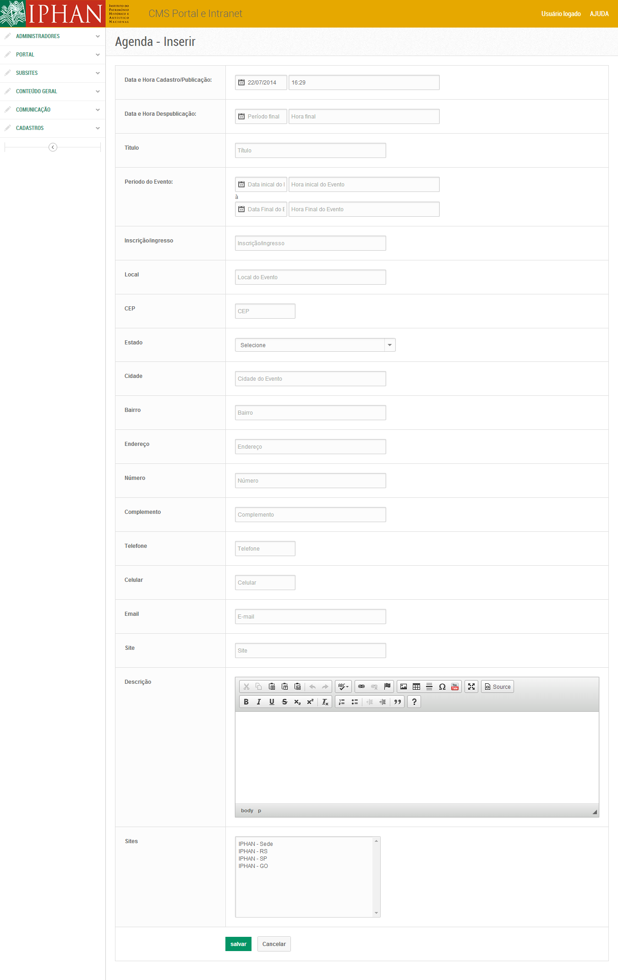

Caso fique algum campo obrigatório sem preenchimento o sistema irá exibir, após clicar na opção **SALVAR**, mensagens de alerta:

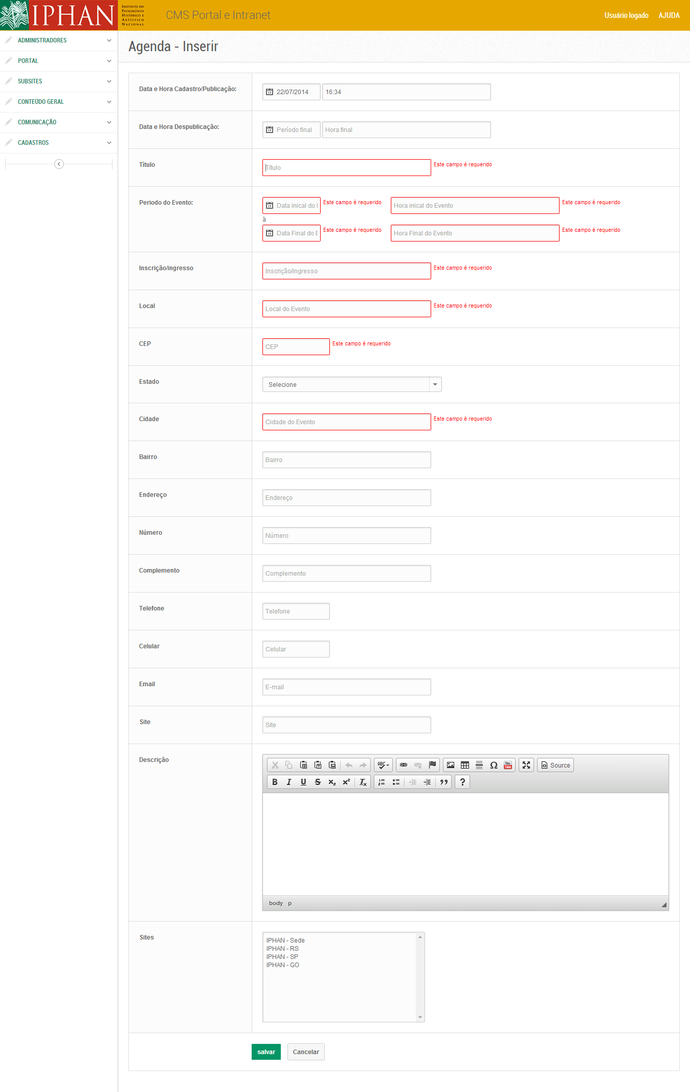

Após preencher todos os campos, o usuário deve clicar na opção **SALVAR** para completar a inclusão do novo registro.

O sistema irá retornar uma mensagem de sucesso:



## ALTERAR/VER DETALHES

O usuário pode alterar ou ver detalhes de um registro cadastrado, clicando na tela de lista, no nome /titulo do registro que deseja visualizar.



Ao clicar no nome/titulo do registro ele irá abrir a tela abaixo com os dados preenchidos:

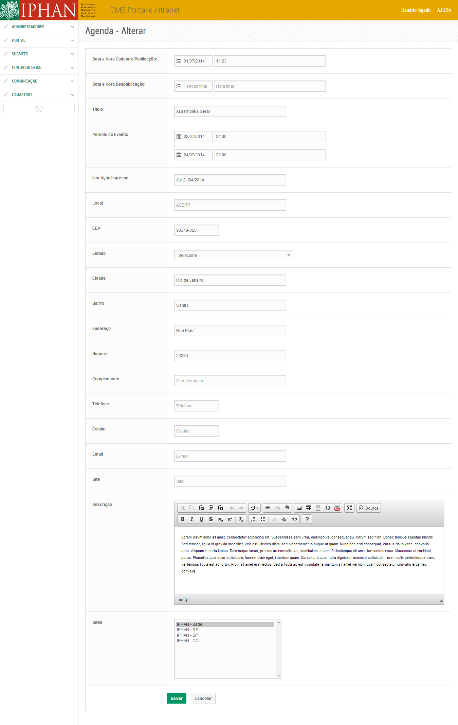

O usuário pode alterar os campos que desejar, sempre se lembrando de deixar preenchidos os campos obrigatórios. Após realizar a alteração desejada, o usuário deve clicar no botão **SALVAR** para completar a alteração.

O sistema irá retornar uma mensagem de sucesso:



# ATAS

Funcionalidade que permite manter atas de reuniões do IPHAN.

Permissão de acesso para perfis administrativos SEDE.

Nesta funcionalidade é possível: inserir, editar, consultar, publicar, não publicar (retirar publicação) e excluir registros.

## CONSULTAR

Para realizar consultas pelo titulo/nome da do registro, o usuário deve inserir o nome /titulo no campo de busca que automaticamente irá retornar os itens com o nome/titulo solicitado.

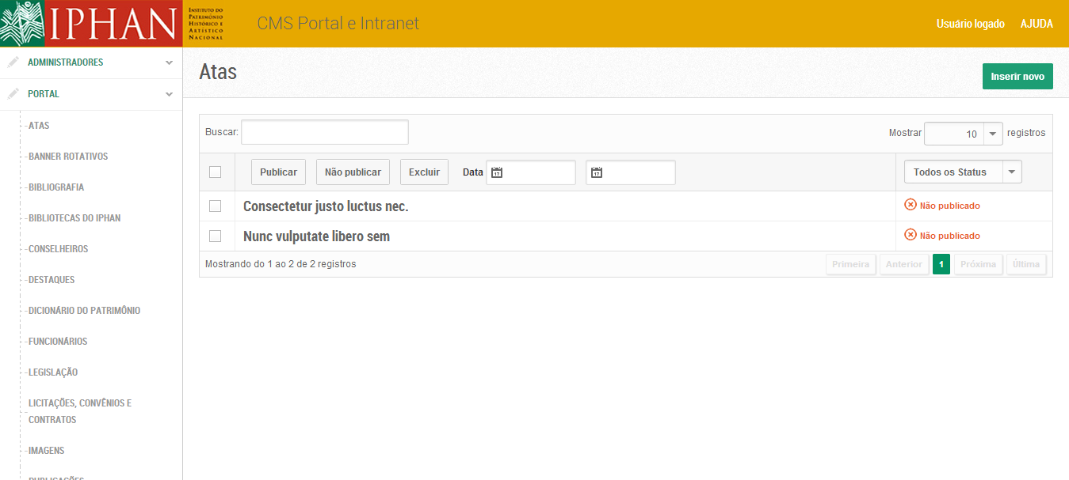

O conjunto dos filtros pode ser explicitado da seguinte forma: o preenchimento do campo buscar com a silaba QUE, serão exibidas os registros que tenham silabas QUE cadastradas no sistema, independente do status ser PUBLICADO ou NÃO PUBLICADO.

Além de pesquisa por título, o usuário pode buscar itens através das datas de registro. Para isto, deve inserir o intervalo de datas que deseja ver listados os arquivos ou apenas a data inicio (desta forma, o sistema irá retornar a listagem a partir da data inserida no campo de busca até a data atual).

## PUBLICAR

A publicação acontece apenas a registros que ainda não foram publicados e pode ser feita:

**Individualmente**, selecionando o registro que deseja publicar na lista através de marcação de checkbox, seguida de clique no botão **PUBLICAR**.



**Em lote**, selecionando mais de um ou todos os registros da lista através da marcação do checkbox geral, seguida de clique no botão **PUBLICAR**



Para ambos os casos, o sistema irá retornar uma mensagem de confirmação:



Neste caso o usuário pode:

* Executar a ação clicando no botão OK, que irá publicar os registros selecionados e exibirá mensagem de sucesso.



* Cancelar a ação clicando no botão CANCELAR, que irá retornar a lista sem publicar os registros selecionados e não exibe mensagens de sucesso.

## NÃO PUBLICAR (retirar do modo publicado)

A retirada do modo publicado, **NÃO PUBLICADO,** dos registros, acontece apenas a registros que já foram publicados e pode ser feita:

Individualmente, selecionando o registro que deseja publicar na lista através de marcação de checkbox, seguida de clique no botão **NÃO PUBLICAR**.



Em lote, selecionando mais de um ou todos os registros da lista através da marcação do checkbox geral, seguida de clique no botão **NÃO PUBLICAR.**



Para ambos os casos, o sistema irá retornar uma mensagem de confirmação: 

Neste caso o usuário pode:

* Executar a ação clicando no botão **OK**, que irá publicar os registros selecionados e exibirá mensagem de sucesso.



* Cancelar a ação clicando no botão **CANCELAR**, que irá retornar a lista sem publicar os registros selecionados e não exibe mensagens de sucesso.

## EXCLUIR

A exclusão de registros do sistema se dá através do botão, **EXCLUIR** e pode ser feita:

Individualmente, selecionando o registro que deseja publicar na lista através de marcação de checkbox, seguida de clique no botão **EXCLUIR**.



Em lote, selecionando mais de um ou todos os registros da lista através da marcação do checkbox geral, seguida de clique no botão **EXCLUIR.**



Para ambos os casos, o sistema irá retornar uma mensagem de confirmação:



Neste caso o usuário pode:

* Executar a ação clicando no botão **OK**, que irá publicar os registros selecionados e exibirá mensagem de sucesso.



* Cancelar a ação clicando no botão **CANCELAR**, que irá retornar a lista sem publicar os registros selecionados e não exibe mensagens de sucesso.

## INSERIR

O usuário deve selecionar a opção INSERIR NOVO na tela de listagem de itens



O sistema exibe a tela:

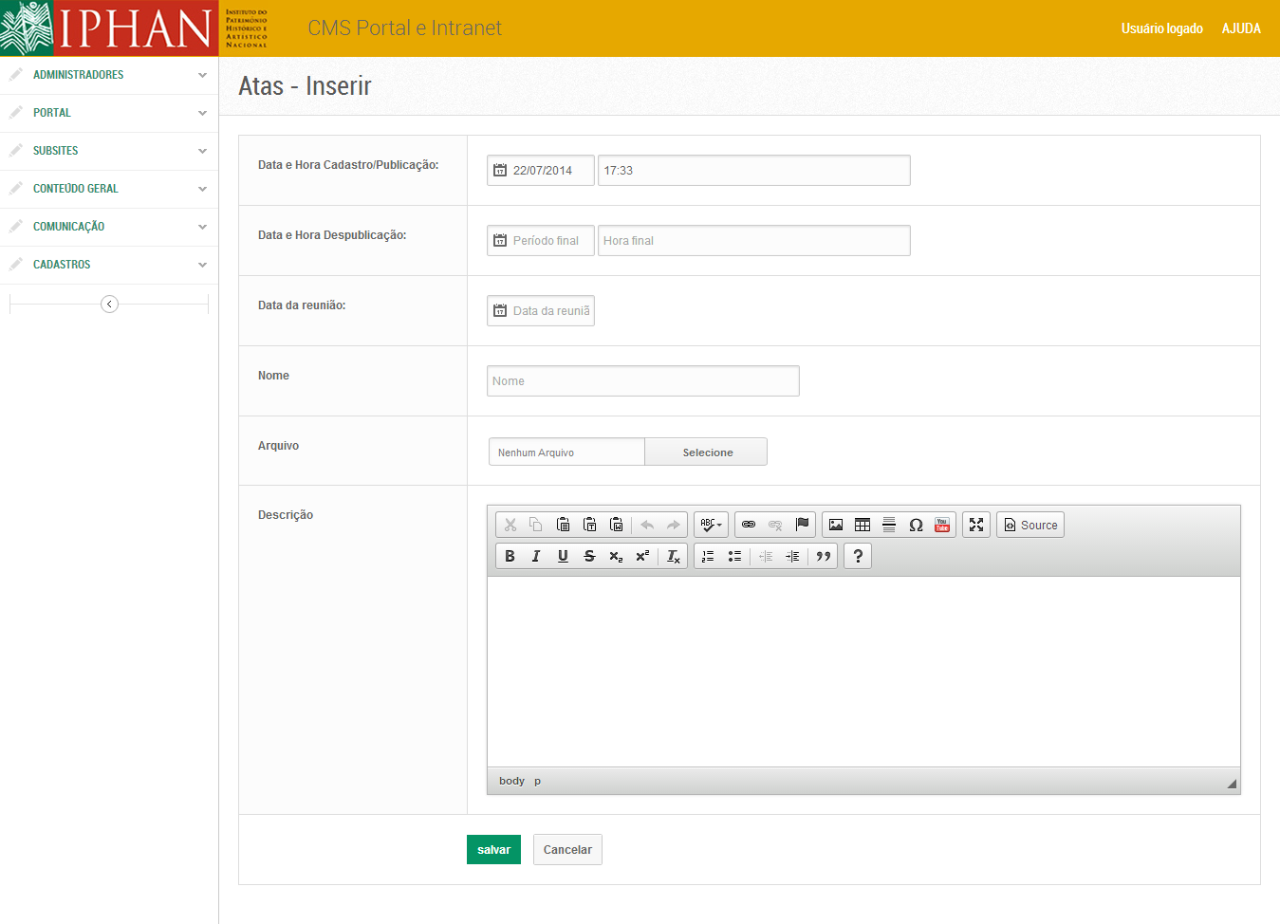

Caso fique algum campo obrigatório sem preenchimento o sistema irá exibir, após clicar na opção **SALVAR**, mensagens de alerta:

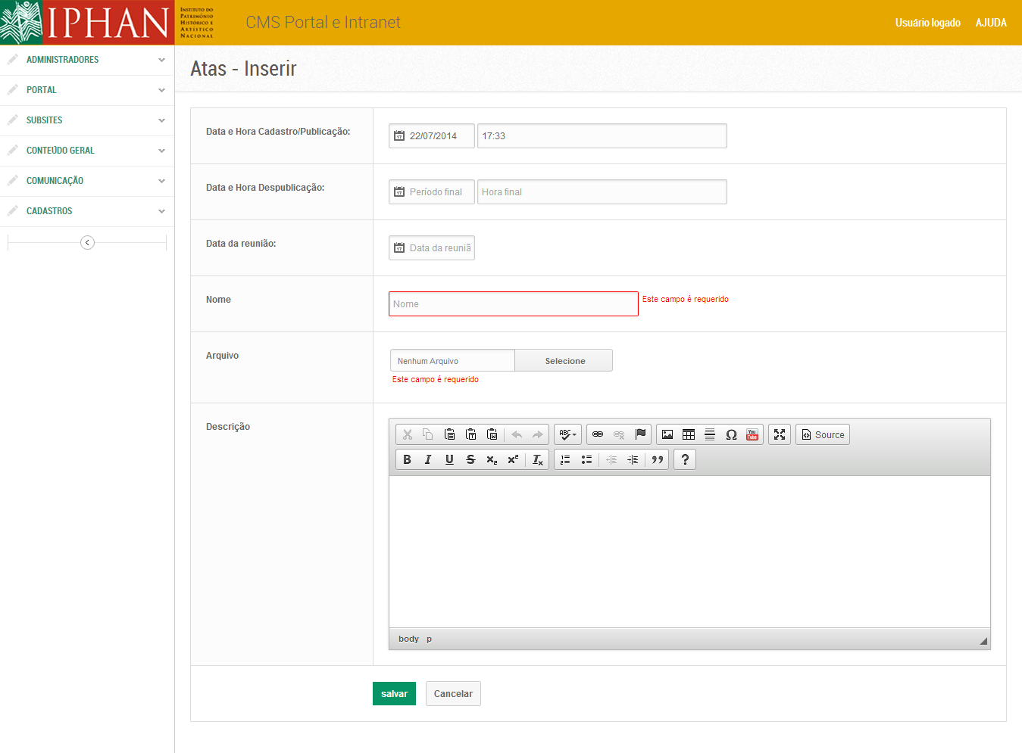

Após preencher todos os campos, o usuário deve clicar na opção **SALVAR** para completar a inclusão do novo registro.

O sistema irá retornar uma mensagem de sucesso:



## ALTERAR/VER DETALHES

O usuário pode alterar ou ver detalhes de um registro cadastrado, clicando na tela de lista, no nome /titulo do registro que deseja visualizar.



Ao clicar no nome/titulo do registro ele irá abrir a tela abaixo com os dados preenchidos:

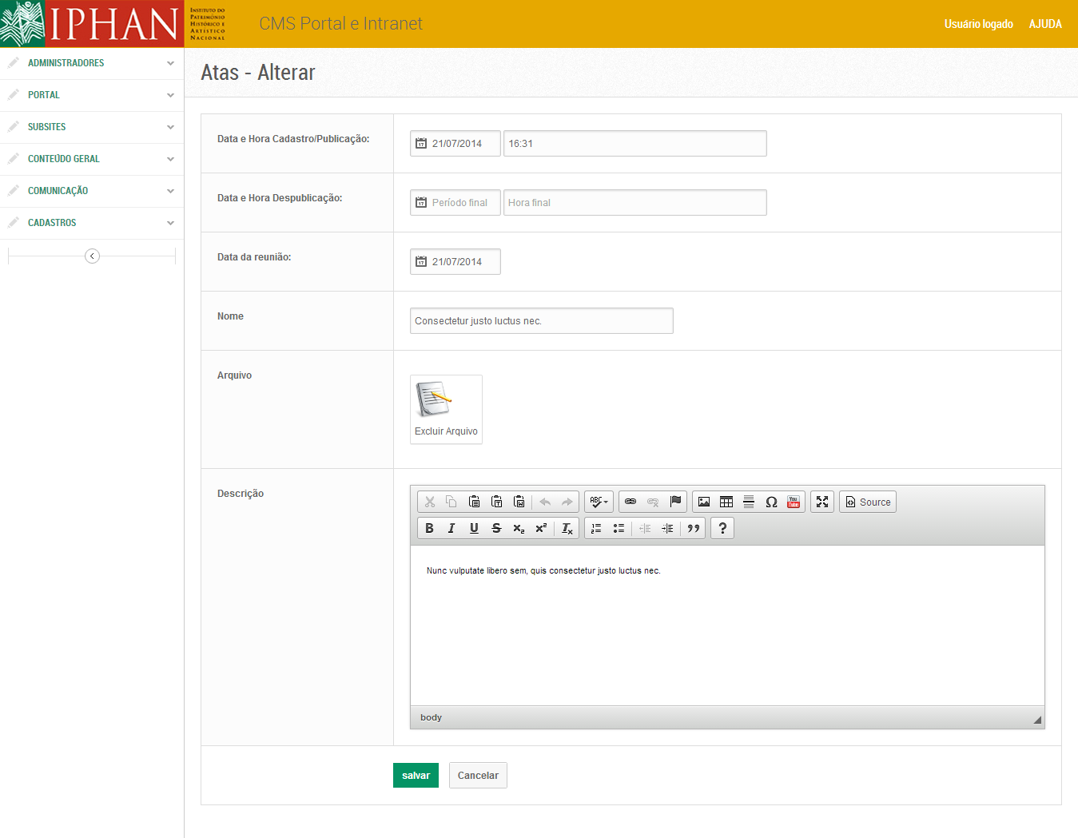

O usuário pode alterar os campos que desejar, sempre se lembrando de deixar preenchidos os campos obrigatórios. Após realizar a alteração desejada, o usuário deve clicar no botão **SALVAR** para completar a alteração.

O sistema irá retornar uma mensagem de sucesso:



# BANCO DE EMAILS

Funcionalidade que permite manter listagem de e-mails recebidos através do Portal.

Permissão de acesso para perfis administrativos SEDE.

Nesta funcionalidade é possível: consultar, excluir e exportar registros.

## CONSULTAR

Para realizar consultas pelo titulo/nome da do registro, o usuário deve inserir o nome /titulo no campo de busca que automaticamente irá retornar os itens com o nome/titulo solicitado.

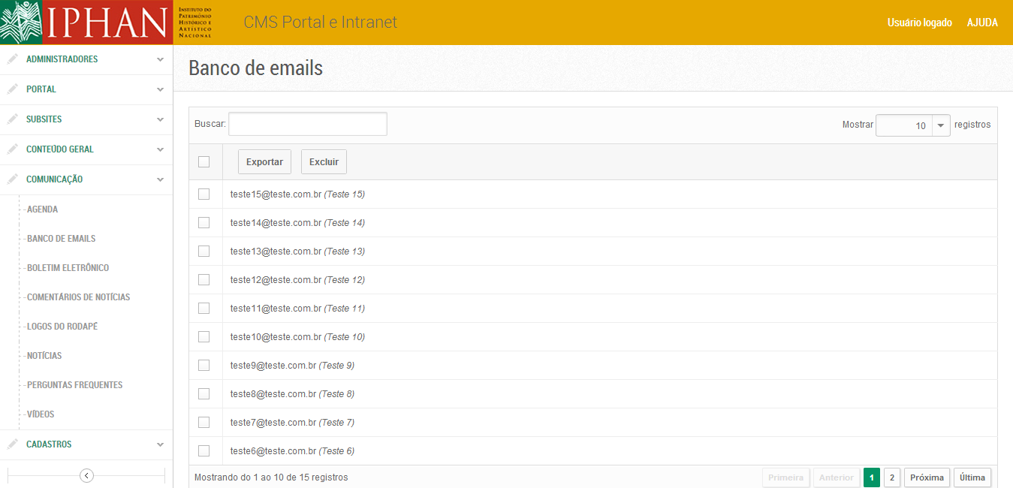

O conjunto dos filtros pode ser explicitado da seguinte forma: o preenchimento do campo buscar com a silaba QUE, serão exibidas os registros que tenham silabas QUE cadastradas no sistema.

## EXPORTAR

A exportação de registros do sistema se dá através do botão, **EXPORTAR** e pode ser feita:

Individualmente, selecionando o registro que deseja exportar na lista através de marcação de checkbox, seguida de clique no botão **EXPORTAR**. 

Em lote, selecionando mais de um ou todos os registros da lista através da marcação do checkbox geral, seguida de clique no botão **EXPORTAR.**



Para ambos os casos, o sistema irá retornar uma mensagem de confirmação:



Neste caso o usuário pode:

* Executar a ação clicando no botão **OK**, que irá publicar os registros selecionados e exibirá mensagem de sucesso.



* Cancelar a ação clicando no botão **CANCELAR**, que irá retornar a lista sem publicar os registros selecionados e não exibe mensagens de sucesso.

## EXCLUIR

A exclusão de registros do sistema se dá através do botão, **EXCLUIR** e pode ser feita:

Individualmente, selecionando o registro que deseja publicar na lista através de marcação de checkbox, seguida de clique no botão **EXCLUIR**.



Em lote, selecionando mais de um ou todos os registros da lista através da marcação do checkbox geral, seguida de clique no botão **EXCLUIR.**



Para ambos os casos, o sistema irá retornar uma mensagem de confirmação:



Neste caso o usuário pode:

* Executar a ação clicando no botão **OK**, que irá publicar os registros selecionados e exibirá mensagem de sucesso.



* Cancelar a ação clicando no botão **CANCELAR**, que irá retornar a lista sem publicar os registros selecionados e não exibe mensagens de sucesso.

# BIBLIOGRAFIA

Funcionalidade que permite manter informações sobre bibliografia do patrimônio cultural do IPHAN.

Permissão de acesso para perfis administrativos SEDE.

Nesta funcionalidade é possível: inserir, editar, consultar, publicar, não publicar (retirar publicação) e excluir registros.

## CONSULTAR

Para realizar consultas pelo titulo/nome da do registro, o usuário deve inserir o nome /titulo no campo de busca que automaticamente irá retornar os itens com o nome/titulo solicitado.

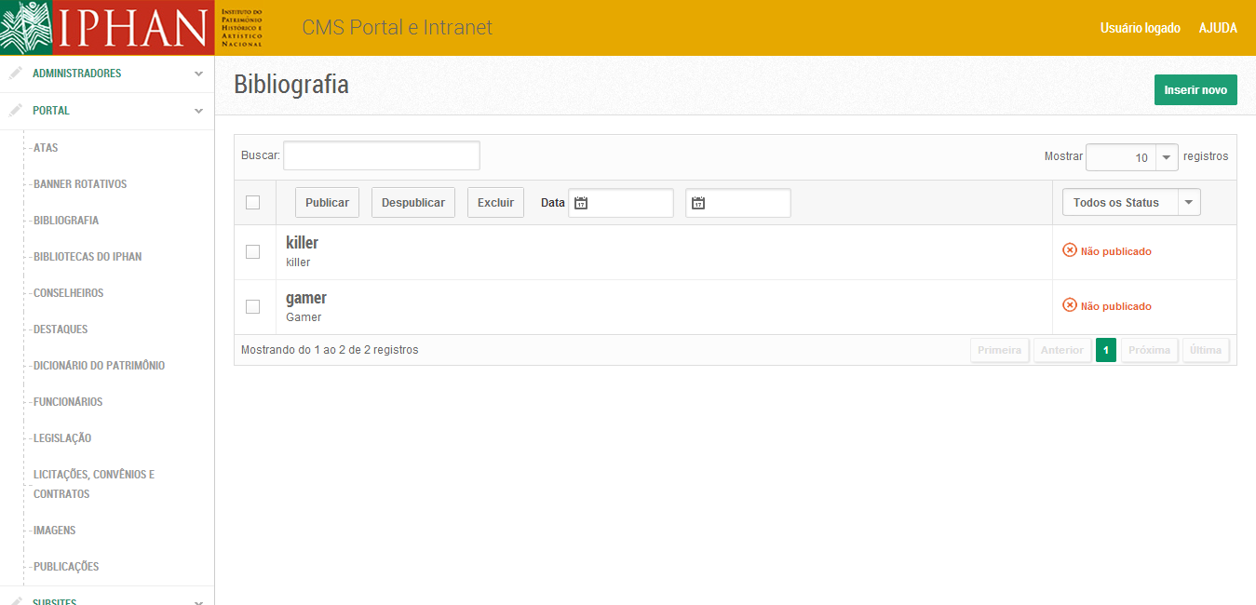

O conjunto dos filtros pode ser explicitado da seguinte forma: o preenchimento do campo buscar com a silaba QUE, serão exibidas os registros que tenham silabas QUE cadastradas no sistema, independente do status ser PUBLICADO ou NÃO PUBLICADO.

Além de pesquisa por título, o usuário pode buscar itens através das datas de registro. Para isto, deve inserir o intervalo de datas que deseja ver listados os arquivos ou apenas a data inicio (desta forma, o sistema irá retornar a listagem a partir da data inserida no campo de busca até a data atual).

## PUBLICAR

A publicação acontece apenas a registros que ainda não foram publicados e pode ser feita:

**Individualmente**, selecionando o registro que deseja publicar na lista através de marcação de checkbox, seguida de clique no botão **PUBLICAR**.



**Em lote**, selecionando mais de um ou todos os registros da lista através da marcação do checkbox geral, seguida de clique no botão **PUBLICAR**



Para ambos os casos, o sistema irá retornar uma mensagem de confirmação:



Neste caso o usuário pode:

* Executar a ação clicando no botão OK, que irá publicar os registros selecionados e exibirá mensagem de sucesso.



* Cancelar a ação clicando no botão CANCELAR, que irá retornar a lista sem publicar os registros selecionados e não exibe mensagens de sucesso.

## NÃO PUBLICAR (retirar do modo publicado)

A retirada do modo publicado, **NÃO PUBLICADO,** dos registros, acontecem apenas a registros que já foram publicados e pode ser feita:

Individualmente, selecionando o registro que deseja publicar na lista através de marcação de checkbox, seguida de clique no botão **NÃO PUBLICAR**.



Em lote, selecionando mais de um ou todos os registros da lista através da marcação do checkbox geral, seguida de clique no botão **NÃO PUBLICAR.**



Para ambos os casos, o sistema irá retornar uma mensagem de confirmação:



Neste caso o usuário pode:

* Executar a ação clicando no botão **OK**, que irá publicar os registros selecionados e exibirá mensagem de sucesso.



* Cancelar a ação clicando no botão **CANCELAR**, que irá retornar a lista sem publicar os registros selecionados e não exibe mensagens de sucesso.

## EXCLUIR

A exclusão de registros do sistema se dá através do botão, **EXCLUIR** e pode ser feita:

Individualmente, selecionando o registro que deseja publicar na lista através de marcação de checkbox, seguida de clique no botão **EXCLUIR**.



Em lote, selecionando mais de um ou todos os registros da lista através da marcação do checkbox geral, seguida de clique no botão **EXCLUIR.**



Para ambos os casos, o sistema irá retornar uma mensagem de confirmação:



Neste caso o usuário pode:

* Executar a ação clicando no botão **OK**, que irá publicar os registros selecionados e exibirá mensagem de sucesso.



* Cancelar a ação clicando no botão **CANCELAR**, que irá retornar a lista sem publicar os registros selecionados e não exibe mensagens de sucesso.

## INSERIR

O usuário deve selecionar a opção INSERIR NOVO na tela de listagem de itens



O sistema exibe a tela:

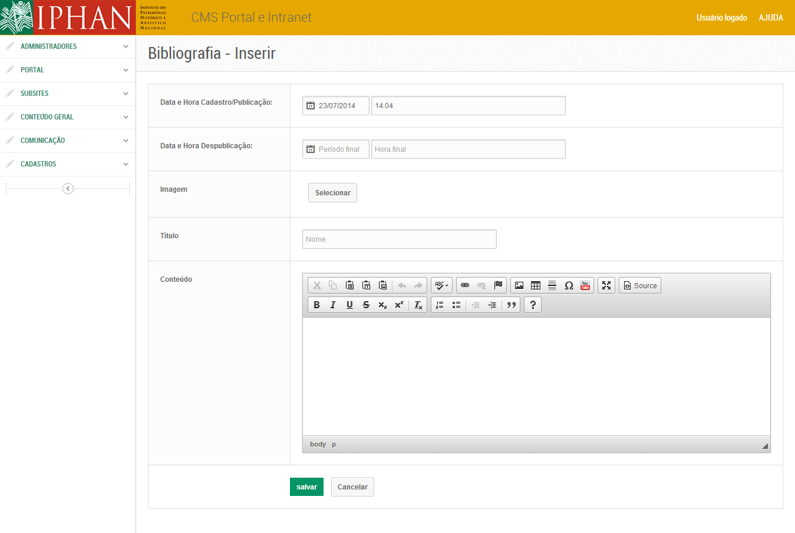

Caso fique algum campo sem preenchimento o sistema irá exibir, após clicar na opção **SALVAR**, mensagens de alerta:

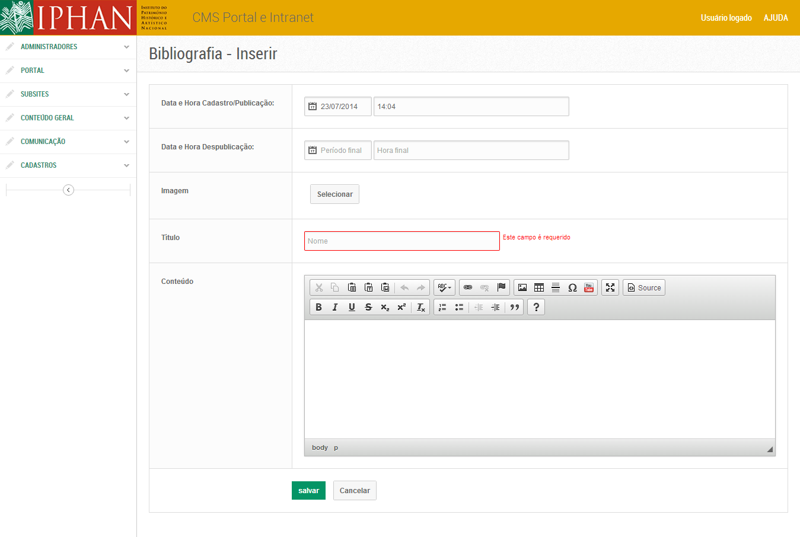

Após preencher todos os campos, o usuário deve clicar na opção **SALVAR** para completar a inclusão do novo registro.

Para inserir uma imagem o usuário deve clicar no botão relacionado a imagens para ter acesso à biblioteca de imagens do CMS.

O sistema irá retornar uma mensagem de sucesso:



## ALTERAR/VER DETALHES

O usuário pode alterar ou ver detalhes de um registro cadastrado, clicando na tela de lista, no nome /titulo do registro que deseja visualizar.



Ao clicar no nome/titulo do registro ele irá abrir a tela abaixo com os dados preenchidos:

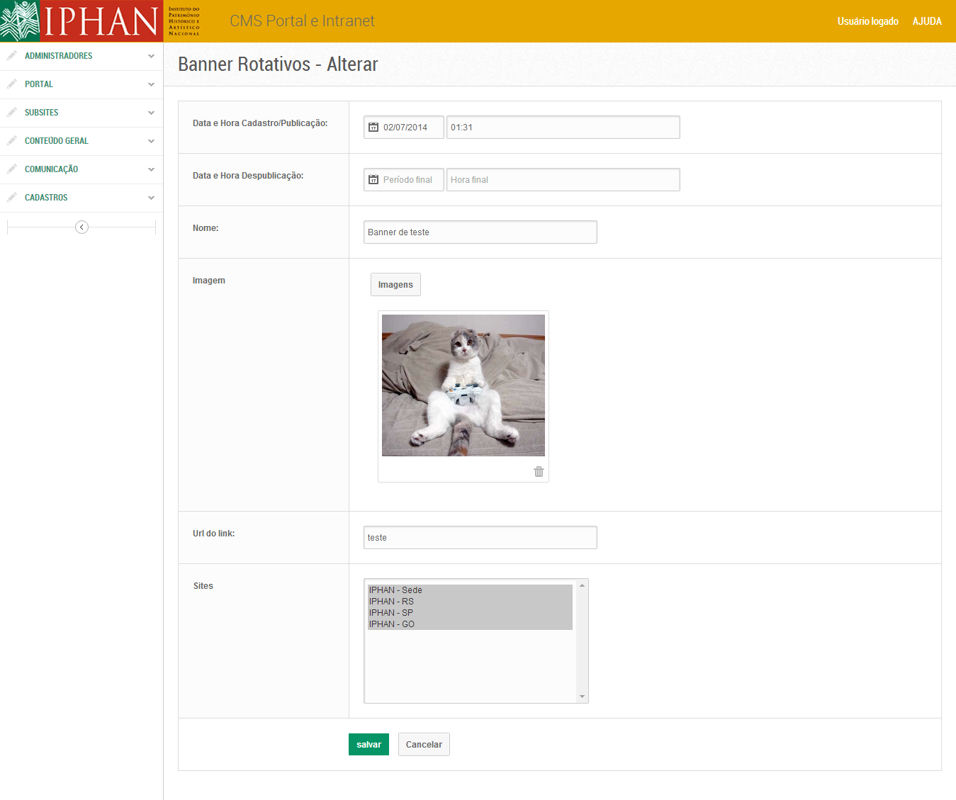

O usuário pode alterar os campos que desejar, sempre se lembrando de deixar preenchidos os campos obrigatórios. Após realizar a alteração desejada, o usuário deve clicar no botão **SALVAR** para completar a alteração.

O sistema irá retornar uma mensagem de sucesso:



# BIBLIOTECAS DO IPHAN

Funcionalidade que permite manter informações sobre bibliografia do patrimônio cultural do IPHAN.

Permissão de acesso para perfis administrativos SEDE.

Nesta funcionalidade é possível: inserir, editar, consultar, publicar, não publicar (retirar publicação) e excluir registros.

## CONSULTAR

Para realizar consultas pelo titulo/nome da do registro, o usuário deve inserir o nome /titulo no campo de busca que automaticamente irá retornar os itens com o nome/titulo solicitado.

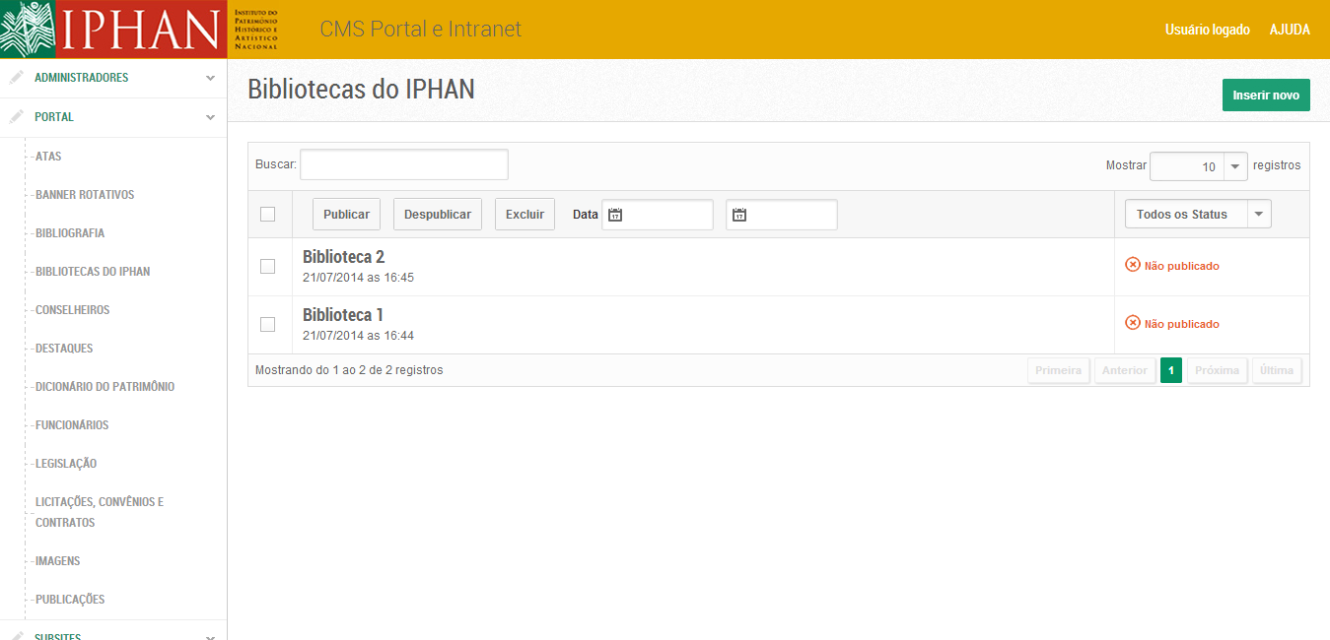

O conjunto dos filtros pode ser explicitado da seguinte forma: o preenchimento do campo buscar com a silaba QUE, serão exibidas os registros que tenham silabas QUE cadastradas no sistema, independente do status ser PUBLICADO ou NÃO PUBLICADO.

Além de pesquisa por título, o usuário pode buscar itens através das datas de registro. Para isto, deve inserir o intervalo de datas que deseja ver listados os arquivos ou apenas a data inicio (desta forma, o sistema irá retornar a listagem a partir da data inserida no campo de busca até a data atual).

## PUBLICAR

A publicação acontece apenas a registros que ainda não foram publicados e pode ser feita:

**Individualmente**, selecionando o registro que deseja publicar na lista através de marcação de checkbox, seguida de clique no botão **PUBLICAR**.



**Em lote**, selecionando mais de um ou todos os registros da lista através da marcação do checkbox geral, seguida de clique no botão **PUBLICAR**



Para ambos os casos, o sistema irá retornar uma mensagem de confirmação:



Neste caso o usuário pode:

* Executar a ação clicando no botão OK, que irá publicar os registros selecionados e exibirá mensagem de sucesso.



* Cancelar a ação clicando no botão CANCELAR, que irá retornar a lista sem publicar os registros selecionados e não exibe mensagens de sucesso.

## NÃO PUBLICAR (retirar do modo publicado)

A retirada do modo publicado, **NÃO PUBLICADO,** dos registros, acontecem apenas a registros que já foram publicados e pode ser feita:

Individualmente, selecionando o registro que deseja publicar na lista através de marcação de checkbox, seguida de clique no botão **NÃO PUBLICAR**.



Em lote, selecionando mais de um ou todos os registros da lista através da marcação do checkbox geral, seguida de clique no botão **NÃO PUBLICAR.**



Para ambos os casos, o sistema irá retornar uma mensagem de confirmação:



Neste caso o usuário pode:

* Executar a ação clicando no botão **OK**, que irá publicar os registros selecionados e exibirá mensagem de sucesso.



* Cancelar a ação clicando no botão **CANCELAR**, que irá retornar a lista sem publicar os registros selecionados e não exibe mensagens de sucesso.

## EXCLUIR

A exclusão de registros do sistema se dá através do botão, **EXCLUIR** e pode ser feita:

Individualmente, selecionando o registro que deseja publicar na lista através de marcação de checkbox, seguida de clique no botão **EXCLUIR**.



Em lote, selecionando mais de um ou todos os registros da lista através da marcação do checkbox geral, seguida de clique no botão **EXCLUIR.**



Para ambos os casos, o sistema irá retornar uma mensagem de confirmação:



Neste caso o usuário pode:

* Executar a ação clicando no botão **OK**, que irá publicar os registros selecionados e exibirá mensagem de sucesso.



* Cancelar a ação clicando no botão **CANCELAR**, que irá retornar a lista sem publicar os registros selecionados e não exibe mensagens de sucesso.

## INSERIR

O usuário deve selecionar a opção INSERIR NOVO na tela de listagem de itens



O sistema exibe a tela:

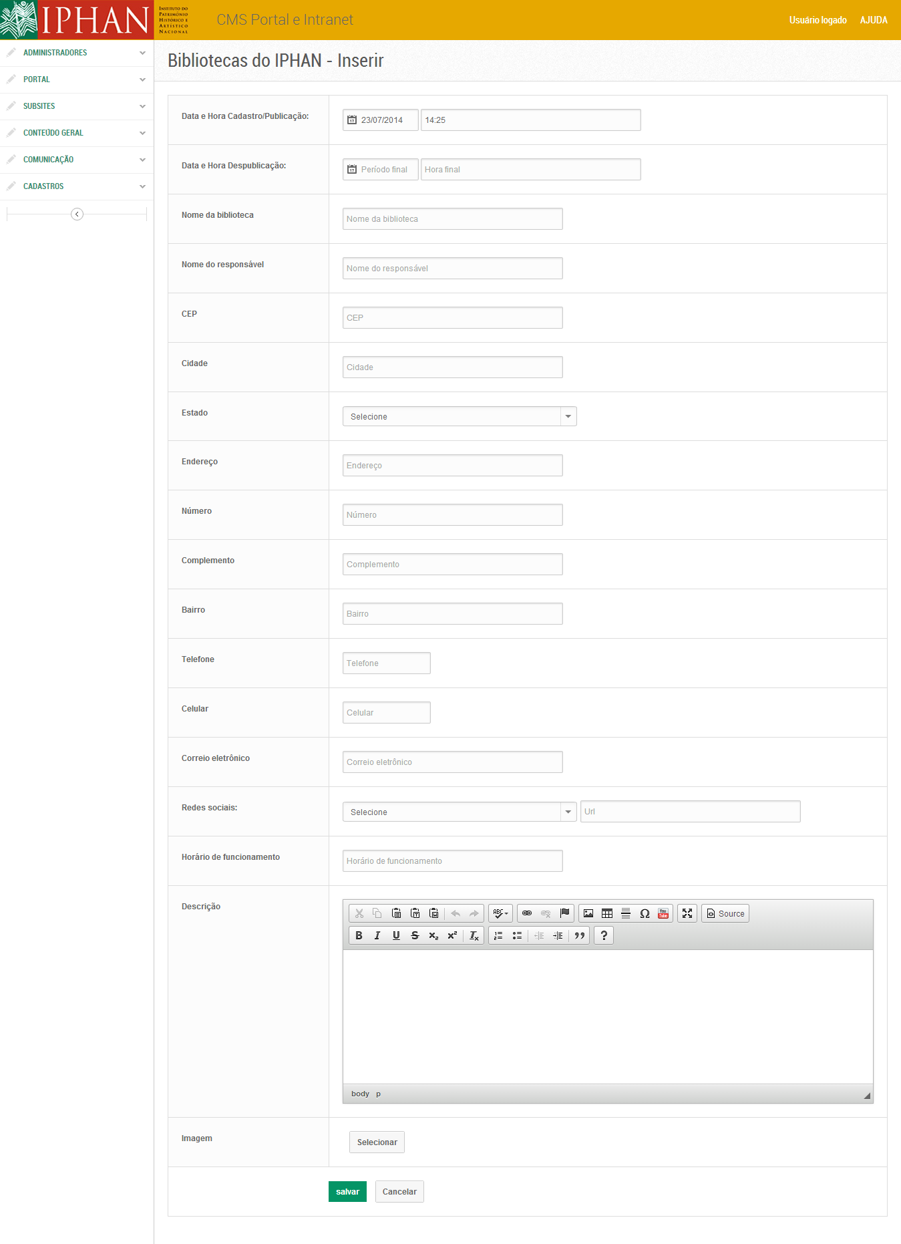

Caso fique algum campo sem preenchimento o sistema irá exibir, após clicar na opção **SALVAR**, mensagens de alerta:

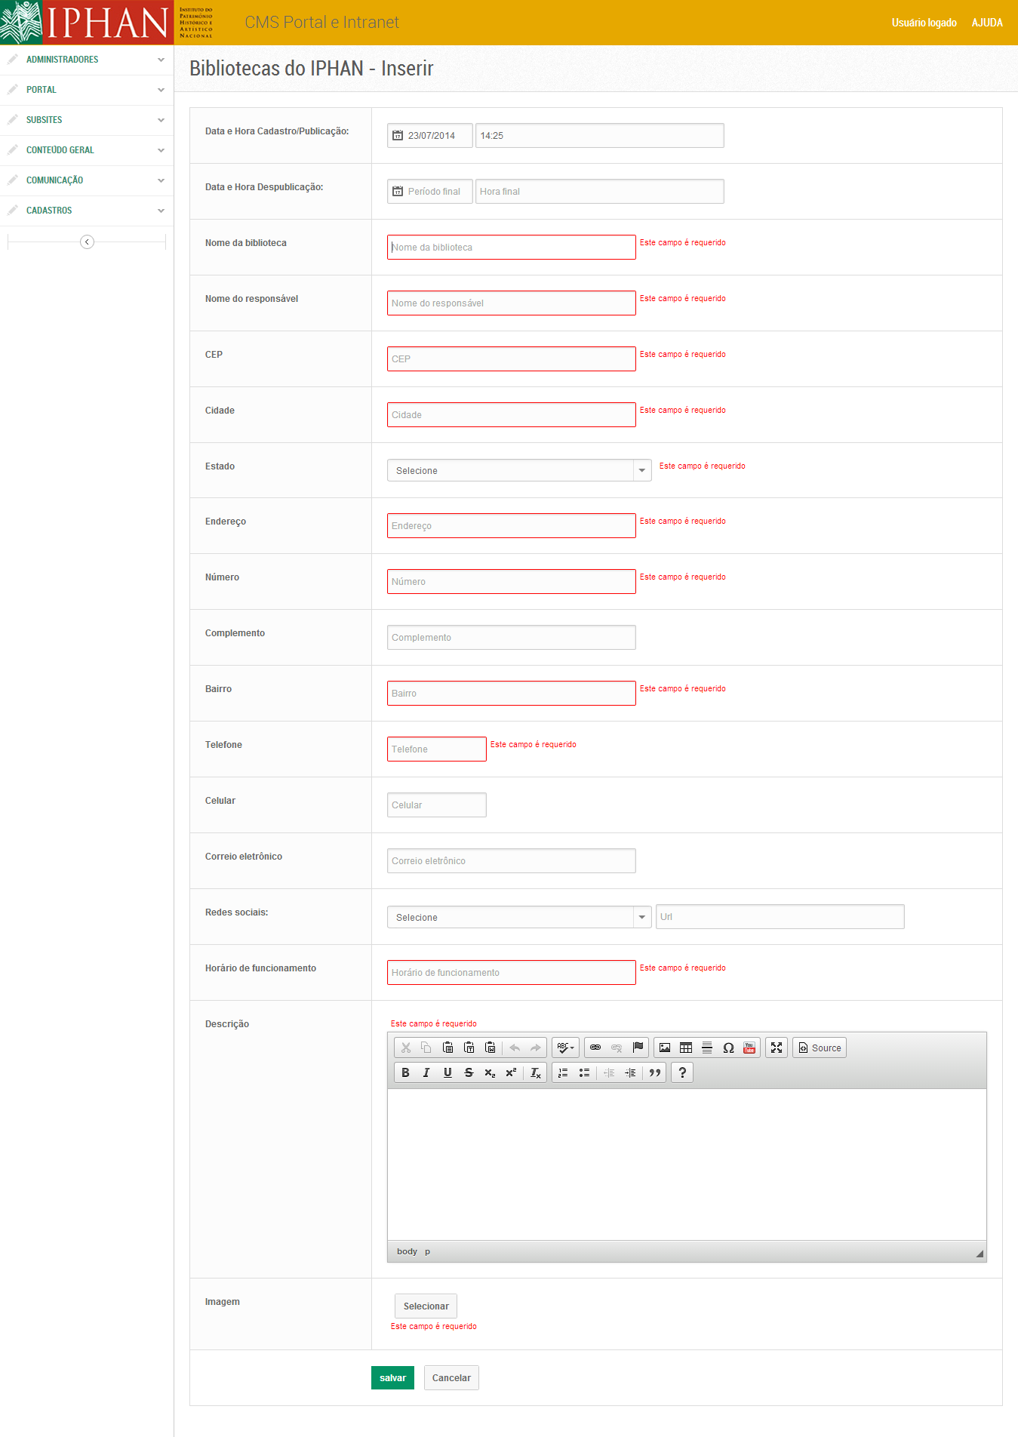

Após preencher todos os campos, o usuário deve clicar na opção **SALVAR** para completar a inclusão do novo registro.

Para inserir uma imagem o usuário deve clicar no botão relacionado a imagens para ter acesso à biblioteca de imagens do CMS.

O sistema irá retornar uma mensagem de sucesso:



## ALTERAR/VER DETALHES

O usuário pode alterar ou ver detalhes de um registro cadastrado, clicando na tela de lista, no nome /titulo do registro que deseja visualizar.



Ao clicar no nome/titulo do registro ele irá abrir a tela abaixo com os dados preenchidos:

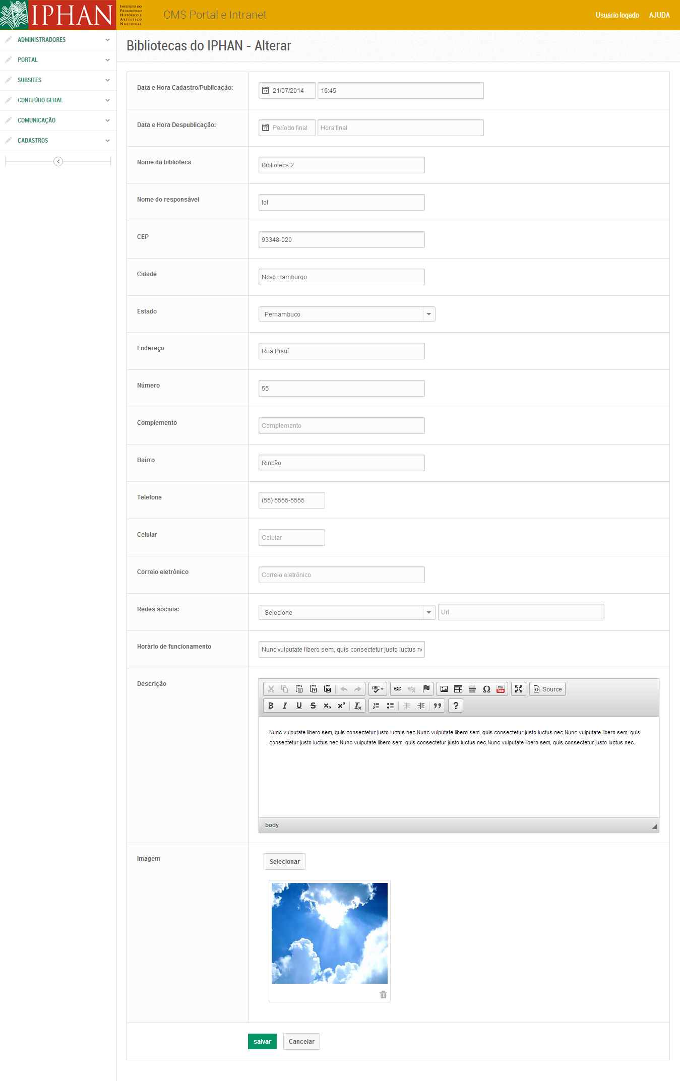

O usuário pode alterar os campos que desejar, sempre se lembrando de deixar preenchidos os campos obrigatórios. Após realizar a alteração desejada, o usuário deve clicar no botão **SALVAR** para completar a alteração.

O sistema irá retornar uma mensagem de sucesso:



# BOLETIM ELETRÔNICO

Funcionalidade que permite manter edições do boletim eletrônico do IPHAN.

Permissão de acesso para perfis administrativos SEDE.

Nesta funcionalidade é possível: inserir, editar, consultar, publicar, não publicar (retirar publicação) e excluir registros.

## CONSULTAR

Para realizar consultas pelo titulo/nome da do registro, o usuário deve inserir o nome /titulo no campo de busca que automaticamente irá retornar os itens com o nome/titulo solicitado.

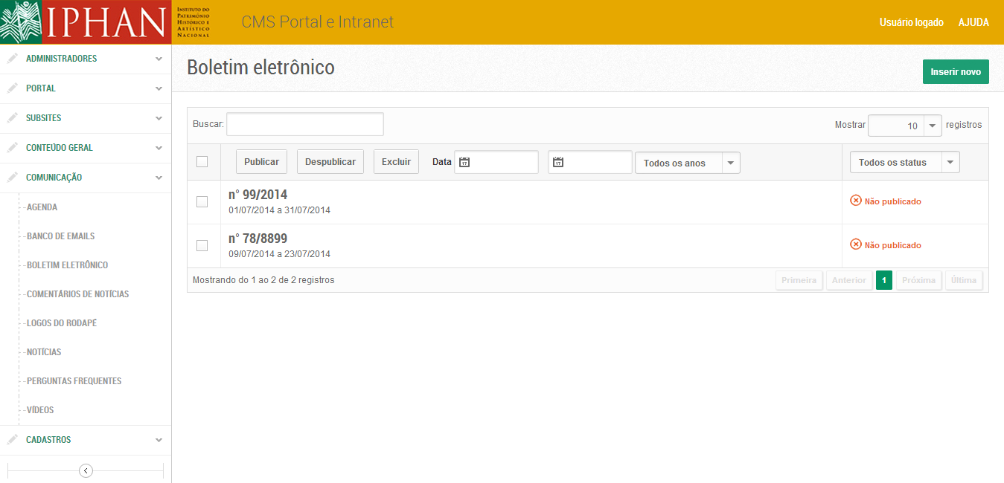

O conjunto dos filtros pode ser explicitado da seguinte forma: o preenchimento do campo buscar com a silaba QUE, serão exibidas os registros que tenham silabas QUE cadastradas no sistema, independente do status ser PUBLICADO ou NÃO PUBLICADO.

Além de pesquisa por título, o usuário pode buscar itens através das datas de registro. Para isto, deve inserir o intervalo de datas que deseja ver listados os arquivos ou apenas a data inicio (desta forma, o sistema irá retornar a listagem a partir da data inserida no campo de busca até a data atual).

## PUBLICAR

A publicação acontece apenas a registros que ainda não foram publicados e pode ser feita:

**Individualmente**, selecionando o registro que deseja publicar na lista através de marcação de checkbox, seguida de clique no botão **PUBLICAR**.



**Em lote**, selecionando mais de um ou todos os registros da lista através da marcação do checkbox geral, seguida de clique no botão **PUBLICAR**



Para ambos os casos, o sistema irá retornar uma mensagem de confirmação:



Neste caso o usuário pode:

* Executar a ação clicando no botão OK, que irá publicar os registros selecionados e exibirá mensagem de sucesso.



* Cancelar a ação clicando no botão CANCELAR, que irá retornar a lista sem publicar os registros selecionados e não exibe mensagens de sucesso.

## NÃO PUBLICAR (retirar do modo publicado)

A retirada do modo publicado, **NÃO PUBLICADO,** dos registros, acontece apenas a registros que já foram publicados e pode ser feita:

Individualmente, selecionando o registro que deseja publicar na lista através de marcação de checkbox, seguida de clique no botão **NÃO PUBLICAR**.



Em lote, selecionando mais de um ou todos os registros da lista através da marcação do checkbox geral, seguida de clique no botão **NÃO PUBLICAR.**



Para ambos os casos, o sistema irá retornar uma mensagem de confirmação:



Neste caso o usuário pode:

* Executar a ação clicando no botão **OK**, que irá publicar os registros selecionados e exibirá mensagem de sucesso.



* Cancelar a ação clicando no botão **CANCELAR**, que irá retornar a lista sem publicar os registros selecionados e não exibe mensagens de sucesso.

## EXCLUIR

A exclusão de registros do sistema se dá através do botão, **EXCLUIR** e pode ser feita:

Individualmente, selecionando o registro que deseja publicar na lista através de marcação de checkbox, seguida de clique no botão **EXCLUIR**.



Em lote, selecionando mais de um ou todos os registros da lista através da marcação do checkbox geral, seguida de clique no botão **EXCLUIR.**



Para ambos os casos, o sistema irá retornar uma mensagem de confirmação:



Neste caso o usuário pode:

* Executar a ação clicando no botão **OK**, que irá publicar os registros selecionados e exibirá mensagem de sucesso.



* Cancelar a ação clicando no botão **CANCELAR**, que irá retornar a lista sem publicar os registros selecionados e não exibe mensagens de sucesso.

## INSERIR

O usuário deve selecionar a opção INSERIR NOVO na tela de listagem de itens



O sistema exibe a tela:

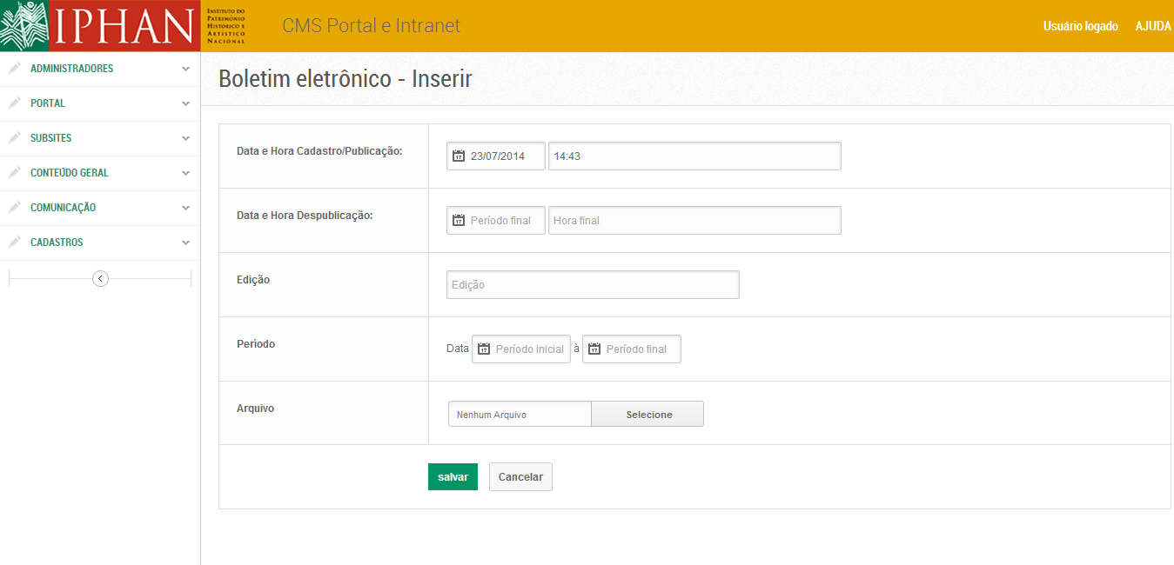

. Caso fique algum campo sem preenchimento o sistema irá exibir, após clicar na opção **SALVAR**, mensagens de alerta:

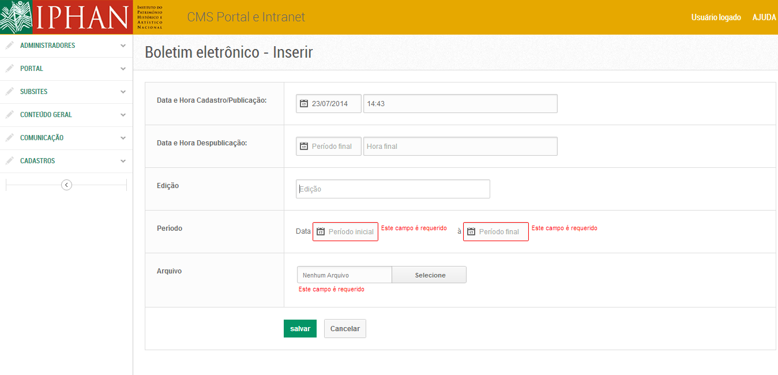

Após preencher todos os campos, o usuário deve clicar na opção **SALVAR** para completar a inclusão do novo registro.

O sistema irá retornar uma mensagem de sucesso:



## ALTERAR/VER DETALHES

O usuário pode alterar ou ver detalhes de um registro cadastrado, clicando na tela de lista, no nome /titulo do registro que deseja visualizar.



Ao clicar no nome/titulo do registro ele irá abrir a tela abaixo com os dados preenchidos:

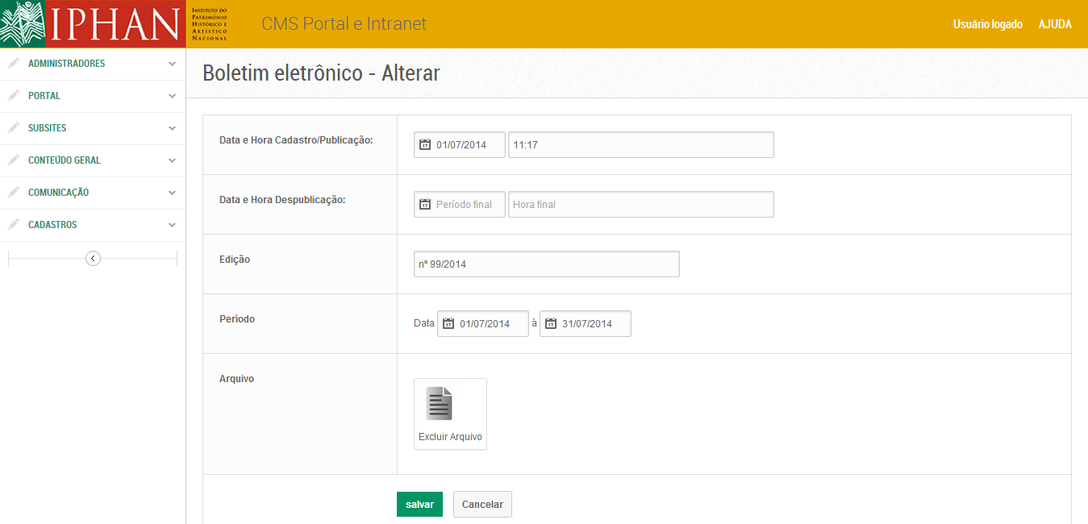

O usuário pode alterar os campos que desejar, sempre se lembrando de deixar preenchidos os campos obrigatórios. Após realizar a alteração desejada, o usuário deve clicar no botão **SALVAR** para completar a alteração.

O sistema irá retornar uma mensagem de sucesso:



# CADASTROS GERAIS

Funcionalidade que permite manter cadastros no Portal e subsites do IPHAN.

Permissão de acesso para perfis administrativos SEDE.

Nesta funcionalidade é possível: inserir, editar, consultar e excluir registros.

## CATEGORIA DE EDITAIS

O usuário pode inserir uma nova categoria para a funcionalidade EDITAIS, de 2 formas:

Clicando diretamente no item do menu do CMS

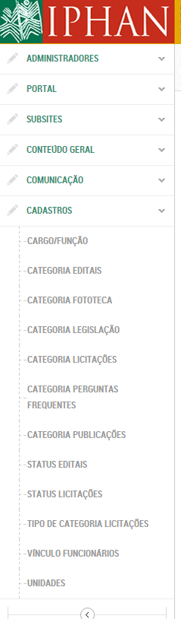

Através de link rápido dentro da funcionalidade.

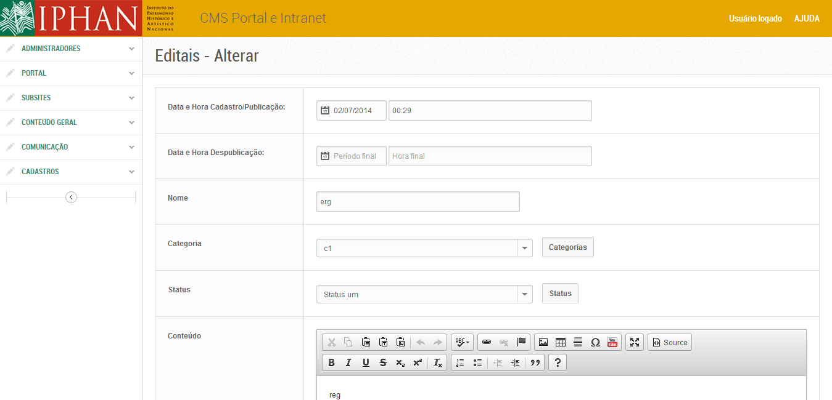

Para o cadastro, o usuário após ativar a exibição do cadastro de categoria, deve inserir os dados solicitados.

Ao clicar no botão, o usuário visualiza a tela

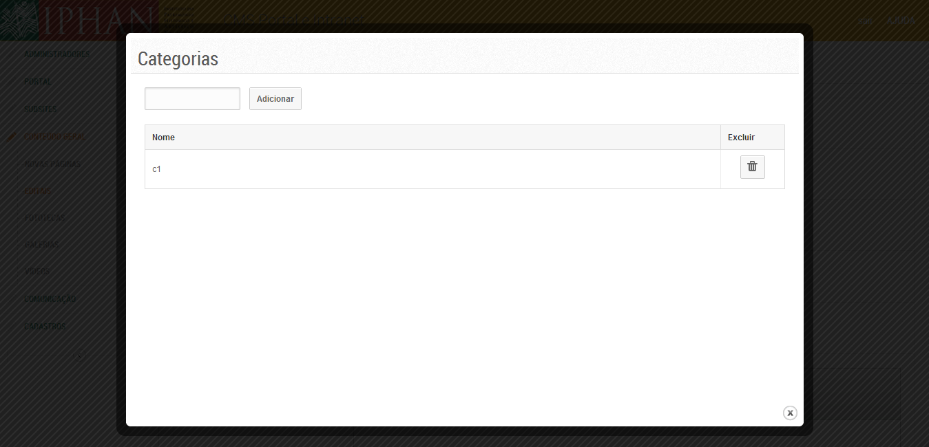

Após preencher todos os campos, o usuário deve clicar na opção **SALVAR** para completar a inclusão do novo registro.

O sistema irá retornar uma mensagem de sucesso:



## CATEGORIA DE FOTOTECA

O usuário pode inserir uma nova categoria para a funcionalidade FOTOTECA, de 2 formas:

Clicando diretamente no item do menu do CMS



Através de link rápido dentro da funcionalidade.

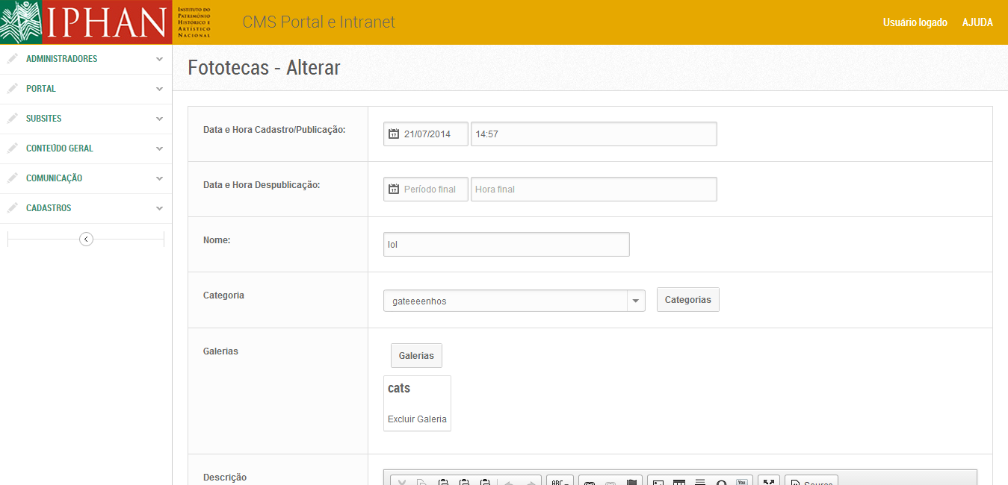

Para o cadastro, o usuário após ativar a exibição do cadastro de categoria, deve inserir os dados solicitados.

Ao clicar no botão, o usuário visualiza a tela



Após preencher todos os campos, o usuário deve clicar na opção **SALVAR** para completar a inclusão do novo registro.

O sistema irá retornar uma mensagem de sucesso:



## CATEGORIA DE LEGISLAÇÃO

O usuário pode inserir uma nova categoria para a funcionalidade LEGISLAÇÃO, de 2 formas:

Clicando diretamente no item do menu do CMS



Através de link rápido dentro da funcionalidade.

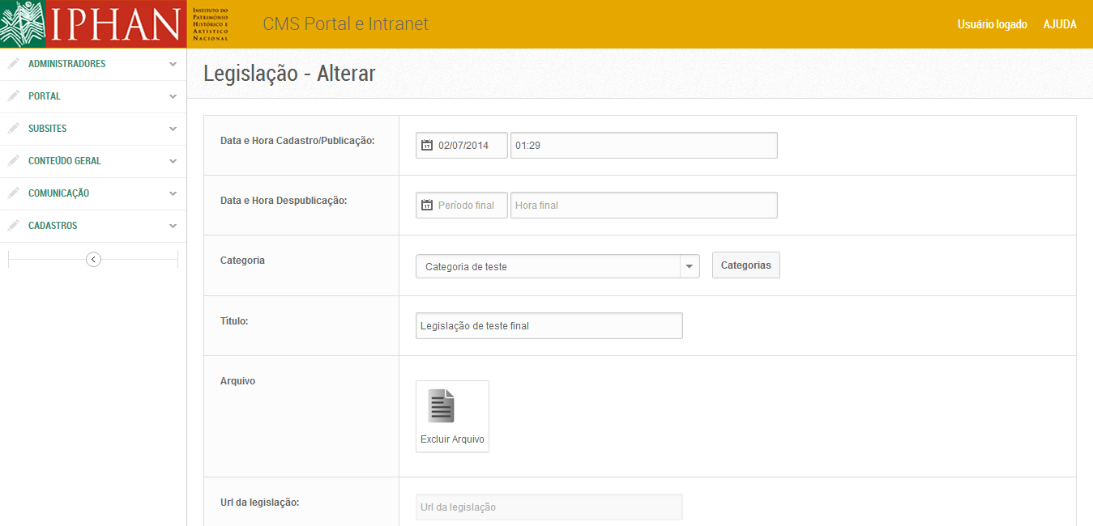

Para o cadastro, o usuário após ativar a exibição do cadastro de categoria, deve inserir os dados solicitados.

Ao clicar no botão, o usuário visualiza a tela



Após preencher todos os campos, o usuário deve clicar na opção **SALVAR** para completar a inclusão do novo registro.

O sistema irá retornar uma mensagem de sucesso:



## CATEGORIA DE LICITAÇÕES

O usuário pode inserir uma nova categoria para a funcionalidade LICITAÇÕES, de 2 formas:

Clicando diretamente no item do menu do CMS



Através de link rápido dentro da funcionalidade.

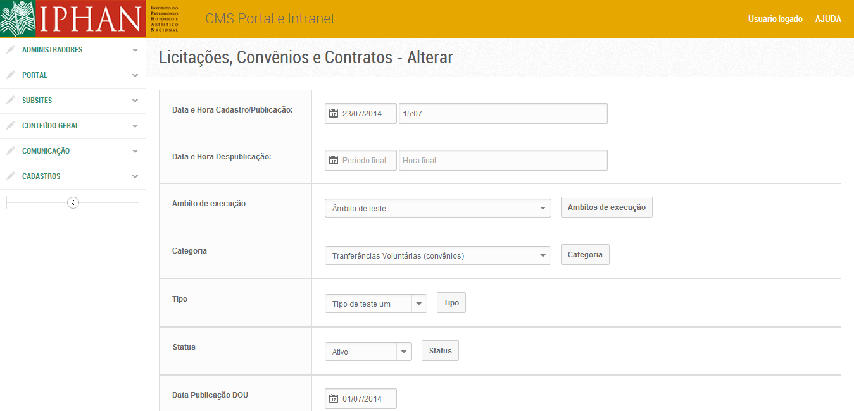

Para o cadastro, o usuário após ativar a exibição do cadastro de categoria, deve inserir os dados solicitados.

Ao clicar no botão, o usuário visualiza a tela



Após preencher todos os campos, o usuário deve clicar na opção **SALVAR** para completar a inclusão do novo registro.

O sistema irá retornar uma mensagem de sucesso:



## CATEGORIA DE PERGUNTAS FREQUENTES

O usuário pode inserir uma nova categoria para a funcionalidade FOTOTECA, de 2 formas:

Clicando diretamente no item do menu do CMS



Através de link rápido dentro da funcionalidade.

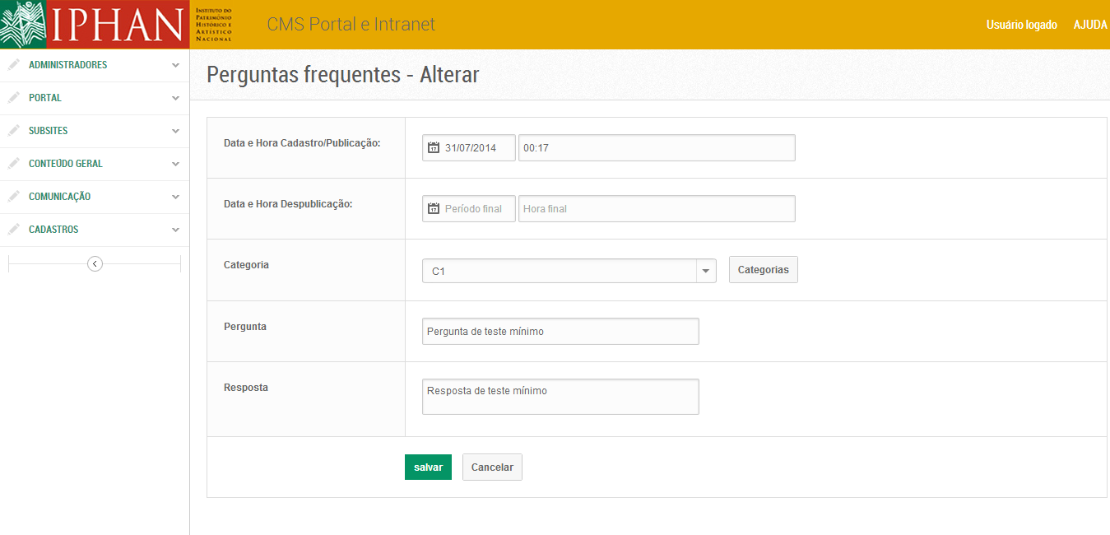

Para o cadastro, o usuário após ativar a exibição do cadastro de categoria, deve inserir os dados solicitados.

Ao clicar no botão, o usuário visualiza a tela



Após preencher todos os campos, o usuário deve clicar na opção **SALVAR** para completar a inclusão do novo registro.

O sistema irá retornar uma mensagem de sucesso:



## CATEGORIA DE PUBLICAÇÕES

O usuário pode inserir uma nova categoria para a funcionalidade FOTOTECA, de 2 formas:

Clicando diretamente no item do menu do CMS



Através de link rápido dentro da funcionalidade.

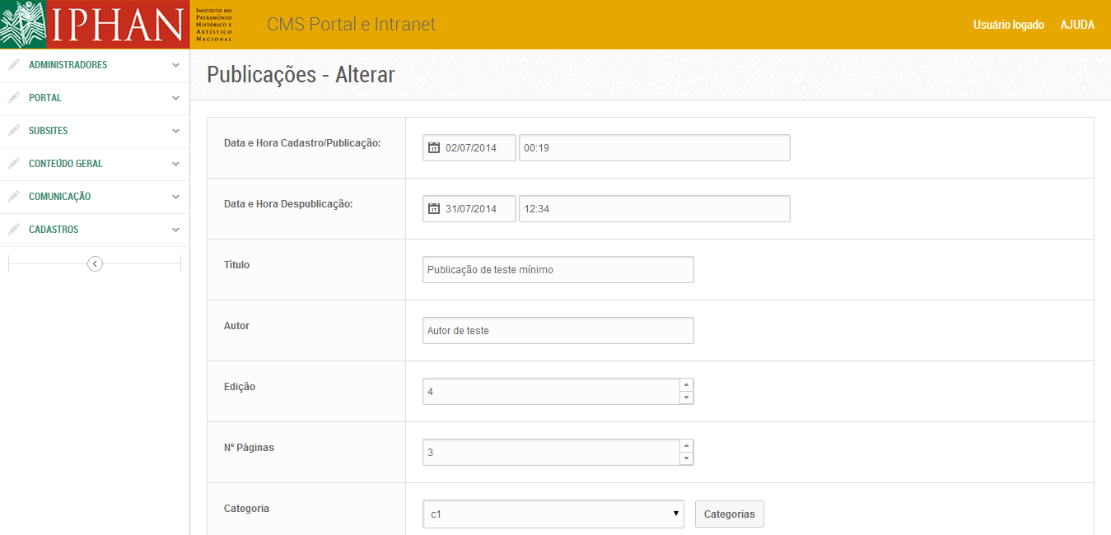

Para o cadastro, o usuário após ativar a exibição do cadastro de categoria, deve inserir os dados solicitados.

Ao clicar no botão, o usuário visualiza a tela



Após preencher todos os campos, o usuário deve clicar na opção **SALVAR** para completar a inclusão do novo registro.

O sistema irá retornar uma mensagem de sucesso:



## CATEGORIA DE VERBETE (DICIONÁRIO PATRIMÔNIO)

O usuário pode inserir uma nova categoria para a funcionalidade DICIONÁRIO DO PATRIMÔNIO, de 2 formas:

Clicando diretamente no item do menu do CMS

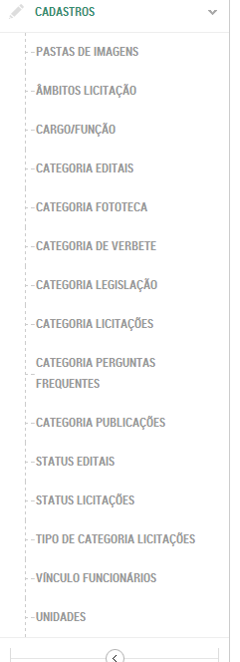

Através de link rápido dentro da funcionalidade.

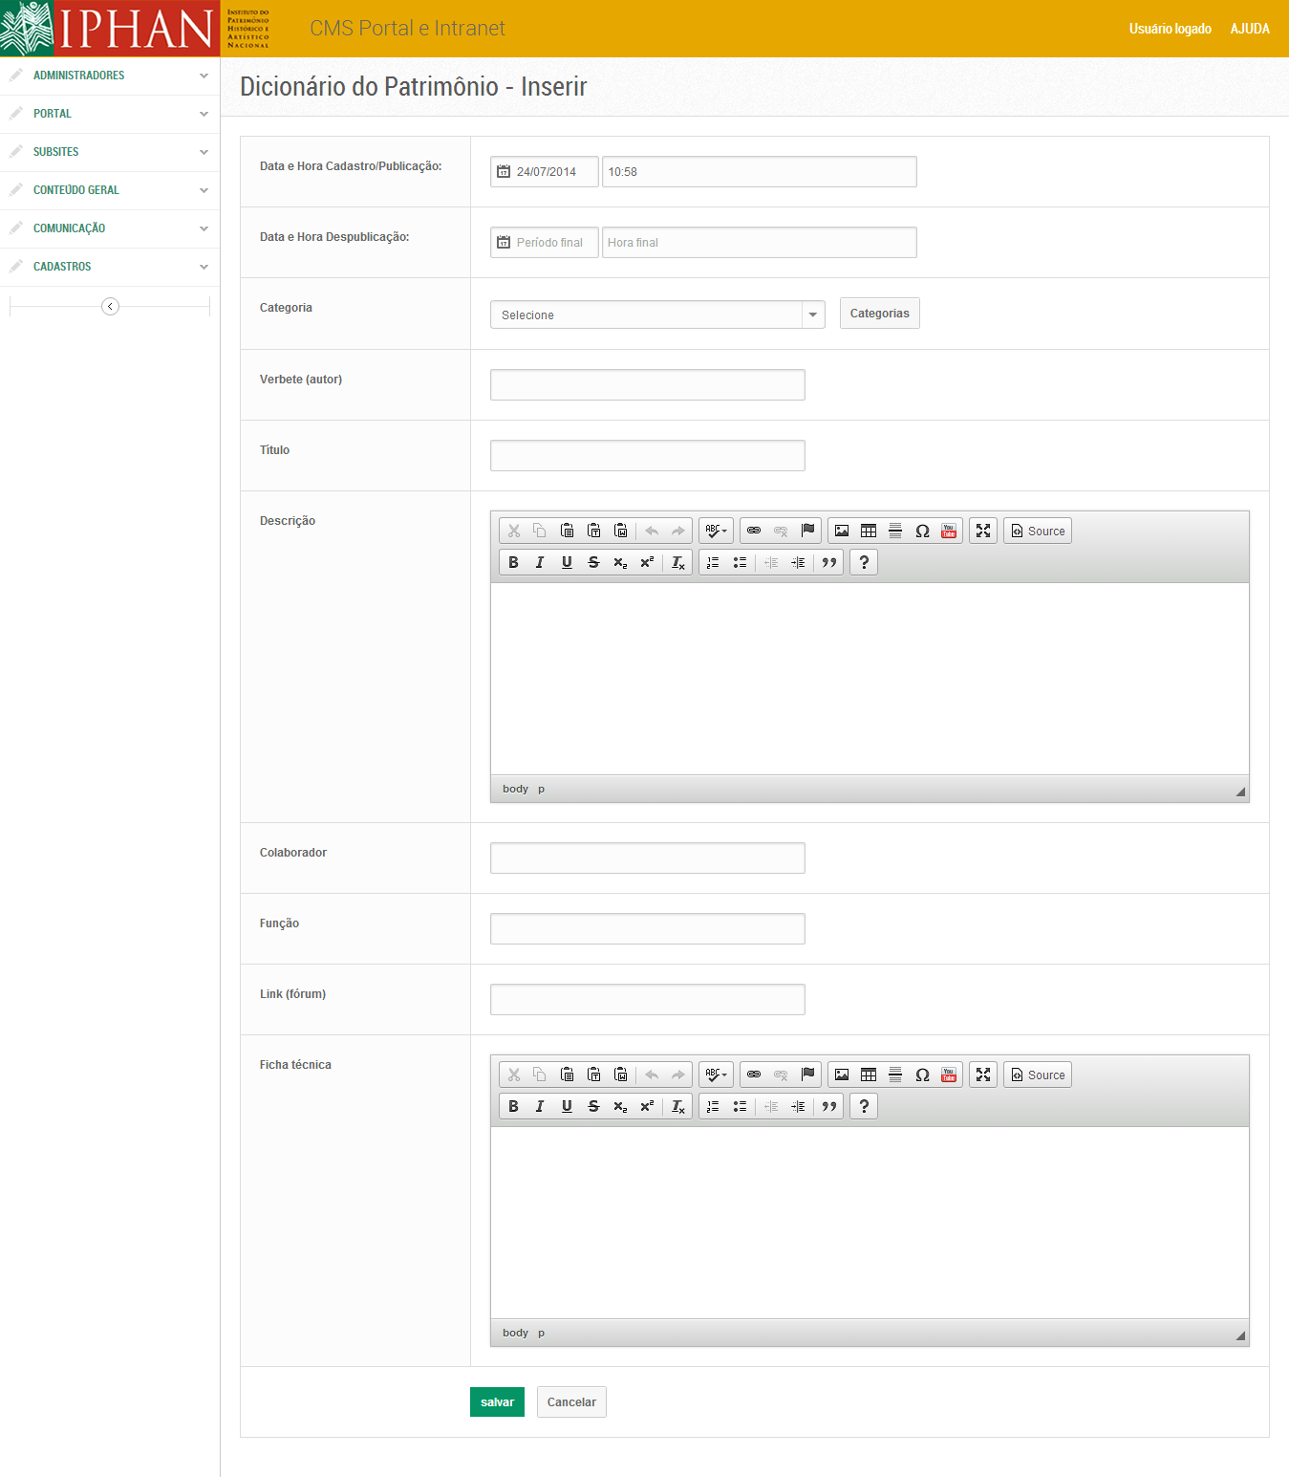

Para o cadastro, o usuário após ativar a exibição do cadastro de categoria, deve inserir os dados solicitados.

Ao clicar no botão, o usuário visualiza a tela



Após preencher todos os campos, o usuário deve clicar na opção **SALVAR** para completar a inclusão do novo registro.

O sistema irá retornar uma mensagem de sucesso:



## STATUS DE EDITAIS

O usuário pode inserir uma nova categoria para a funcionalidade FOTOTECA, de 2 formas:

Clicando diretamente no item do menu do CMS



Através de link rápido dentro da funcionalidade.



Para o cadastro, o usuário após ativar a exibição do cadastro status de editais, deve inserir os dados solicitados.

Ao clicar no botão, o usuário visualiza a tela

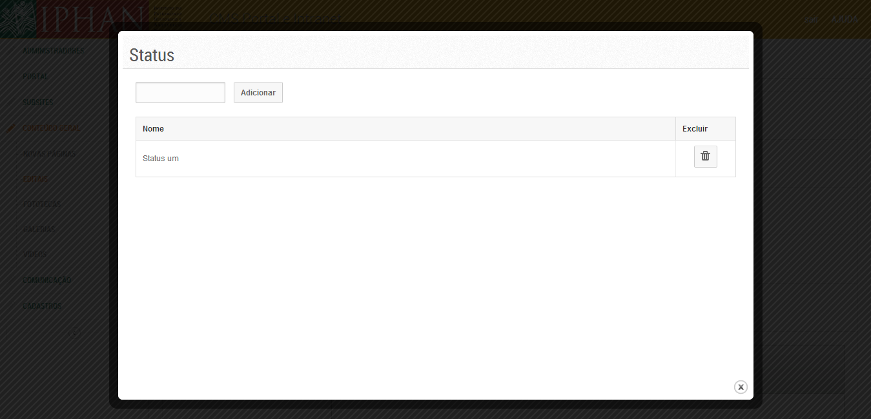

Após preencher todos os campos, o usuário deve clicar na opção **SALVAR** para completar a inclusão do novo registro.

O sistema irá retornar uma mensagem de sucesso:



## STATUS DE LICITAÇÕES

O usuário pode inserir um novo status para a funcionalidade LICITAÇÕES, de 2 formas:

Clicando diretamente no item do menu do CMS



Através de link rápido dentro da funcionalidade.



Para o cadastro, o usuário após ativar a exibição do cadastro de status, deve inserir os dados solicitados.

Ao clicar no botão, o usuário visualiza a tela



Após preencher todos os campos, o usuário deve clicar na opção **SALVAR** para completar a inclusão do novo registro.

O sistema irá retornar uma mensagem de sucesso:



## TIPO DE CATEGORIA (LICITAÇÕES, CONVÊNIOS E CONTRATOS)

O usuário pode inserir um novo tipo de categoria para a funcionalidade LICITAÇÕES, CONVÊNIOS E CONTRATOS, de 2 formas:

Clicando diretamente no item do menu do CMS



Através de link rápido dentro da funcionalidade.



Para o cadastro, o usuário após ativar a exibição do cadastro de tipo de categoria, deve inserir os dados solicitados.

Ao clicar no botão, o usuário visualiza a tela

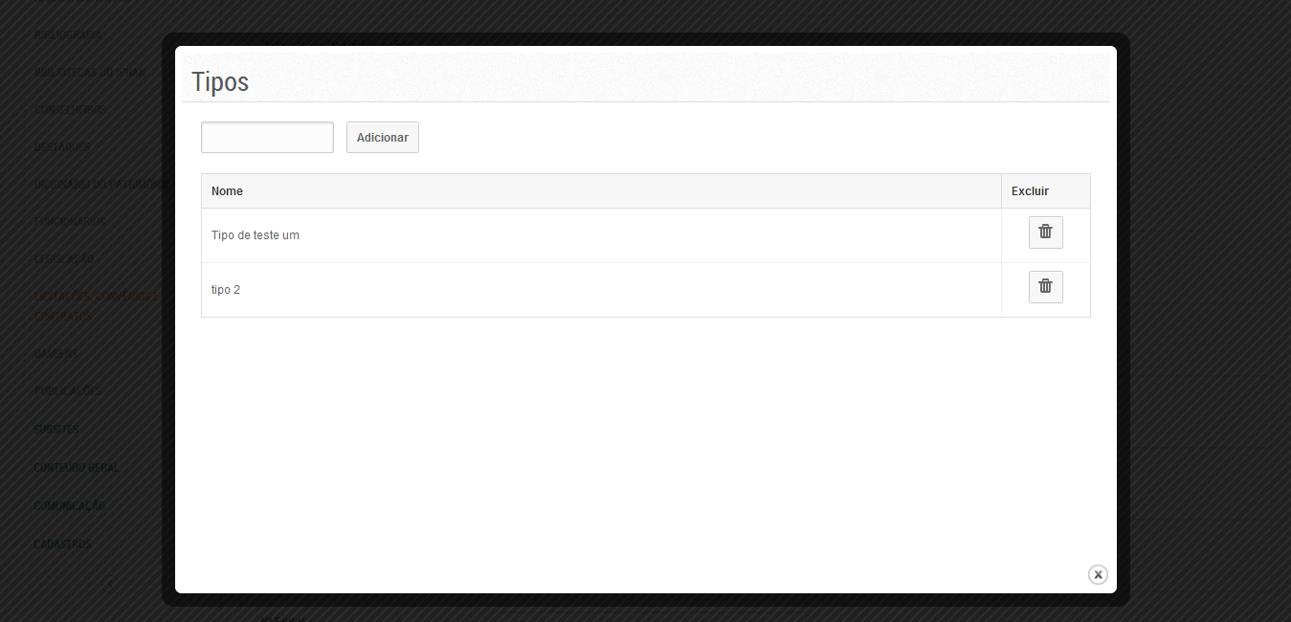

Após preencher todos os campos, o usuário deve clicar na opção **SALVAR** para completar a inclusão do novo registro.

O sistema irá retornar uma mensagem de sucesso:



## NOVA UNIDADE

O usuário pode uma nova unidade para a funcionalidade FUNCIONÁRIOS, de 2 formas:

Clicando diretamente no item do menu do CMS



Através de link rápido dentro da funcionalidade.

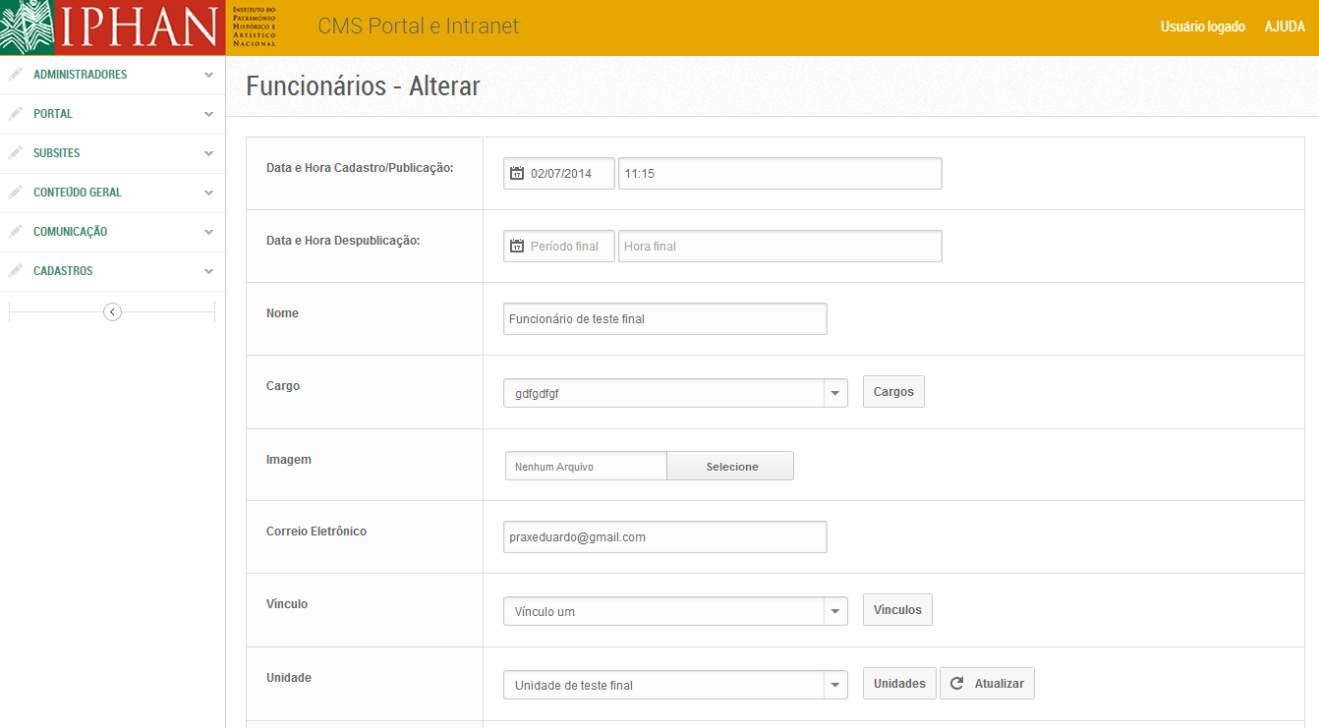

Para o cadastro, o usuário após ativar a exibição do cadastro de nova unidade, deve inserir os dados solicitados.

Ao clicar no botão, o usuário visualiza a tela

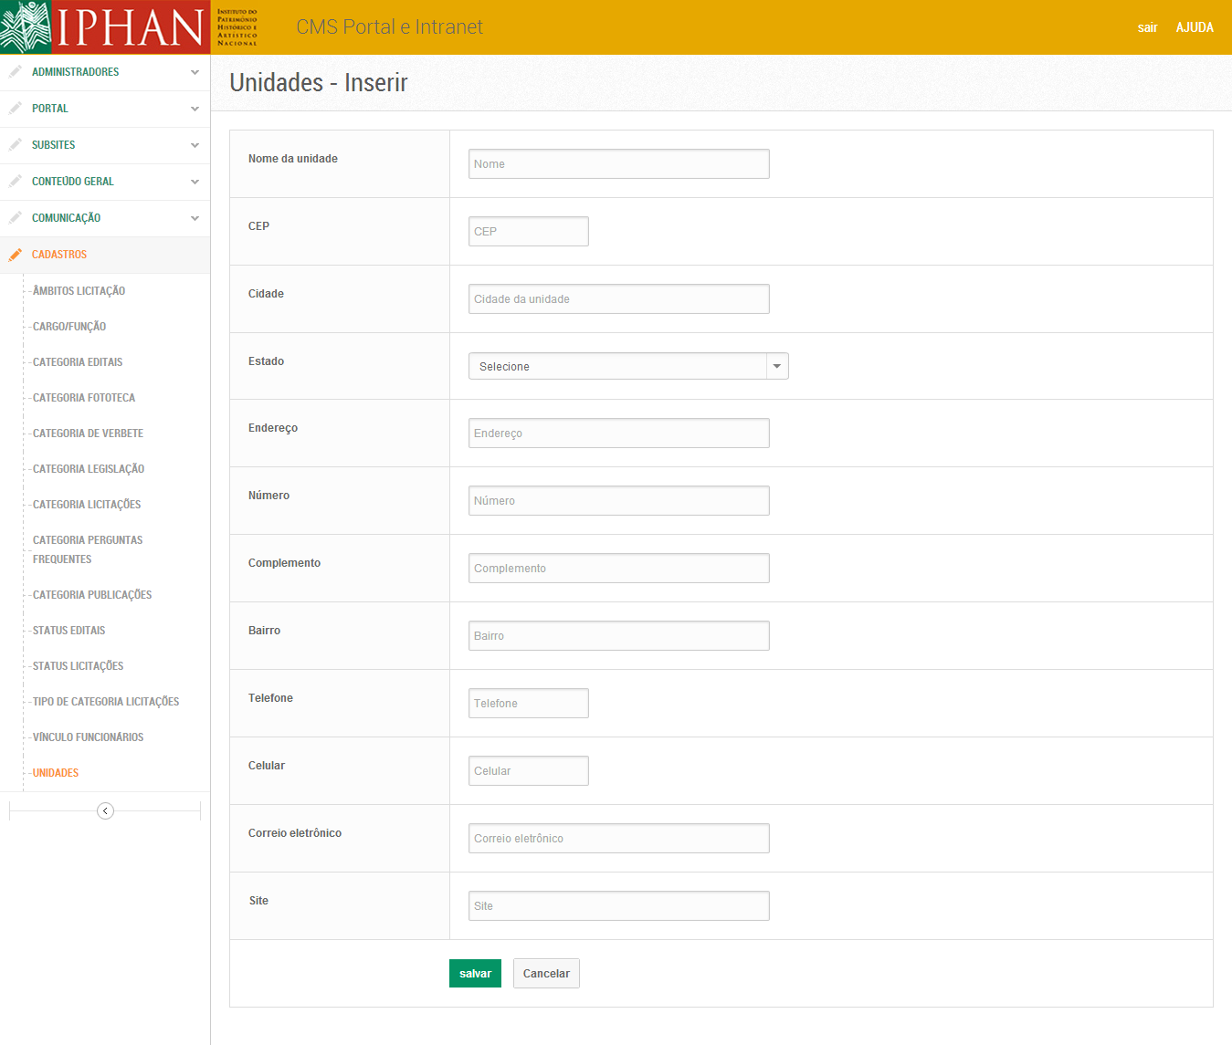 Caso fique algum campo sem preenchimento o sistema irá exibir, após clicar na opção **SALVAR**, mensagens de alerta:

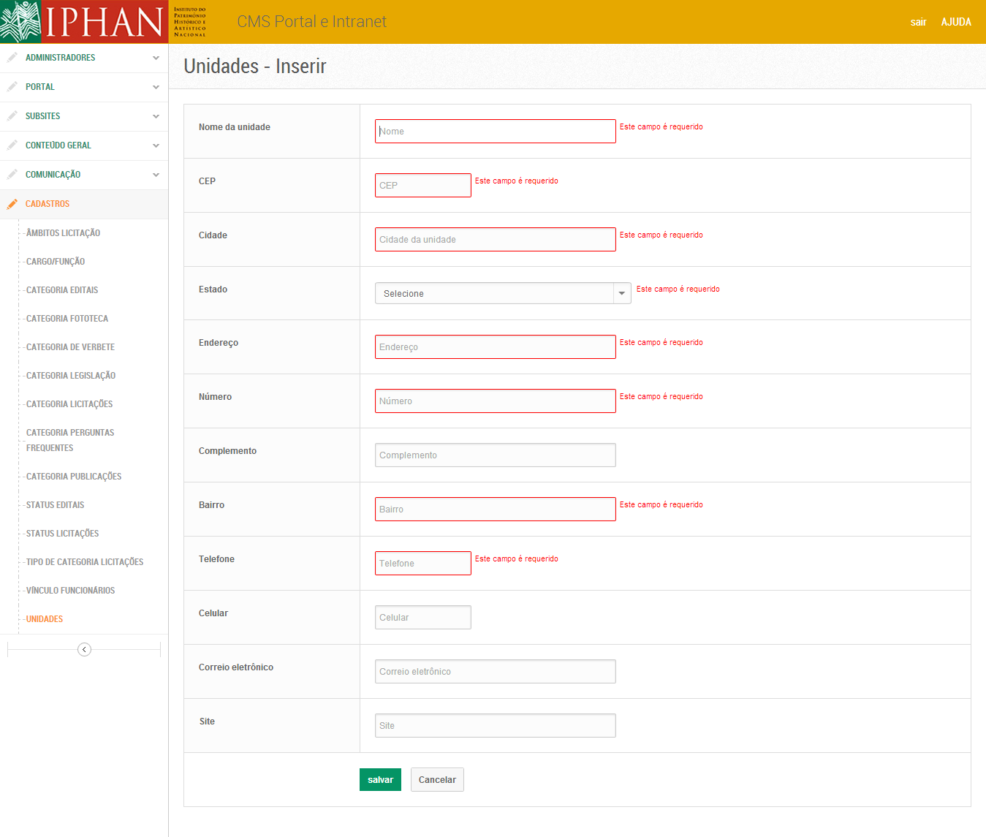

Após preencher todos os campos, o usuário deve clicar na opção **SALVAR** para completar a inclusão do novo registro.



## NOVO CARGO/FUNÇÃO (FUNCIONÁRIOS)

O usuário pode um novo cargo/função para a funcionalidade FUNCIONÁRIOS, de 2 formas:

Clicando diretamente no item do menu do CMS



Através de link rápido dentro da funcionalidade.



Para o cadastro, o usuário após ativar a exibição do cadastro de novo cargo/função, deve inserir os dados solicitados.

Ao clicar no botão, o usuário visualiza a tela

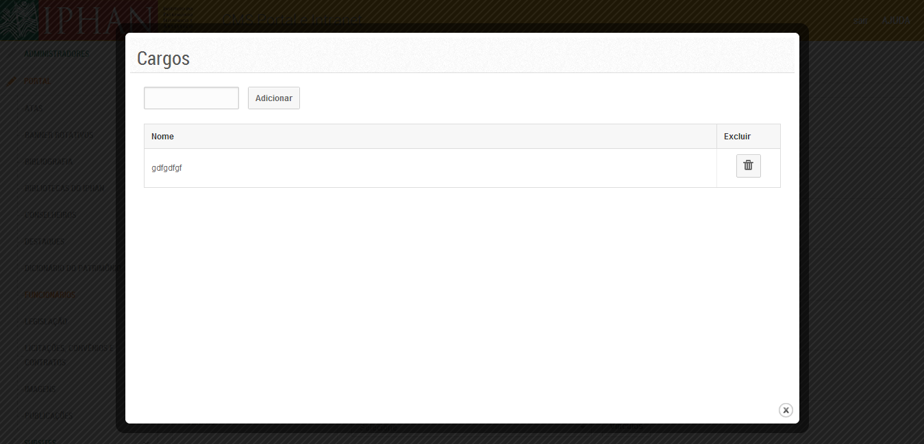

Após preencher todos os campos, o usuário deve clicar na opção **SALVAR** para completar a inclusão do novo registro.

O sistema irá retornar uma mensagem de sucesso:



## CADASTRO DE NOVO VÍNCULO (FUNCIONÁRIOS)

O usuário pode um novo vínculo para a funcionalidade FUNCIONÁRIOS, de 2 formas:

Clicando diretamente no item do menu do CMS



Através de link rápido dentro da funcionalidade.



Para o cadastro, o usuário após ativar a exibição do cadastro de novo vínculo, deve inserir os dados solicitados.

Ao clicar no botão, o usuário visualiza a tela

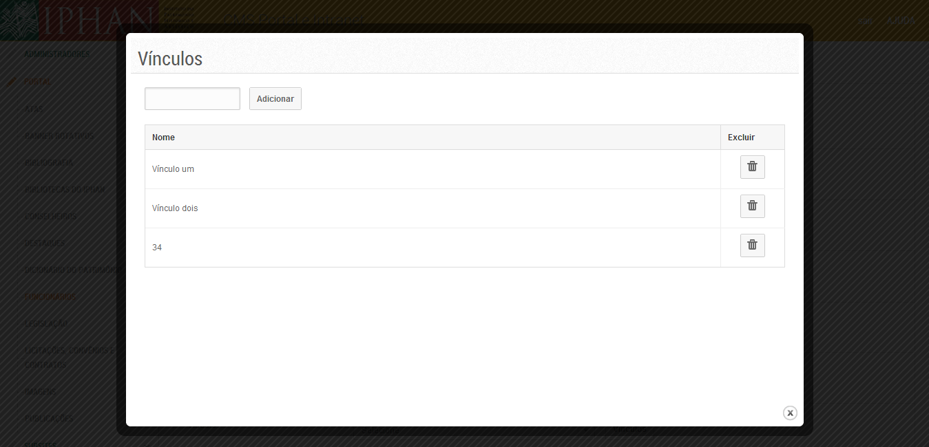

Após preencher todos os campos, o usuário deve clicar na opção **SALVAR** para completar a inclusão do novo registro.

O sistema irá retornar uma mensagem de sucesso:



## CADASTRO DE PASTAS (IMAGENS)

O usuário pode criar uma nova pasta para a funcionalidade IMAGENS, de 2 formas:

Clicando diretamente no item do menu do CMS

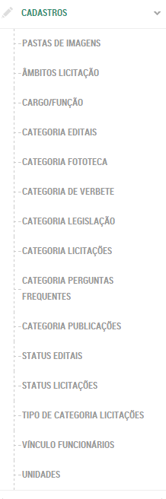

Através de link rápido dentro da funcionalidade.

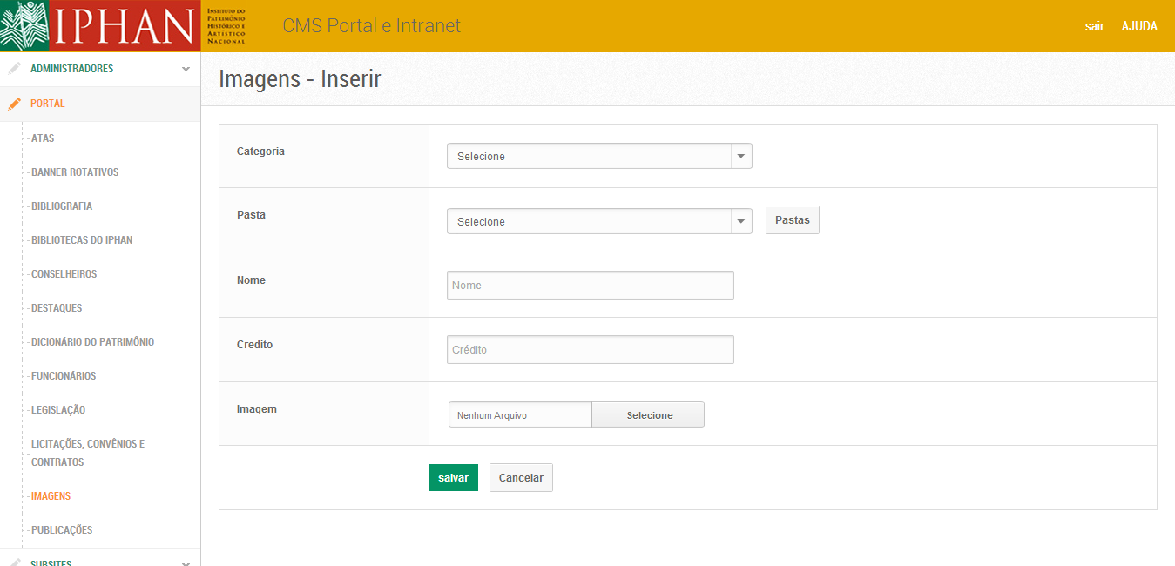

Para o cadastro, o usuário após ativar a exibição do cadastro de imagens, deve inserir os dados solicitados.

Ao clicar no botão, o usuário visualiza a tela

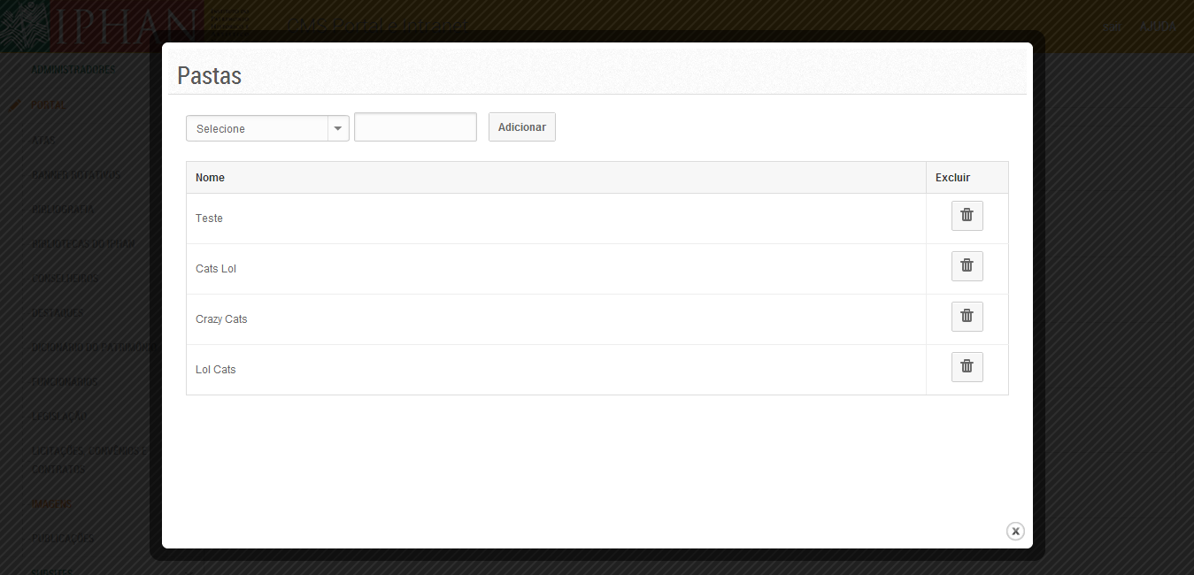

Após preencher todos os campos, o usuário deve clicar na opção **SALVAR** para completar a inclusão do novo registro.

O sistema irá retornar uma mensagem de sucesso:



## CADASTRO DE ÂMBITO (LICITAÇÕES, CONVÊNIOS E CONTRATOS)

O usuário pode criar um novo âmbito para a funcionalidade LICITAÇÕES, CONVÊNIOS E CONTRATOS, de 2 formas:

Clicando diretamente no item do menu do CMS



Através de link rápido dentro da funcionalidade.

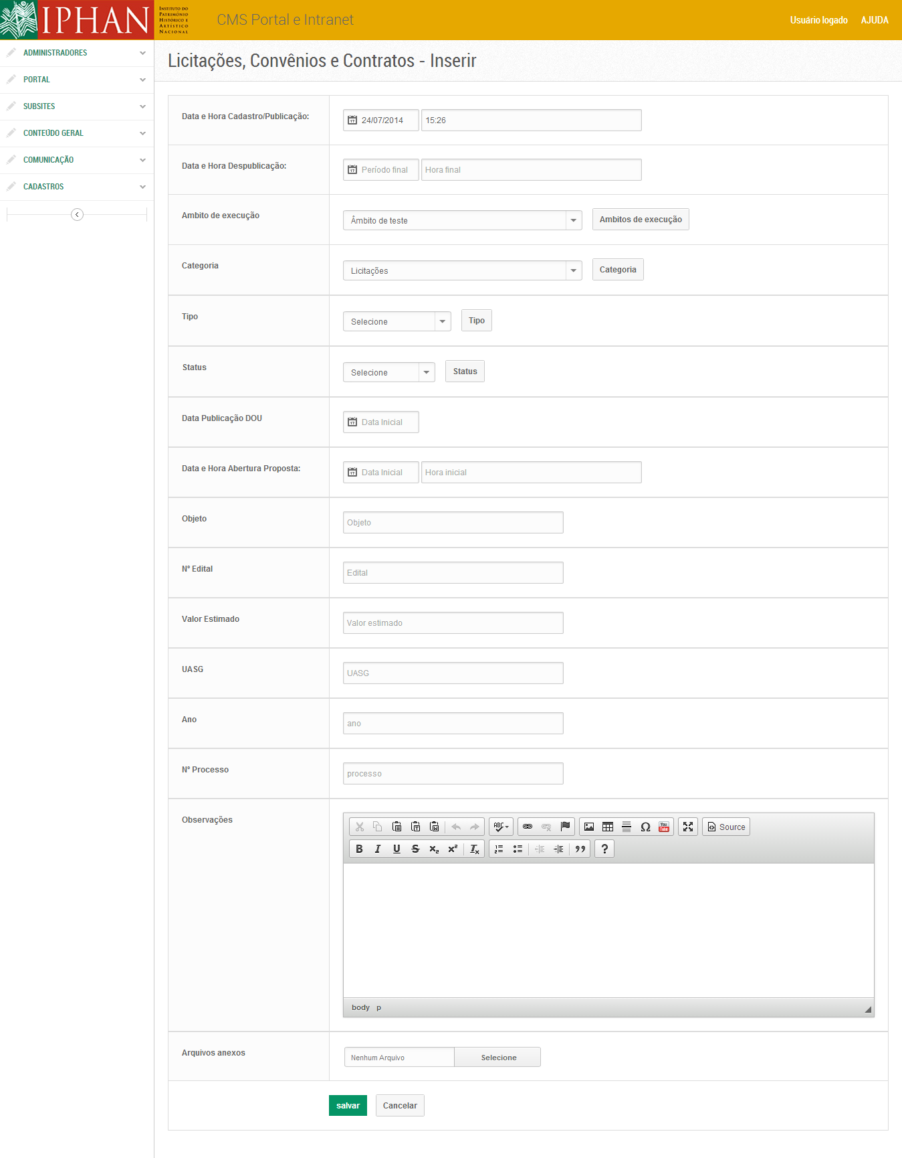

Para o cadastro, o usuário após ativar a exibição do cadastro de âmbitos, deve inserir os dados solicitados.

Ao clicar no botão, o usuário visualiza a tela

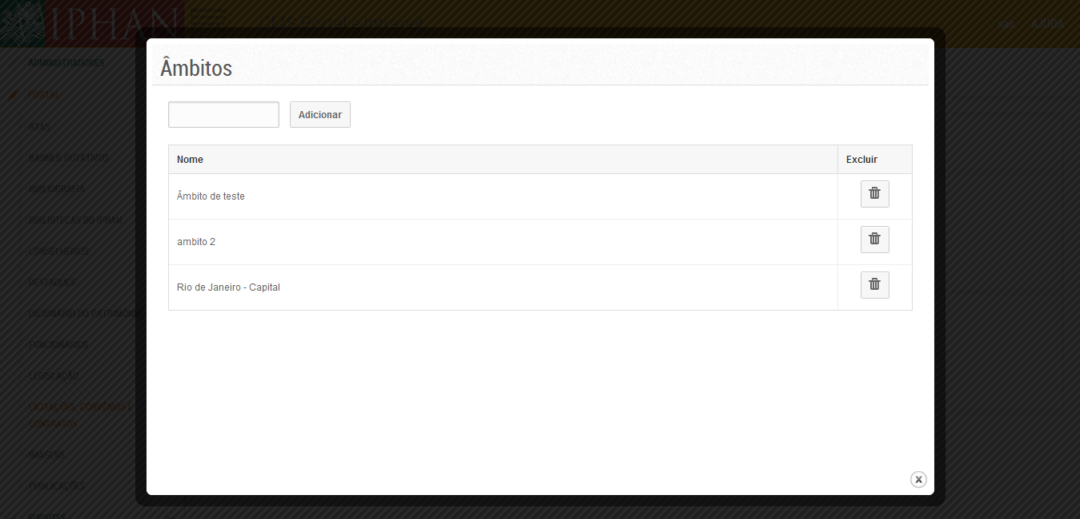

Após preencher todos os campos, o usuário deve clicar na opção **SALVAR** para completar a inclusão do novo registro.

O sistema irá retornar uma mensagem de sucesso:



# CADASTRO DE SUBSITES

Funcionalidade que permite manter cadastramento de subsites do IPHAN.

Permissão de acesso para perfis administrativos SEDE.

Nesta funcionalidade é possível: inserir, editar, consultar, publicar, não publicar (retirar publicação) e excluir registros.

## CONSULTAR

Para realizar consultas pelo titulo/nome da do registro, o usuário deve inserir o nome /titulo no campo de busca que automaticamente irá retornar os itens com o nome/titulo solicitado.

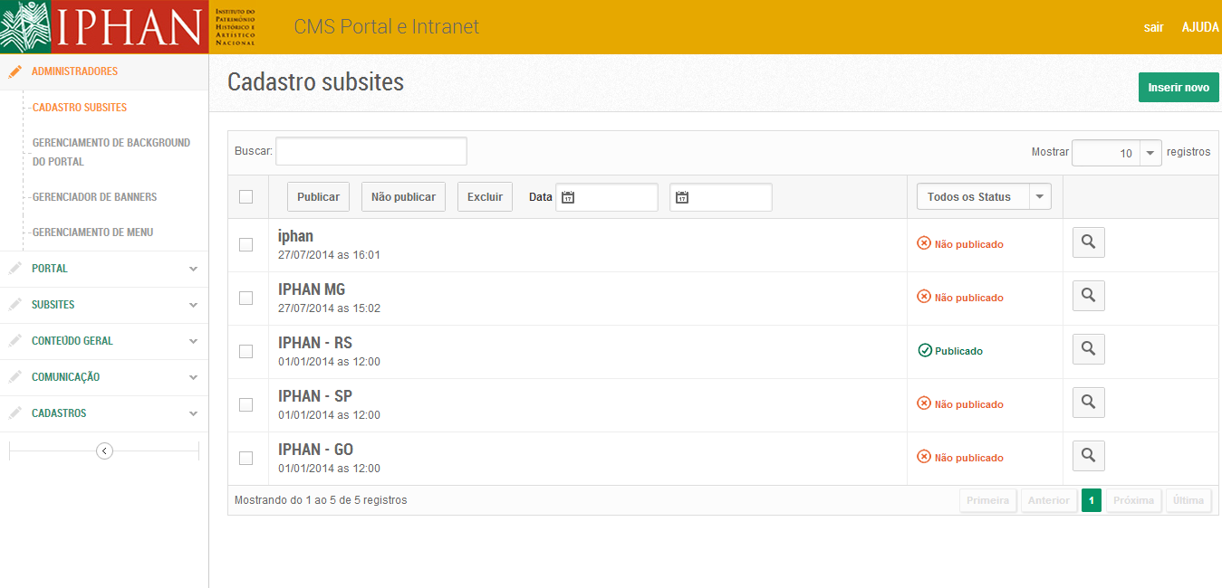

O conjunto dos filtros pode ser explicitado da seguinte forma: o preenchimento do campo buscar com a silaba QUE, serão exibidas os registros que tenham silaba QUE cadastradas no sistema, independente do status ser PUBLICADO ou NÃO PUBLICADO.

Além de pesquisa por título, o usuário pode buscar itens através das datas de registro. Para isto, deve inserir o intervalo de datas que deseja ver listados os arquivos ou apenas a data inicio (desta forma, o sistema irá retornar a listagem a partir da data inserida no campo de busca até a data atual).

## PUBLICAR

A publicação acontece apenas a registros que ainda não foram publicados e pode ser feita:

**Individualmente**, selecionando o registro que deseja publicar na lista através de marcação de checkbox, seguida de clique no botão **PUBLICAR**.



**Em lote**, selecionando mais de um ou todos os registros da lista através da marcação do checkbox geral, seguida de clique no botão **PUBLICAR**



Para ambos os casos, o sistema irá retornar uma mensagem de confirmação:



Neste caso o usuário pode:

* Executar a ação clicando no botão OK, que irá publicar os registros selecionados e exibirá mensagem de sucesso.



* Cancelar a ação clicando no botão CANCELAR, que irá retornar a lista sem publicar os registros selecionados e não exibe mensagens de sucesso.

## NÃO PUBLICAR (retirar do modo publicado)

A retirada do modo publicado, **NÃO PUBLICADO,** dos registros, acontece apenas a registros que já foram publicados e pode ser feita:

Individualmente, selecionando o registro que deseja publicar na lista através de marcação de checkbox, seguida de clique no botão **NÃO PUBLICAR**.



Em lote, selecionando mais de um ou todos os registros da lista através da marcação do checkbox geral, seguida de clique no botão **NÃO PUBLICAR.**



Para ambos os casos, o sistema irá retornar uma mensagem de confirmação:



Neste caso o usuário pode:

* Executar a ação clicando no botão **OK**, que irá publicar os registros selecionados e exibirá mensagem de sucesso.



* Cancelar a ação clicando no botão **CANCELAR**, que irá retornar a lista sem publicar os registros selecionados e não exibe mensagens de sucesso.

## EXCLUIR

A exclusão de registros do sistema se dá através do botão, **EXCLUIR** e pode ser feita:

Individualmente, selecionando o registro que deseja publicar na lista através de marcação de checkbox, seguida de clique no botão **EXCLUIR**.



Em lote, selecionando mais de um ou todos os registros da lista através da marcação do checkbox geral, seguida de clique no botão **EXCLUIR.**



Para ambos os casos, o sistema irá retornar uma mensagem de confirmação:



Neste caso o usuário pode:

* Executar a ação clicando no botão **OK**, que irá publicar os registros selecionados e exibirá mensagem de sucesso.



* Cancelar a ação clicando no botão **CANCELAR**, que irá retornar a lista sem publicar os registros selecionados e não exibe mensagens de sucesso.

## VISUALIZAR

O usuário deve selecionar o ícone lupa na tela de listagem de itens para exibir uma pré-visualização dos registros inseridos.



Neste caso o sistema exibirá a tela que contem as informações que devem ser exibidas em um modo de visualização.

## INSERIR

O usuário deve selecionar a opção INSERIR NOVO na tela de listagem de itens



O sistema exibe a tela:

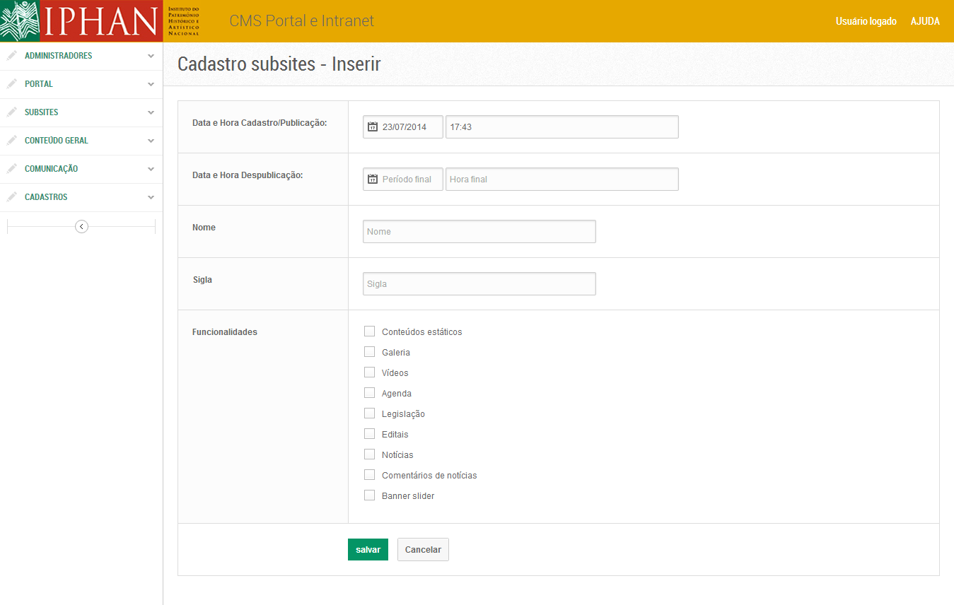

Caso fique algum campo sem preenchimento o sistema irá exibir, após clicar na opção **SALVAR**, mensagens de alerta:

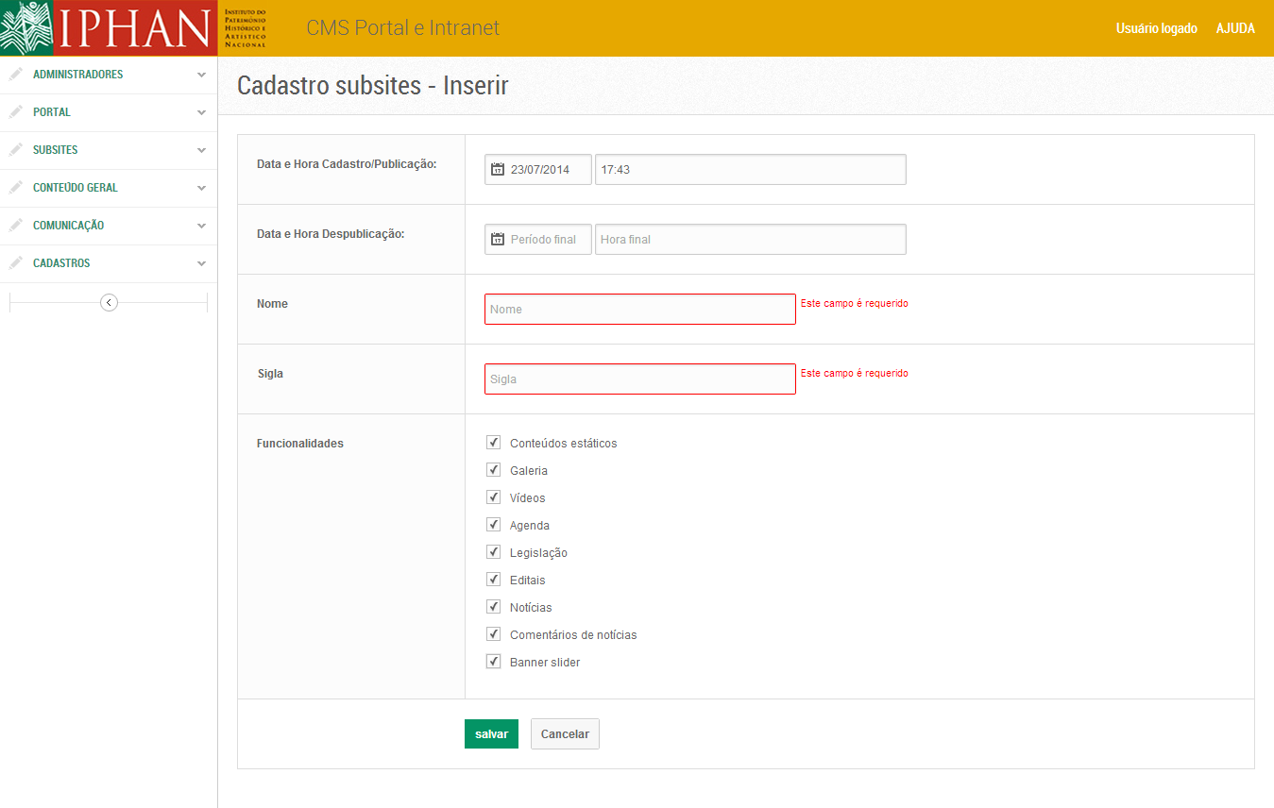

Após preencher todos os campos, o usuário deve clicar na opção **SALVAR** para completar a inclusão do novo registro.

O sistema irá retornar uma mensagem de sucesso:



## ALTERAR/VER DETALHES

O usuário pode alterar ou ver detalhes de um registro cadastrado, clicando na tela de lista, no nome /titulo do registro que deseja visualizar.

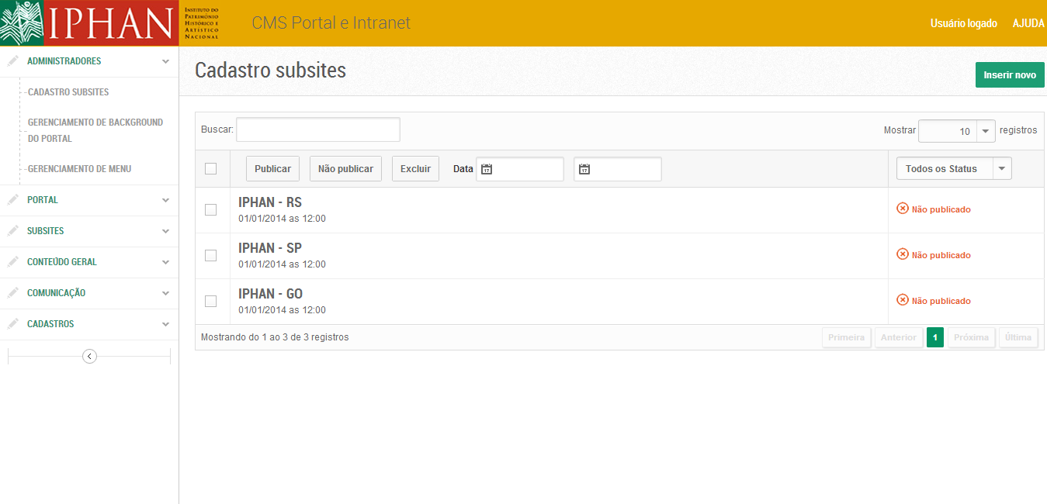

Ao clicar no nome/titulo do registro ele irá abrir a tela abaixo com os dados preenchidos:



O usuário pode alterar os campos que desejar, sempre se lembrando de deixar preenchidos os campos obrigatórios. Após realizar a alteração desejada, o usuário deve clicar no botão **SALVAR** para completar a alteração.

O sistema irá retornar uma mensagem de sucesso:



# CONSELHEIROS

Funcionalidade que permite manter informações sobre bibliografia do patrimônio cultural do IPHAN.

Permissão de acesso para perfis administrativos SEDE.

Nesta funcionalidade é possível: inserir, editar, consultar, publicar, não publicar (retirar publicação) e excluir registros.

## CONSULTAR

Para realizar consultas pelo titulo/nome da do registro, o usuário deve inserir o nome /titulo no campo de busca que automaticamente irá retornar os itens com o nome/titulo solicitado.

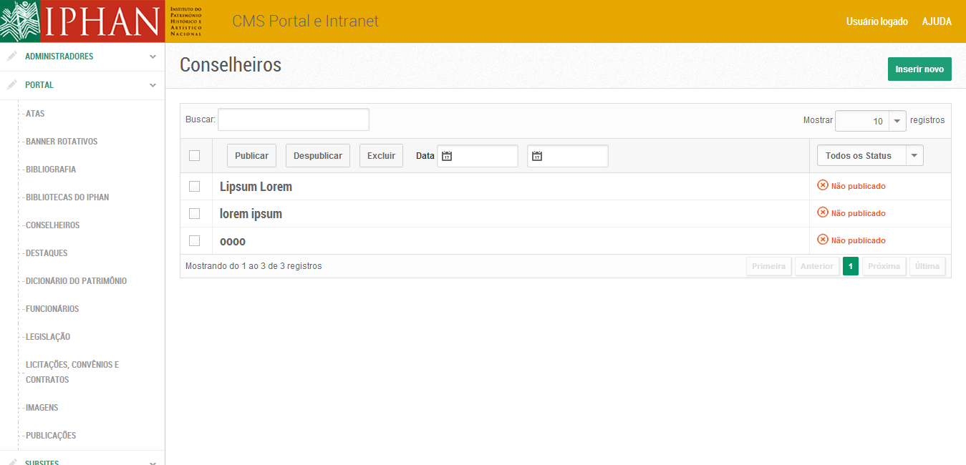

O conjunto dos filtros pode ser explicitado da seguinte forma: o preenchimento do campo buscar com a silaba QUE, serão exibidas os registros que tenham silabas QUE cadastradas no sistema, independente do status ser PUBLICADO ou NÃO PUBLICADO.

Além de pesquisa por título, o usuário pode buscar itens através das datas de registro. Para isto, deve inserir o intervalo de datas que deseja ver listados os arquivos ou apenas a data inicio (desta forma, o sistema irá retornar a listagem a partir da data inserida no campo de busca até a data atual).

## PUBLICAR

A publicação acontece apenas a registros que ainda não foram publicados e pode ser feita:

**Individualmente**, selecionando o registro que deseja publicar na lista através de marcação de checkbox, seguida de clique no botão **PUBLICAR**.



**Em lote**, selecionando mais de um ou todos os registros da lista através da marcação do checkbox geral, seguida de clique no botão **PUBLICAR**



Para ambos os casos, o sistema irá retornar uma mensagem de confirmação:



Neste caso o usuário pode:

* Executar a ação clicando no botão OK, que irá publicar os registros selecionados e exibirá mensagem de sucesso.



* Cancelar a ação clicando no botão CANCELAR, que irá retornar a lista sem publicar os registros selecionados e não exibe mensagens de sucesso.

## NÃO PUBLICAR (retirar do modo publicado)

A retirada do modo publicado, **NÃO PUBLICADO,** dos registros, acontece apenas a registros que já foram publicados e pode ser feita:

Individualmente, selecionando o registro que deseja publicar na lista através de marcação de checkbox, seguida de clique no botão **NÃO PUBLICAR**.



Em lote, selecionando mais de um ou todos os registros da lista através da marcação do checkbox geral, seguida de clique no botão **NÃO PUBLICAR.**



Para ambos os casos, o sistema irá retornar uma mensagem de confirmação:



Neste caso o usuário pode:

* Executar a ação clicando no botão **OK**, que irá publicar os registros selecionados e exibirá mensagem de sucesso.



* Cancelar a ação clicando no botão **CANCELAR**, que irá retornar a lista sem publicar os registros selecionados e não exibe mensagens de sucesso.

## EXCLUIR

A exclusão de registros do sistema se dá através do botão, **EXCLUIR** e pode ser feita:

Individualmente, selecionando o registro que deseja publicar na lista através de marcação de checkbox, seguida de clique no botão **EXCLUIR**.



Em lote, selecionando mais de um ou todos os registros da lista através da marcação do checkbox geral, seguida de clique no botão **EXCLUIR.**



Para ambos os casos, o sistema irá retornar uma mensagem de confirmação:



Neste caso o usuário pode:

* Executar a ação clicando no botão **OK**, que irá publicar os registros selecionados e exibirá mensagem de sucesso.



* Cancelar a ação clicando no botão **CANCELAR**, que irá retornar a lista sem publicar os registros selecionados e não exibe mensagens de sucesso.

## INSERIR

O usuário deve selecionar a opção INSERIR NOVO na tela de listagem de itens



O sistema exibe a tela:

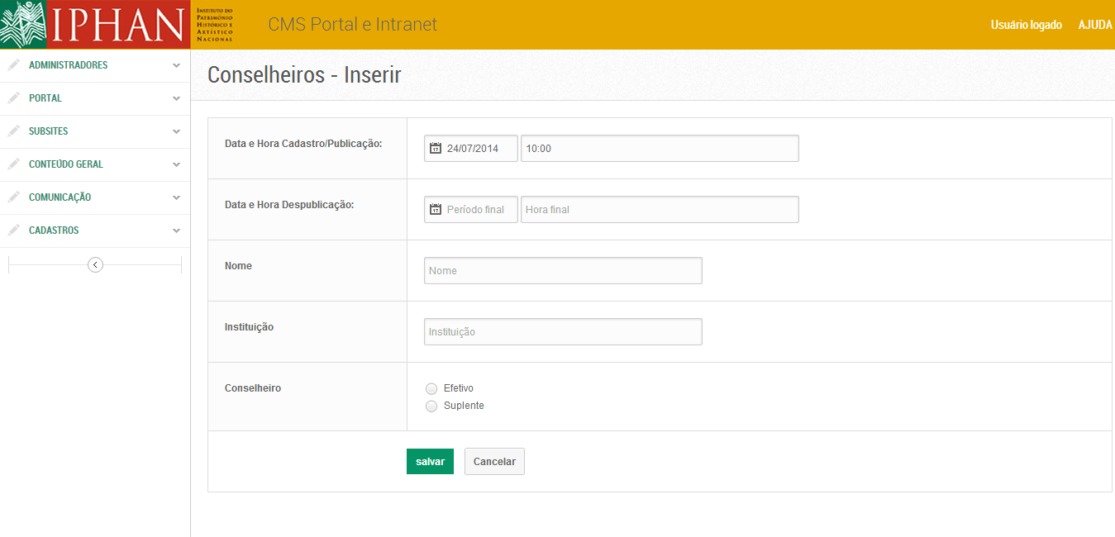

Caso fique algum campo sem preenchimento o sistema irá exibir, após clicar na opção **SALVAR**, mensagens de alerta:

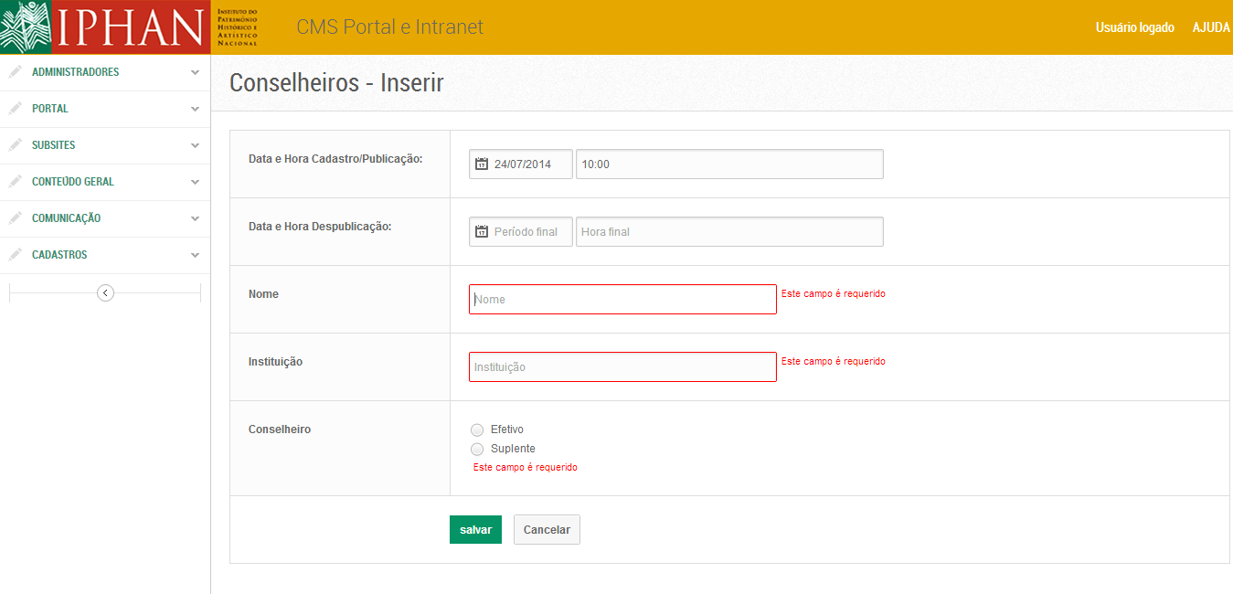

Após preencher todos os campos, o usuário deve clicar na opção **SALVAR** para completar a inclusão do novo registro.

O sistema irá retornar uma mensagem de sucesso:



## ALTERAR/VER DETALHES

O usuário pode alterar ou ver detalhes de um registro cadastrado, clicando na tela de lista, no nome /titulo do registro que deseja visualizar.



Ao clicar no nome/titulo do registro ele irá abrir a tela abaixo com os dados preenchidos:

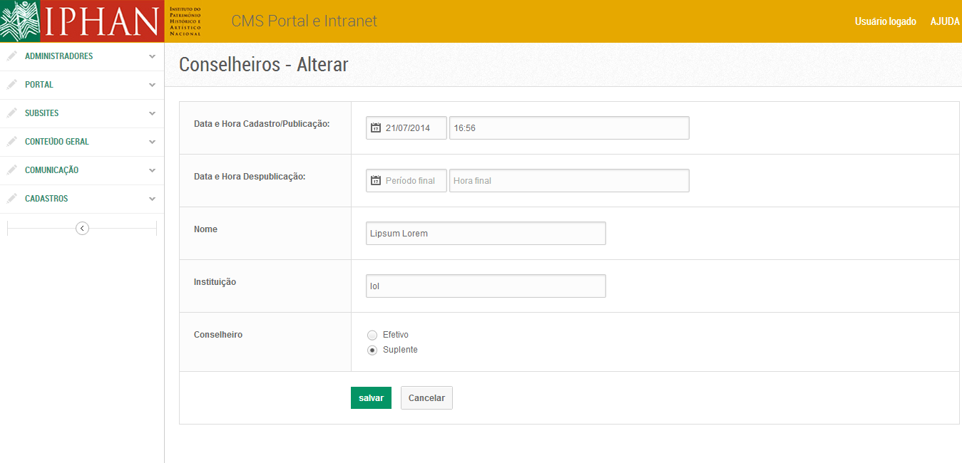

O usuário pode alterar os campos que desejar, sempre se lembrando de deixar preenchidos os campos obrigatórios. Após realizar a alteração desejada, o usuário deve clicar no botão **SALVAR** para completar a alteração.

O sistema irá retornar uma mensagem de sucesso:



# DESTAQUES (SUBSITES)

Funcionalidade que permite manter imagens de destaques nos subsites do IPHAN.

Permissão de acesso para perfis administrativos SEDE.

Nesta funcionalidade é possível: inserir, editar, consultar, publicar, não publicar (retirar publicação) e excluir registros.

## CONSULTAR

Para realizar consultas pelo titulo/nome da do registro, o usuário deve inserir o nome /titulo no campo de busca que automaticamente irá retornar os itens com o nome/titulo solicitado.

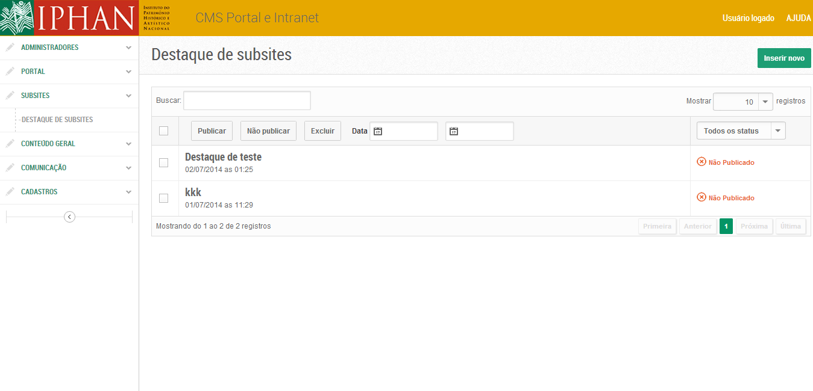

O conjunto dos filtros pode ser explicitado da seguinte forma: o preenchimento do campo buscar com a silaba QUE, serão exibidas os registros que tenham silabas QUE cadastradas no sistema, independente do status ser PUBLICADO ou NÃO PUBLICADO.

Além de pesquisa por título, o usuário pode buscar itens através das datas de registro. Para isto, deve inserir o intervalo de datas que deseja ver listados os arquivos ou apenas a data inicio (desta forma, o sistema irá retornar a listagem a partir da data inserida no campo de busca até a data atual).

## PUBLICAR

A publicação acontece apenas a registros que ainda não foram publicados e pode ser feita:

**Individualmente**, selecionando o registro que deseja publicar na lista através de marcação de checkbox, seguida de clique no botão **PUBLICAR**.



**Em lote**, selecionando mais de um ou todos os registros da lista através da marcação do checkbox geral, seguida de clique no botão **PUBLICAR**



Para ambos os casos, o sistema irá retornar uma mensagem de confirmação:



Neste caso o usuário pode:

* Executar a ação clicando no botão OK, que irá publicar os registros selecionados e exibirá mensagem de sucesso.



* Cancelar a ação clicando no botão CANCELAR, que irá retornar a lista sem publicar os registros selecionados e não exibe mensagens de sucesso.

## NÃO PUBLICAR (retirar do modo publicado)

A retirada do modo publicado, **NÃO PUBLICADO,** dos registros, acontece apenas a registros que já foram publicados e pode ser feita:

Individualmente, selecionando o registro que deseja publicar na lista através de marcação de checkbox, seguida de clique no botão **NÃO PUBLICAR**.



Em lote, selecionando mais de um ou todos os registros da lista através da marcação do checkbox geral, seguida de clique no botão **NÃO PUBLICAR.**



Para ambos os casos, o sistema irá retornar uma mensagem de confirmação:



Neste caso o usuário pode:

* Executar a ação clicando no botão **OK**, que irá publicar os registros selecionados e exibirá mensagem de sucesso.



* Cancelar a ação clicando no botão **CANCELAR**, que irá retornar a lista sem publicar os registros selecionados e não exibe mensagens de sucesso.

## EXCLUIR

A exclusão de registros do sistema se dá através do botão, **EXCLUIR** e pode ser feita:

Individualmente, selecionando o registro que deseja publicar na lista através de marcação de checkbox, seguida de clique no botão **EXCLUIR**.



Em lote, selecionando mais de um ou todos os registros da lista através da marcação do checkbox geral, seguida de clique no botão **EXCLUIR.**



Para ambos os casos, o sistema irá retornar uma mensagem de confirmação:



Neste caso o usuário pode:

* Executar a ação clicando no botão **OK**, que irá publicar os registros selecionados e exibirá mensagem de sucesso.



* Cancelar a ação clicando no botão **CANCELAR**, que irá retornar a lista sem publicar os registros selecionados e não exibe mensagens de sucesso.

## INSERIR

O usuário deve selecionar a opção INSERIR NOVO na tela de listagem de itens



O sistema exibe a tela:

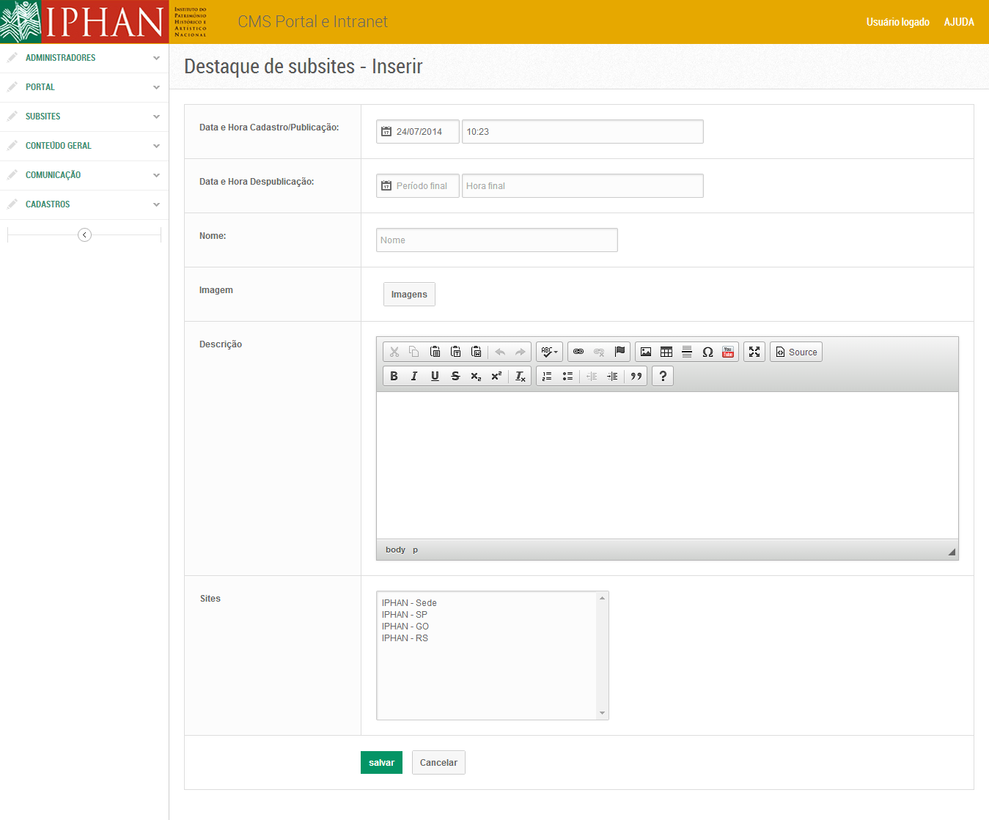

Caso fique algum campo sem preenchimento o sistema irá exibir, após clicar na opção **SALVAR**, mensagens de alerta:

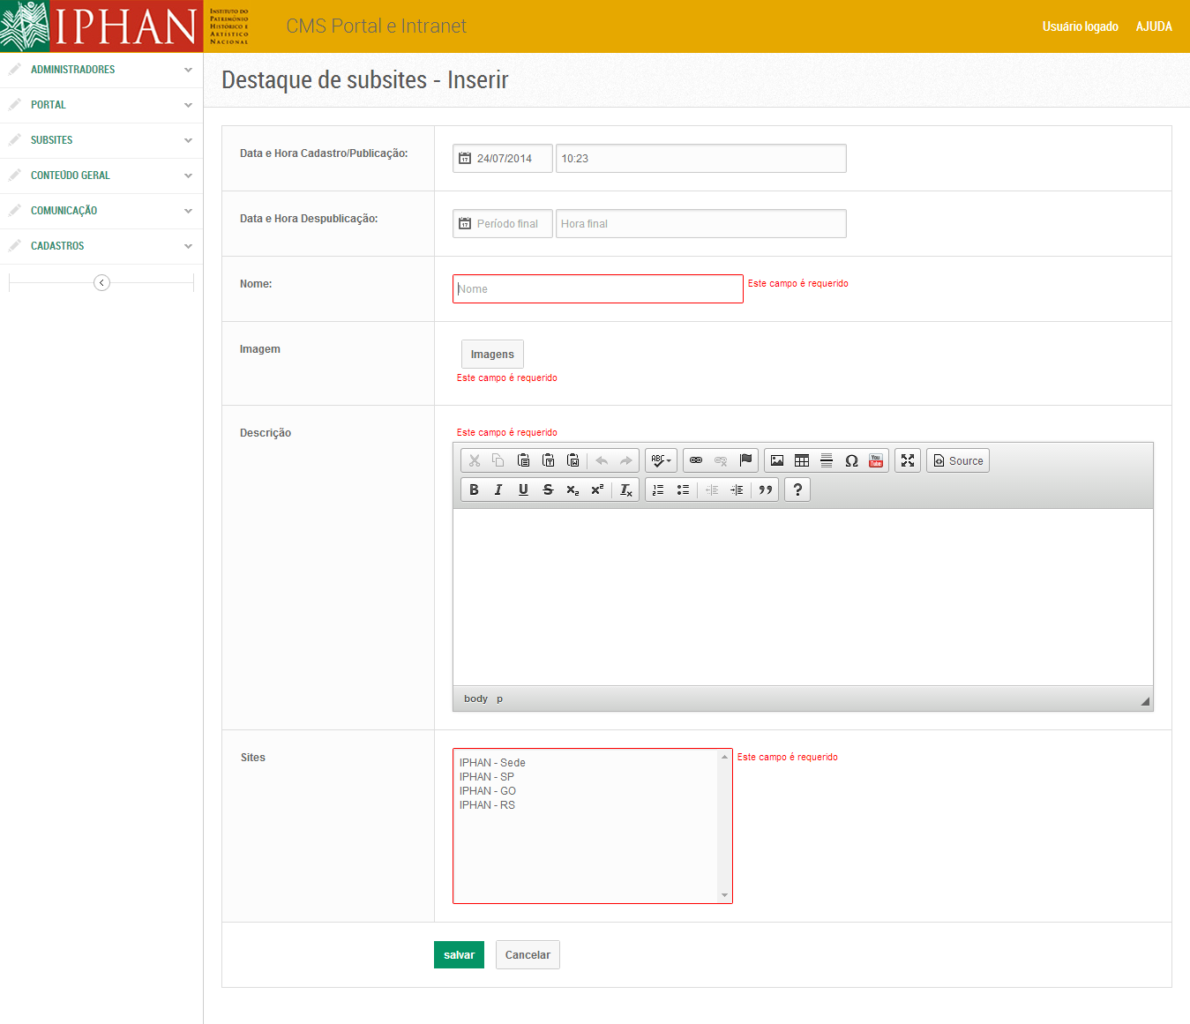

Após preencher todos os campos, o usuário deve clicar na opção **SALVAR** para completar a inclusão do novo registro.

Para inserir uma imagem de banner o usuário deve clicar no botão relacionado a imagens para ter acesso à biblioteca de imagens do CMS.

O sistema irá retornar uma mensagem de sucesso:



## ALTERAR/VER DETALHES

O usuário pode alterar ou ver detalhes de um registro cadastrado, clicando na tela de lista, no nome /titulo do registro que deseja visualizar.



Ao clicar no nome/titulo do registro ele irá abrir a tela abaixo com os dados preenchidos:

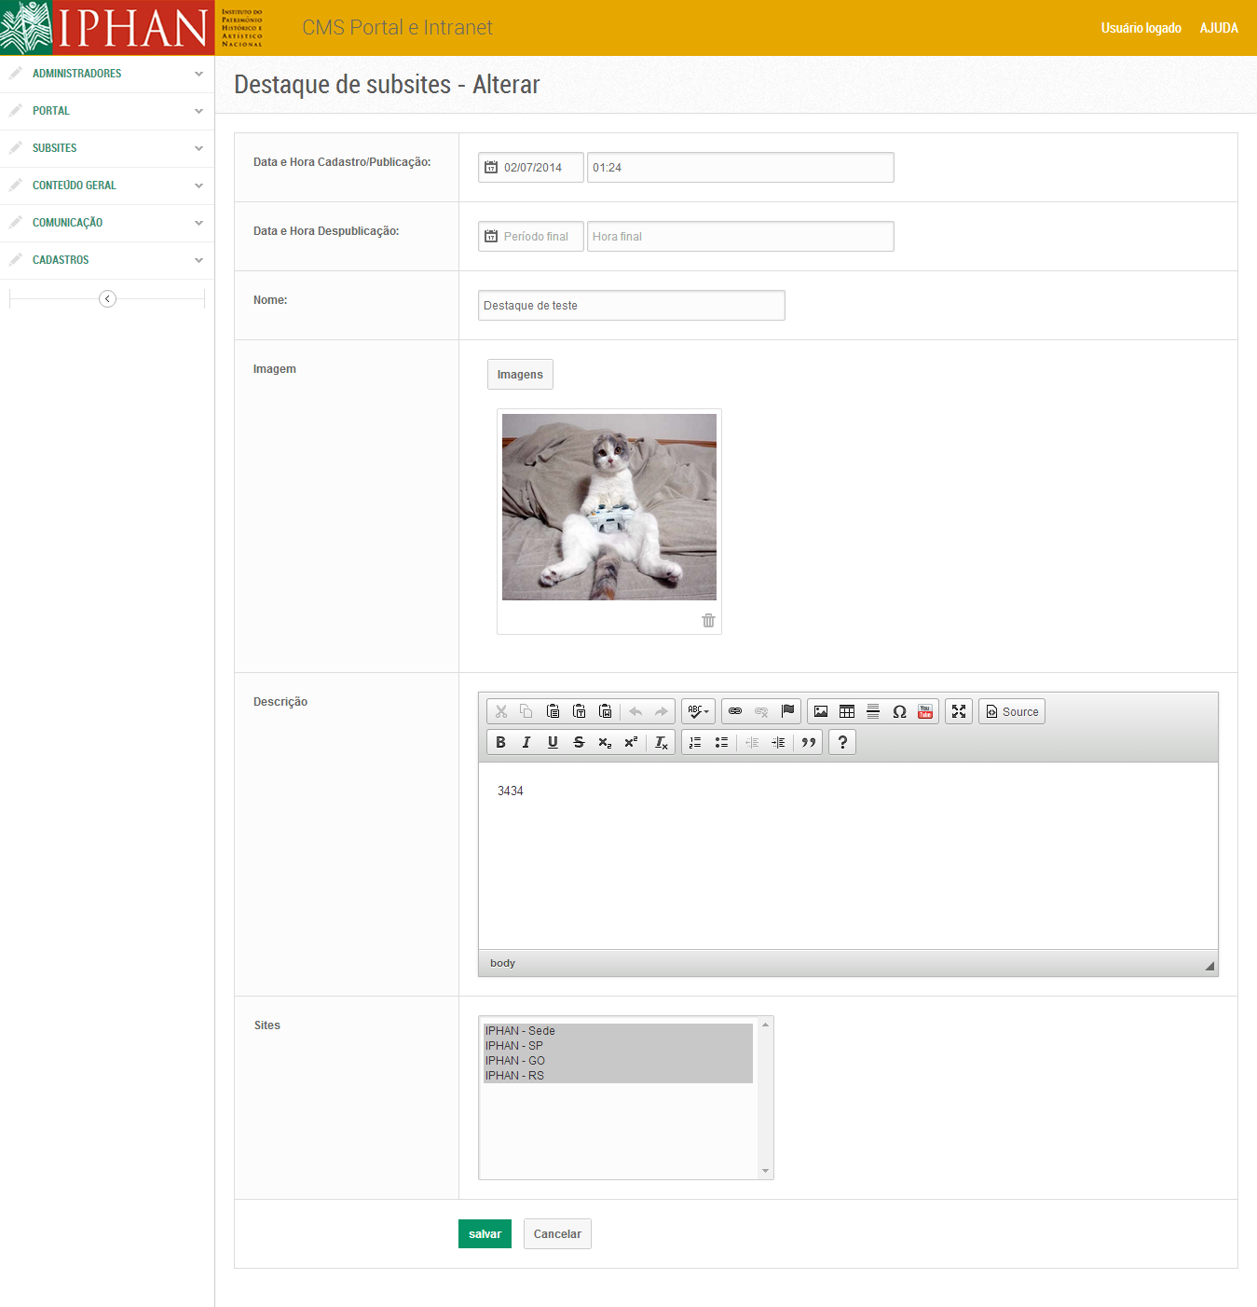

O usuário pode alterar os campos que desejar, sempre se lembrando de deixar preenchidos os campos obrigatórios. Após realizar a alteração desejada, o usuário deve clicar no botão **SALVAR** para completar a alteração.

O sistema irá retornar uma mensagem de sucesso:



# DICIONÁRIO DO PATRIMÔNIO

Funcionalidade que permite manter informações sobre termos e verbetes relacionados ao patrimônio cultural do IPHAN.

Permissão de acesso para perfis administrativos SEDE.

Nesta funcionalidade é possível: inserir, editar, consultar, publicar, não publicar (retirar publicação) e excluir registros.

## CONSULTAR

Para realizar consultas pelo titulo/nome da do registro, o usuário deve inserir o nome /titulo no campo de busca que automaticamente irá retornar os itens com o nome/titulo solicitado.

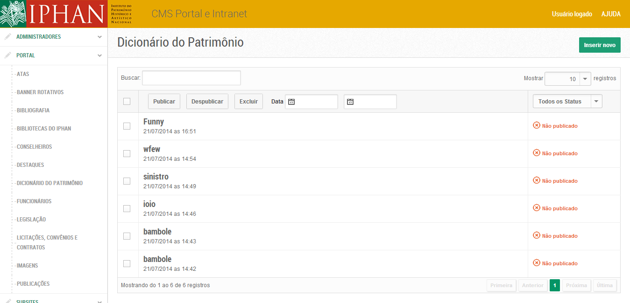

O conjunto dos filtros pode ser explicitado da seguinte forma: o preenchimento do campo buscar com a silaba QUE, serão exibidas os registros que tenham silabas QUE cadastradas no sistema, independente do status ser PUBLICADO ou NÃO PUBLICADO.

Além de pesquisa por título, o usuário pode buscar itens através das datas de registro. Para isto, deve inserir o intervalo de datas que deseja ver listados os arquivos ou apenas a data inicio (desta forma, o sistema irá retornar a listagem a partir da data inserida no campo de busca até a data atual).

## PUBLICAR

A publicação acontece apenas a registros que ainda não foram publicados e pode ser feita:

**Individualmente**, selecionando o registro que deseja publicar na lista através de marcação de checkbox, seguida de clique no botão **PUBLICAR**.



**Em lote**, selecionando mais de um ou todos os registros da lista através da marcação do checkbox geral, seguida de clique no botão **PUBLICAR**



Para ambos os casos, o sistema irá retornar uma mensagem de confirmação:



Neste caso o usuário pode:

* Executar a ação clicando no botão OK, que irá publicar os registros selecionados e exibirá mensagem de sucesso.



* Cancelar a ação clicando no botão CANCELAR, que irá retornar a lista sem publicar os registros selecionados e não exibe mensagens de sucesso.

## NÃO PUBLICAR (retirar do modo publicado)

A retirada do modo publicado, **NÃO PUBLICADO,** dos registros, acontecem apenas a registros que já foram publicados e pode ser feita:

Individualmente, selecionando o registro que deseja publicar na lista através de marcação de checkbox, seguida de clique no botão **NÃO PUBLICAR**.



Em lote, selecionando mais de um ou todos os registros da lista através da marcação do checkbox geral, seguida de clique no botão **NÃO PUBLICAR.**



Para ambos os casos, o sistema irá retornar uma mensagem de confirmação:



Neste caso o usuário pode:

* Executar a ação clicando no botão **OK**, que irá publicar os registros selecionados e exibirá mensagem de sucesso.



* Cancelar a ação clicando no botão **CANCELAR**, que irá retornar a lista sem publicar os registros selecionados e não exibe mensagens de sucesso.

## EXCLUIR

A exclusão de registros do sistema se dá através do botão, **EXCLUIR** e pode ser feita:

Individualmente, selecionando o registro que deseja publicar na lista através de marcação de checkbox, seguida de clique no botão **EXCLUIR**.



Em lote, selecionando mais de um ou todos os registros da lista através da marcação do checkbox geral, seguida de clique no botão **EXCLUIR.**



Para ambos os casos, o sistema irá retornar uma mensagem de confirmação:

Neste caso o usuário pode:

* Executar a ação clicando no botão **OK**, que irá publicar os registros selecionados e exibirá mensagem de sucesso.
* Cancelar a ação clicando no botão **CANCELAR**, que irá retornar a lista sem publicar os registros selecionados e não exibe mensagens de sucesso.

## INSERIR

O usuário deve selecionar a opção INSERIR NOVO na tela de listagem de itens



O sistema exibe a tela:



Caso fique algum campo sem preenchimento o sistema irá exibir, após clicar na opção **SALVAR**, mensagens de alerta:

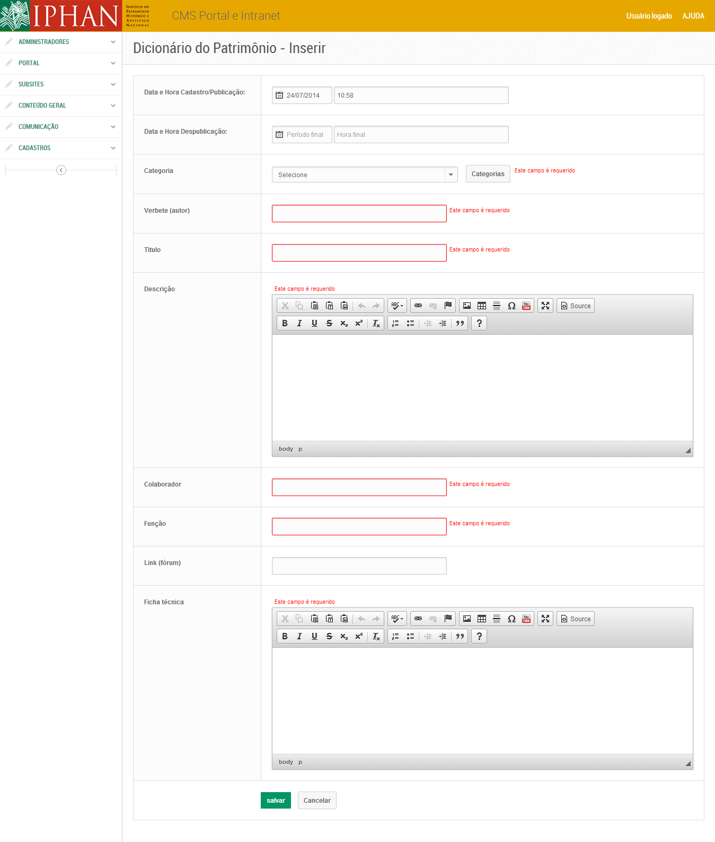

Após preencher todos os campos, o usuário deve clicar na opção **SALVAR** para completar a inclusão do novo registro.

O sistema irá retornar uma mensagem de sucesso:



## ALTERAR/VER DETALHES

O usuário pode alterar ou ver detalhes de um registro cadastrado, clicando na tela de lista, no nome /titulo do registro que deseja visualizar.



Ao clicar no nome/titulo do registro ele irá abrir a tela abaixo com os dados preenchidos:

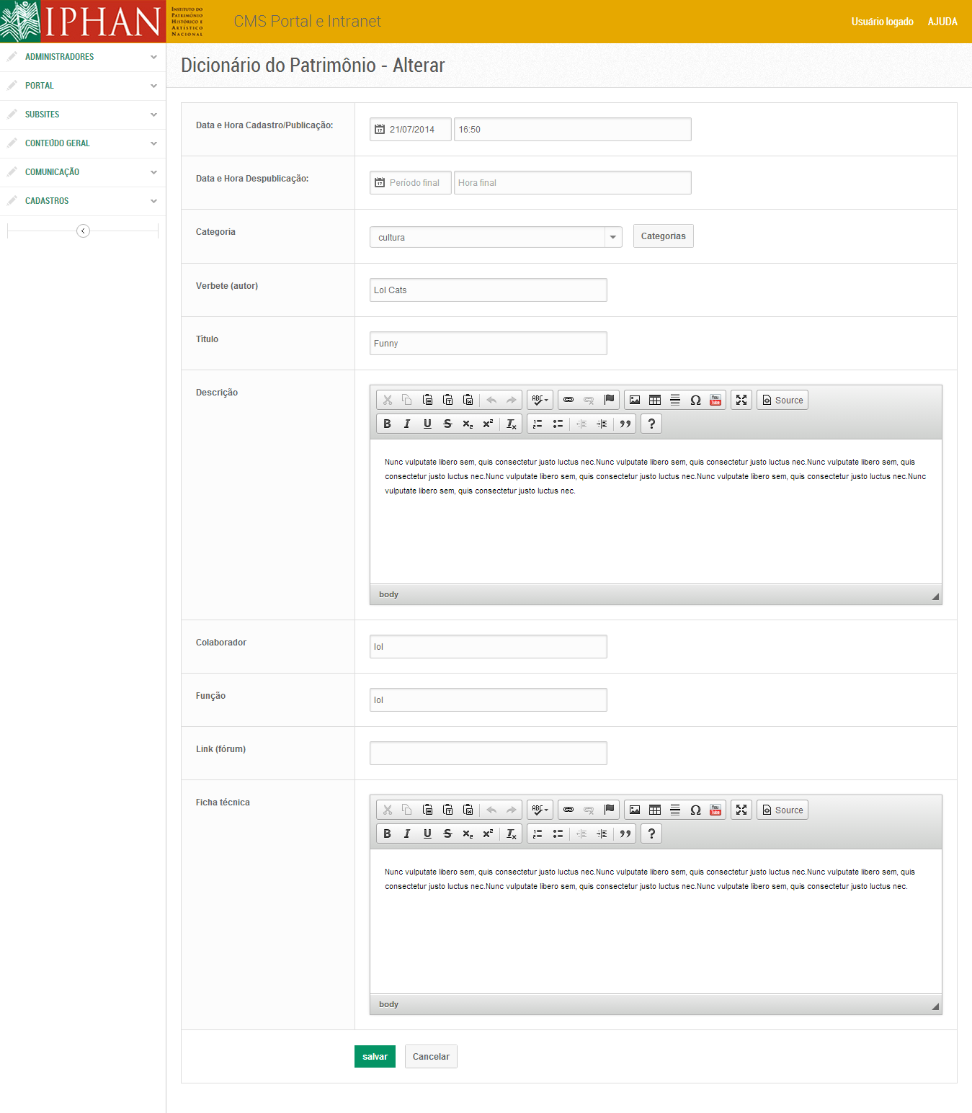

O usuário pode alterar os campos que desejar, sempre se lembrando de deixar preenchidos os campos obrigatórios. Após realizar a alteração desejada, o usuário deve clicar no botão **SALVAR** para completar a alteração.

O sistema irá retornar uma mensagem de sucesso:



# EDITAIS

Funcionalidade que permite manter editais do IPHAN.

Permissão de acesso para perfis administrativos SEDE e subsites.

Nesta funcionalidade é possível: inserir, editar, consultar, publicar, não publicar (retirar publicação) e excluir registros.

## CONSULTAR

Para realizar consultas pelo titulo/nome da do registro, o usuário deve inserir o nome /titulo no campo de busca que automaticamente irá retornar os itens com o nome/titulo solicitado.

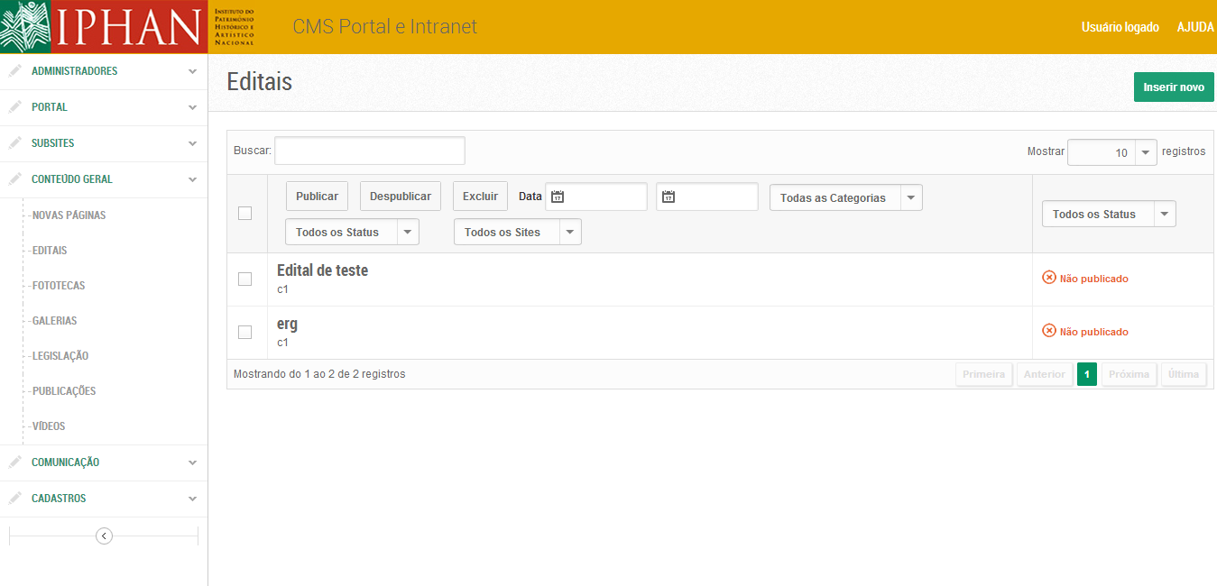

O conjunto dos filtros pode ser explicitado da seguinte forma: o preenchimento do campo buscar com a silaba QUE, serão exibidas os registros que tenham silabas QUE cadastradas no sistema, independente do status ser PUBLICADO ou NÃO PUBLICADO.

Além de pesquisa por título, o usuário pode buscar itens através das datas de registro. Para isto, deve inserir o intervalo de datas que deseja ver listados os arquivos ou apenas a data inicio (desta forma, o sistema irá retornar a listagem a partir da data inserida no campo de busca até a data atual).

O usuário pode filtrar por Status de edital e categoria.

## PUBLICAR

A publicação acontece apenas a registros que ainda não foram publicados e pode ser feita:

**Individualmente**, selecionando o registro que deseja publicar na lista através de marcação de checkbox, seguida de clique no botão **PUBLICAR**.



**Em lote**, selecionando mais de um ou todos os registros da lista através da marcação do checkbox geral, seguida de clique no botão **PUBLICAR**



Para ambos os casos, o sistema irá retornar uma mensagem de confirmação:



Neste caso o usuário pode:

* Executar a ação clicando no botão OK, que irá publicar os registros selecionados e exibirá mensagem de sucesso.



* Cancelar a ação clicando no botão CANCELAR, que irá retornar a lista sem publicar os registros selecionados e não exibe mensagens de sucesso.

## NÃO PUBLICAR (retirar do modo publicado)

A retirada do modo publicado, **NÃO PUBLICADO,** dos registros, acontece apenas a registros que já foram publicados e pode ser feita:

Individualmente, selecionando o registro que deseja publicar na lista através de marcação de checkbox, seguida de clique no botão **NÃO PUBLICAR**.



Em lote, selecionando mais de um ou todos os registros da lista através da marcação do checkbox geral, seguida de clique no botão **NÃO PUBLICAR.**



Para ambos os casos, o sistema irá retornar uma mensagem de confirmação:



Neste caso o usuário pode:

* Executar a ação clicando no botão **OK**, que irá publicar os registros selecionados e exibirá mensagem de sucesso.



* Cancelar a ação clicando no botão **CANCELAR**, que irá retornar a lista sem publicar os registros selecionados e não exibe mensagens de sucesso.

## EXCLUIR

A exclusão de registros do sistema se dá através do botão, **EXCLUIR** e pode ser feita:

Individualmente, selecionando o registro que deseja publicar na lista através de marcação de checkbox, seguida de clique no botão **EXCLUIR**.



Em lote, selecionando mais de um ou todos os registros da lista através da marcação do checkbox geral, seguida de clique no botão **EXCLUIR.**



Para ambos os casos, o sistema irá retornar uma mensagem de confirmação:



Neste caso o usuário pode:

* Executar a ação clicando no botão **OK**, que irá publicar os registros selecionados e exibirá mensagem de sucesso.



* Cancelar a ação clicando no botão **CANCELAR**, que irá retornar a lista sem publicar os registros selecionados e não exibe mensagens de sucesso.

## INSERIR

O usuário deve selecionar a opção INSERIR NOVO na tela de listagem de itens



O sistema exibe a tela:

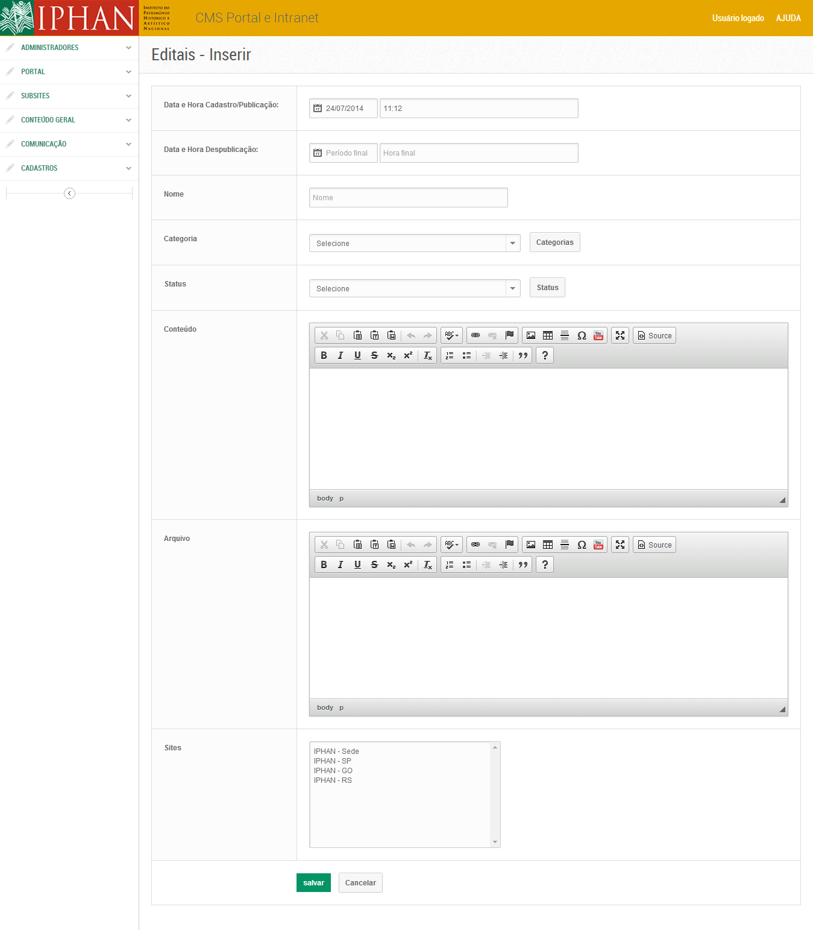

Caso fique algum campo sem preenchimento o sistema irá exibir, após clicar na opção **SALVAR**, mensagens de alerta:

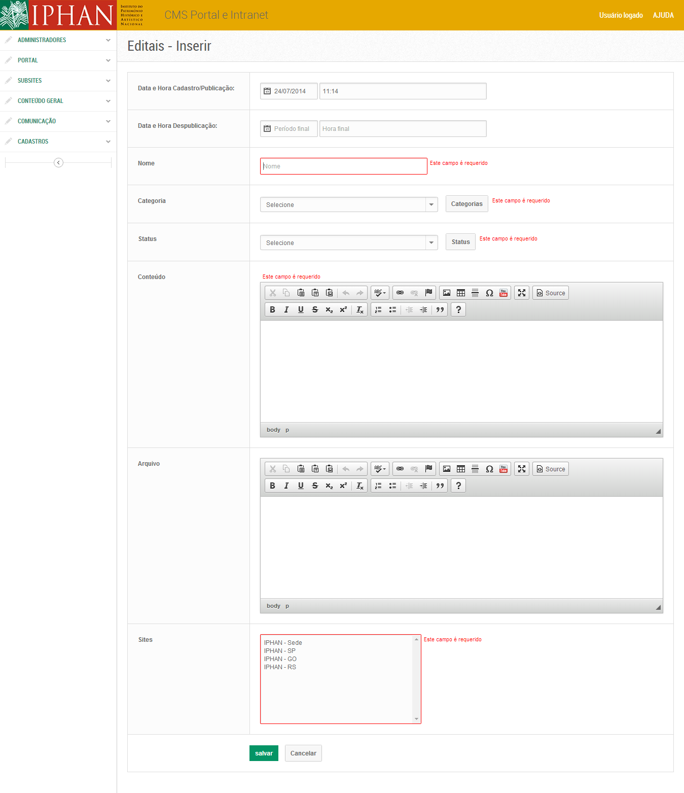

Após preencher todos os campos, o usuário deve clicar na opção **SALVAR** para completar a inclusão do novo registro.

O sistema irá retornar uma mensagem de sucesso:



## ALTERAR/VER DETALHES

O usuário pode alterar ou ver detalhes de um registro cadastrado, clicando na tela de lista, no nome /titulo do registro que deseja visualizar.



Ao clicar no nome/titulo do registro ele irá abrir a tela abaixo com os dados preenchidos:

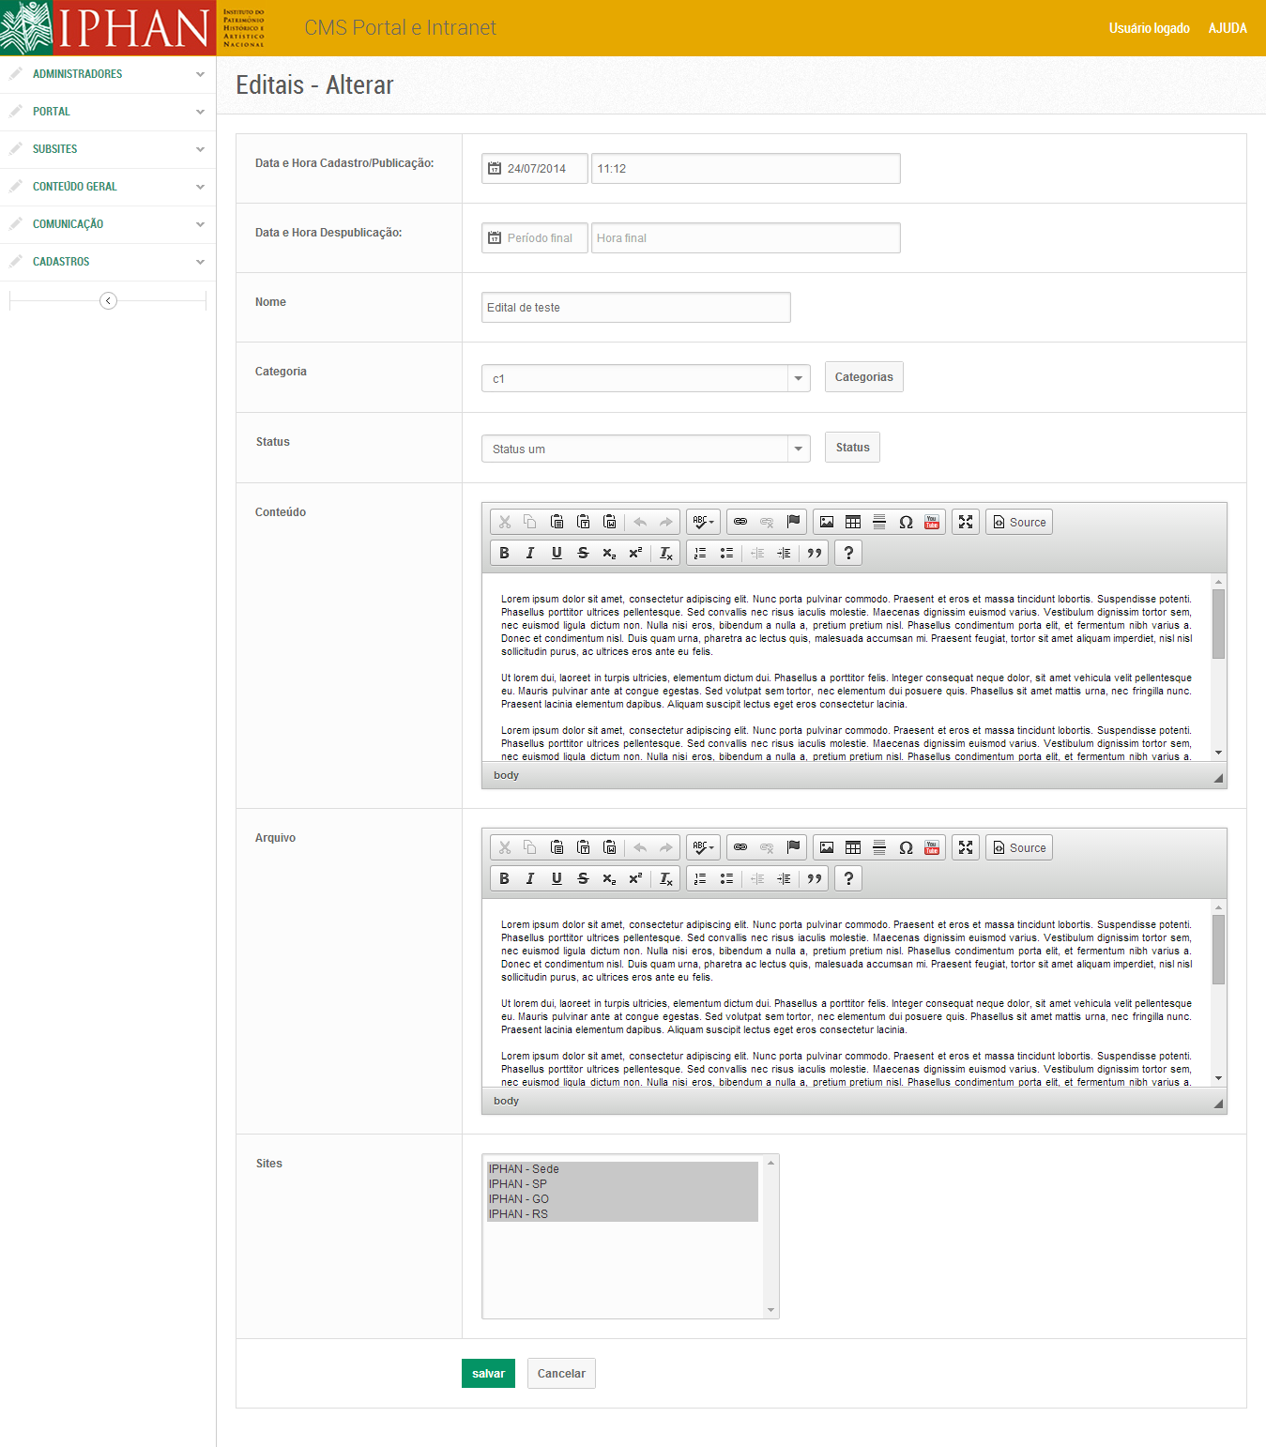

O usuário pode alterar os campos que desejar, sempre se lembrando de deixar preenchidos os campos obrigatórios. Após realizar a alteração desejada, o usuário deve clicar no botão **SALVAR** para completar a alteração.

O sistema irá retornar uma mensagem de sucesso:



# FOTOTECA

Funcionalidade que permite manter fototecas de subsites e Portal do IPHAN.

Permissão de acesso para perfis administrativos SEDE e subsites

Nesta funcionalidade é possível: inserir, editar, consultar, publicar, não publicar (retirar publicação) e excluir registros.

## CONSULTAR

Para realizar consultas pelo titulo/nome da do registro, o usuário deve inserir o nome /titulo no campo de busca que automaticamente irá retornar os itens com o nome/titulo solicitado.

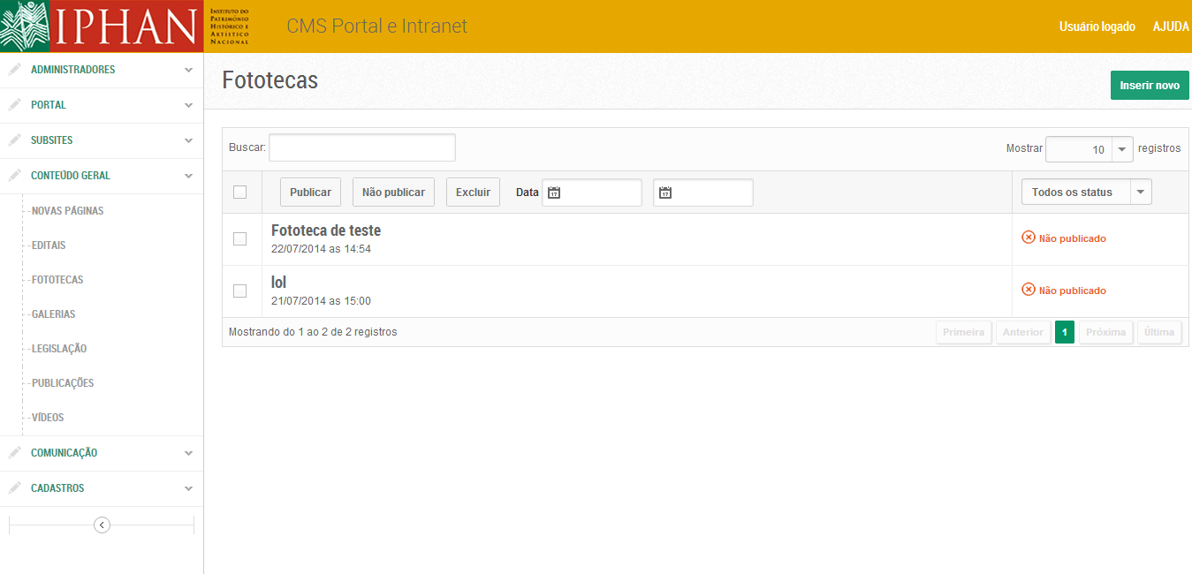

O conjunto dos filtros pode ser explicitado da seguinte forma: o preenchimento do campo buscar com a silaba QUE, serão exibidas os registros que tenham silabas QUE cadastradas no sistema, independente do status ser PUBLICADO ou NÃO PUBLICADO.

Além de pesquisa por título, o usuário pode buscar itens através das datas de registro. Para isto, deve inserir o intervalo de datas que deseja ver listados os arquivos ou apenas a data inicio (desta forma, o sistema irá retornar a listagem a partir da data inserida no campo de busca até a data atual).

## PUBLICAR

A publicação acontece apenas a registros que ainda não foram publicados e pode ser feita:

**Individualmente**, selecionando o registro que deseja publicar na lista através de marcação de checkbox, seguida de clique no botão **PUBLICAR**.



**Em lote**, selecionando mais de um ou todos os registros da lista através da marcação do checkbox geral, seguida de clique no botão **PUBLICAR**



Para ambos os casos, o sistema irá retornar uma mensagem de confirmação:



Neste caso o usuário pode:

* Executar a ação clicando no botão OK, que irá publicar os registros selecionados e exibirá mensagem de sucesso.



* Cancelar a ação clicando no botão CANCELAR, que irá retornar a lista sem publicar os registros selecionados e não exibe mensagens de sucesso.

## NÃO PUBLICAR (retirar do modo publicado)

A retirada do modo publicado, **NÃO PUBLICADO,** dos registros, acontece apenas a registros que já foram publicados e pode ser feita:

Individualmente, selecionando o registro que deseja publicar na lista através de marcação de checkbox, seguida de clique no botão **NÃO PUBLICAR**.



Em lote, selecionando mais de um ou todos os registros da lista através da marcação do checkbox geral, seguida de clique no botão **NÃO PUBLICAR.**



Para ambos os casos, o sistema irá retornar uma mensagem de confirmação:



Neste caso o usuário pode:

* Executar a ação clicando no botão **OK**, que irá publicar os registros selecionados e exibirá mensagem de sucesso.



* Cancelar a ação clicando no botão **CANCELAR**, que irá retornar a lista sem publicar os registros selecionados e não exibe mensagens de sucesso.

## EXCLUIR

A exclusão de registros do sistema se dá através do botão, **EXCLUIR** e pode ser feita:

Individualmente, selecionando o registro que deseja publicar na lista através de marcação de checkbox, seguida de clique no botão **EXCLUIR**.

Em lote, selecionando mais de um ou todos os registros da lista através da marcação do checkbox geral, seguida de clique no botão **EXCLUIR.**



Para ambos os casos, o sistema irá retornar uma mensagem de confirmação:



Neste caso o usuário pode:

* Executar a ação clicando no botão **OK**, que irá publicar os registros selecionados e exibirá mensagem de sucesso.



* Cancelar a ação clicando no botão **CANCELAR**, que irá retornar a lista sem publicar os registros selecionados e não exibe mensagens de sucesso.

## INSERIR

O usuário deve selecionar a opção INSERIR NOVO na tela de listagem de itens



O sistema exibe a tela:

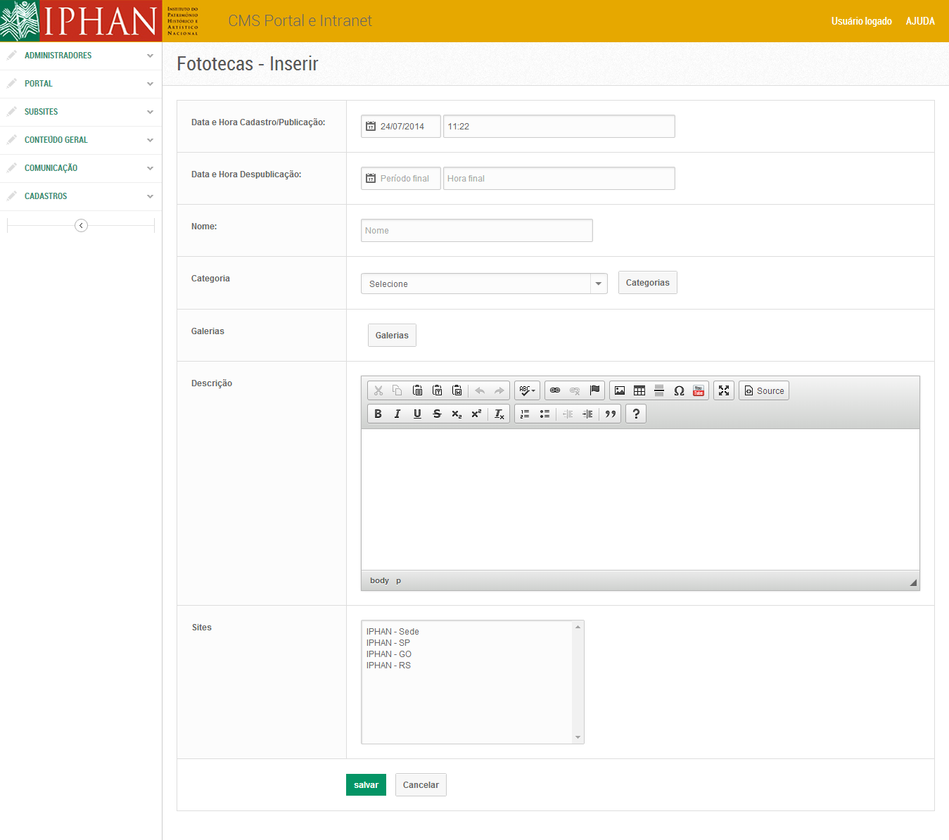

Caso fique algum campo sem preenchimento o sistema irá exibir, após clicar na opção **SALVAR**, mensagens de alerta:

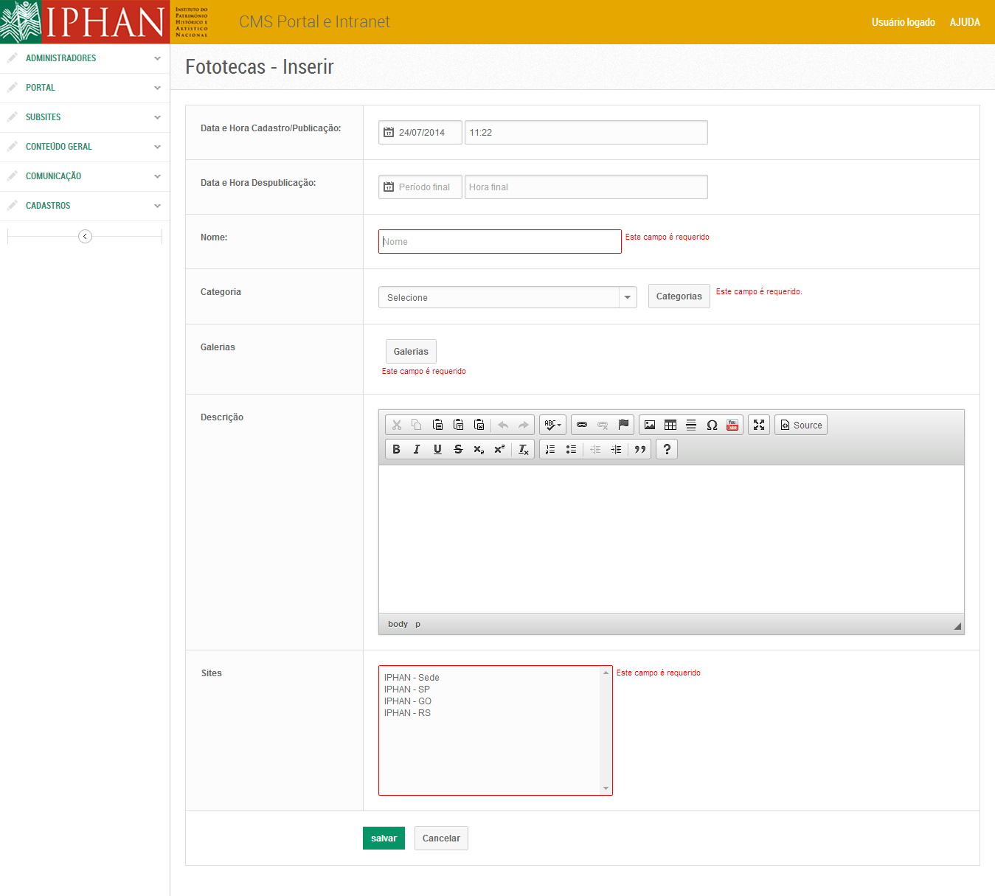

Após preencher todos os campos, o usuário deve clicar na opção **SALVAR** para completar a inclusão do novo registro.

Para inserir uma galeria o usuário deve clicar no botão relacionado a galerias para ter acesso à listagem de galerias disponíveis do CMS.

O sistema irá retornar uma mensagem de sucesso:



## ALTERAR/VER DETALHES

O usuário pode alterar ou ver detalhes de um registro cadastrado, clicando na tela de lista, no nome /titulo do registro que deseja visualizar.



Ao clicar no nome/titulo do registro ele irá abrir a tela abaixo com os dados preenchidos:

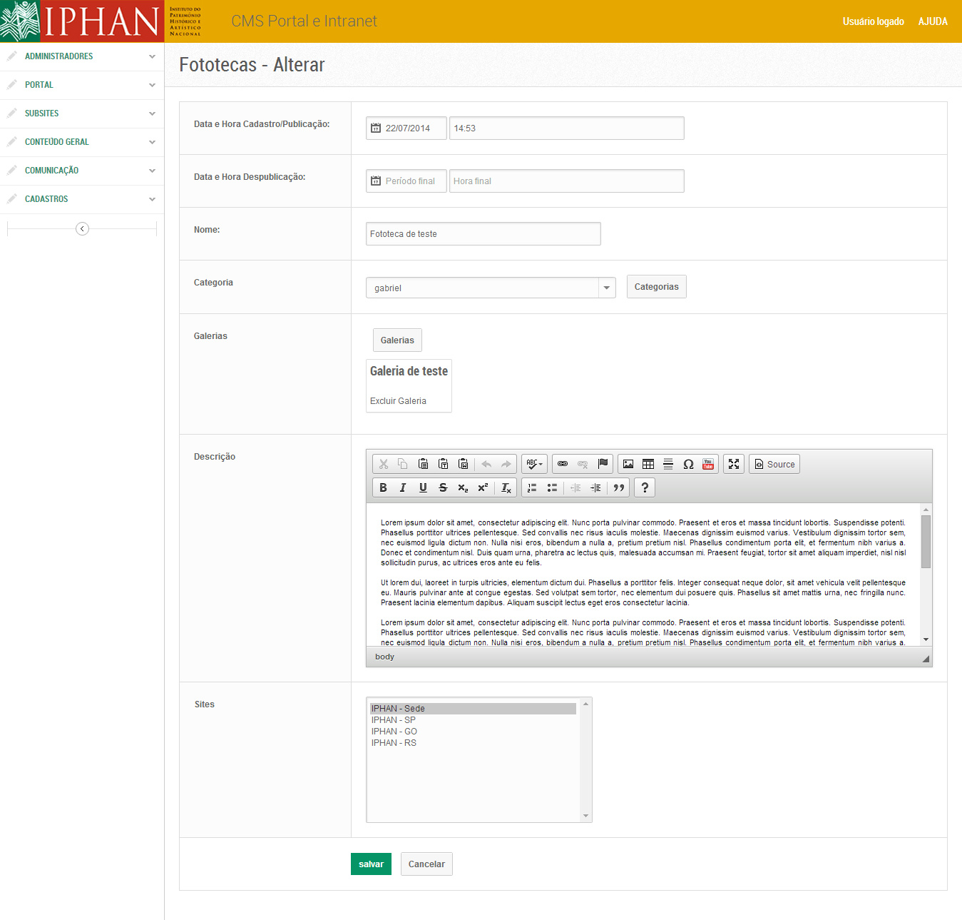

O usuário pode alterar os campos que desejar, sempre se lembrando de deixar preenchidos os campos obrigatórios. Após realizar a alteração desejada, o usuário deve clicar no botão **SALVAR** para completar a alteração.

O sistema irá retornar uma mensagem de sucesso:



# FUNCIONÁRIO

Funcionalidade que permite manter cadastro de funcionários do IPHAN.

Permissão de acesso para perfis administrativos SEDE.

Nesta funcionalidade é possível: inserir, editar, consultar, publicar, não publicar (retirar publicação) e excluir registros.

## CONSULTAR

Para realizar consultas pelo titulo/nome da do registro, o usuário deve inserir o nome /titulo no campo de busca que automaticamente irá retornar os itens com o nome/titulo solicitado.

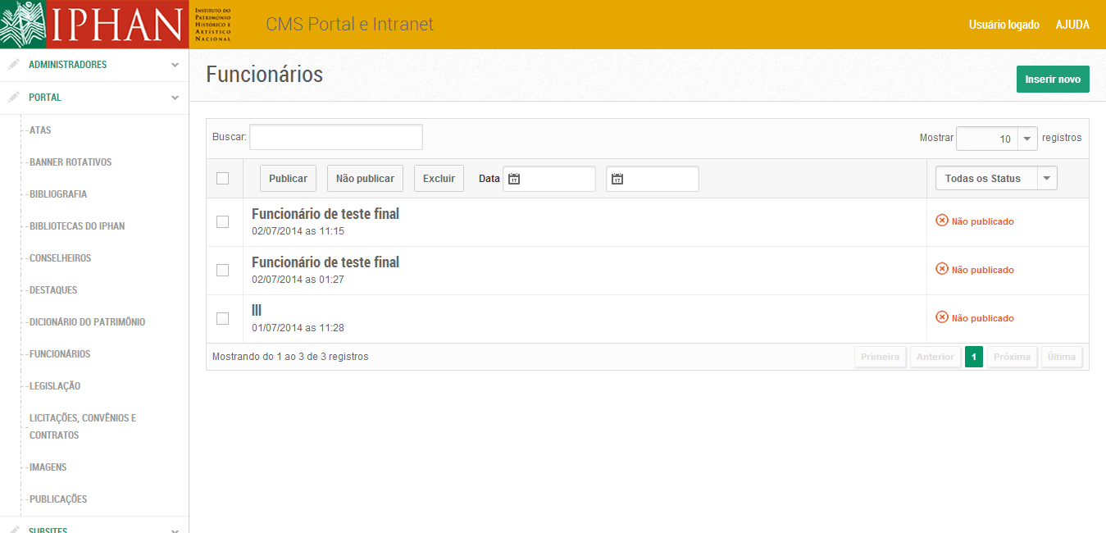

O conjunto dos filtros pode ser explicitado da seguinte forma: o preenchimento do campo buscar com a silaba QUE, serão exibidas os registros que tenham silabas QUE cadastradas no sistema, independente do status ser PUBLICADO ou NÃO PUBLICADO.

Além de pesquisa por título, o usuário pode buscar itens através das datas de registro. Para isto, deve inserir o intervalo de datas que deseja ver listados os arquivos ou apenas a data inicio (desta forma, o sistema irá retornar a listagem a partir da data inserida no campo de busca até a data atual).

## PUBLICAR

A publicação acontece apenas a registros que ainda não foram publicados e pode ser feita:

**Individualmente**, selecionando o registro que deseja publicar na lista através de marcação de checkbox, seguida de clique no botão **PUBLICAR**.



**Em lote**, selecionando mais de um ou todos os registros da lista através da marcação do checkbox geral, seguida de clique no botão **PUBLICAR**



Para ambos os casos, o sistema irá retornar uma mensagem de confirmação:



Neste caso o usuário pode:

* Executar a ação clicando no botão OK, que irá publicar os registros selecionados e exibirá mensagem de sucesso.



* Cancelar a ação clicando no botão CANCELAR, que irá retornar a lista sem publicar os registros selecionados e não exibe mensagens de sucesso.

## NÃO PUBLICAR (retirar do modo publicado)

A retirada do modo publicado, **NÃO PUBLICADO,** dos registros, acontece apenas a registros que já foram publicados e pode ser feita:

Individualmente, selecionando o registro que deseja publicar na lista através de marcação de checkbox, seguida de clique no botão **NÃO PUBLICAR**.



Em lote, selecionando mais de um ou todos os registros da lista através da marcação do checkbox geral, seguida de clique no botão **NÃO PUBLICAR.**



Para ambos os casos, o sistema irá retornar uma mensagem de confirmação:



Neste caso o usuário pode:

* Executar a ação clicando no botão **OK**, que irá publicar os registros selecionados e exibirá mensagem de sucesso.



* Cancelar a ação clicando no botão **CANCELAR**, que irá retornar a lista sem publicar os registros selecionados e não exibe mensagens de sucesso.

## EXCLUIR

A exclusão de registros do sistema se dá através do botão, **EXCLUIR** e pode ser feita:

Individualmente, selecionando o item que deseja publicar na lista através de marcação de checkbox, seguida de clique no botão **EXCLUIR**.



Em lote, selecionando mais de um ou todos os itens da lista através da marcação do checkbox geral, seguida de clique no botão **EXCLUIR.**



Para ambos os casos, o sistema irá retornar uma mensagem de confirmação:



Neste caso o usuário pode:

* Executar a ação clicando no botão **OK**, que irá publicar os registros selecionados e exibirá mensagem de sucesso.



* Cancelar a ação clicando no botão **CANCELAR**, que irá retornar a lista sem publicar os registros selecionados e não exibe mensagens de sucesso.

## INSERIR

O usuário deve selecionar a opção INSERIR NOVO na tela de listagem de itens



O sistema exibe a tela:

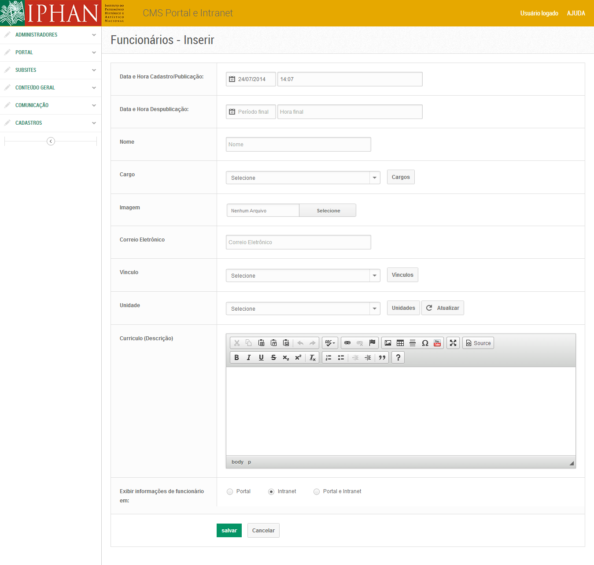

Caso fique algum campo sem preenchimento o sistema irá exibir, após clicar na opção **SALVAR**, mensagens de alerta:

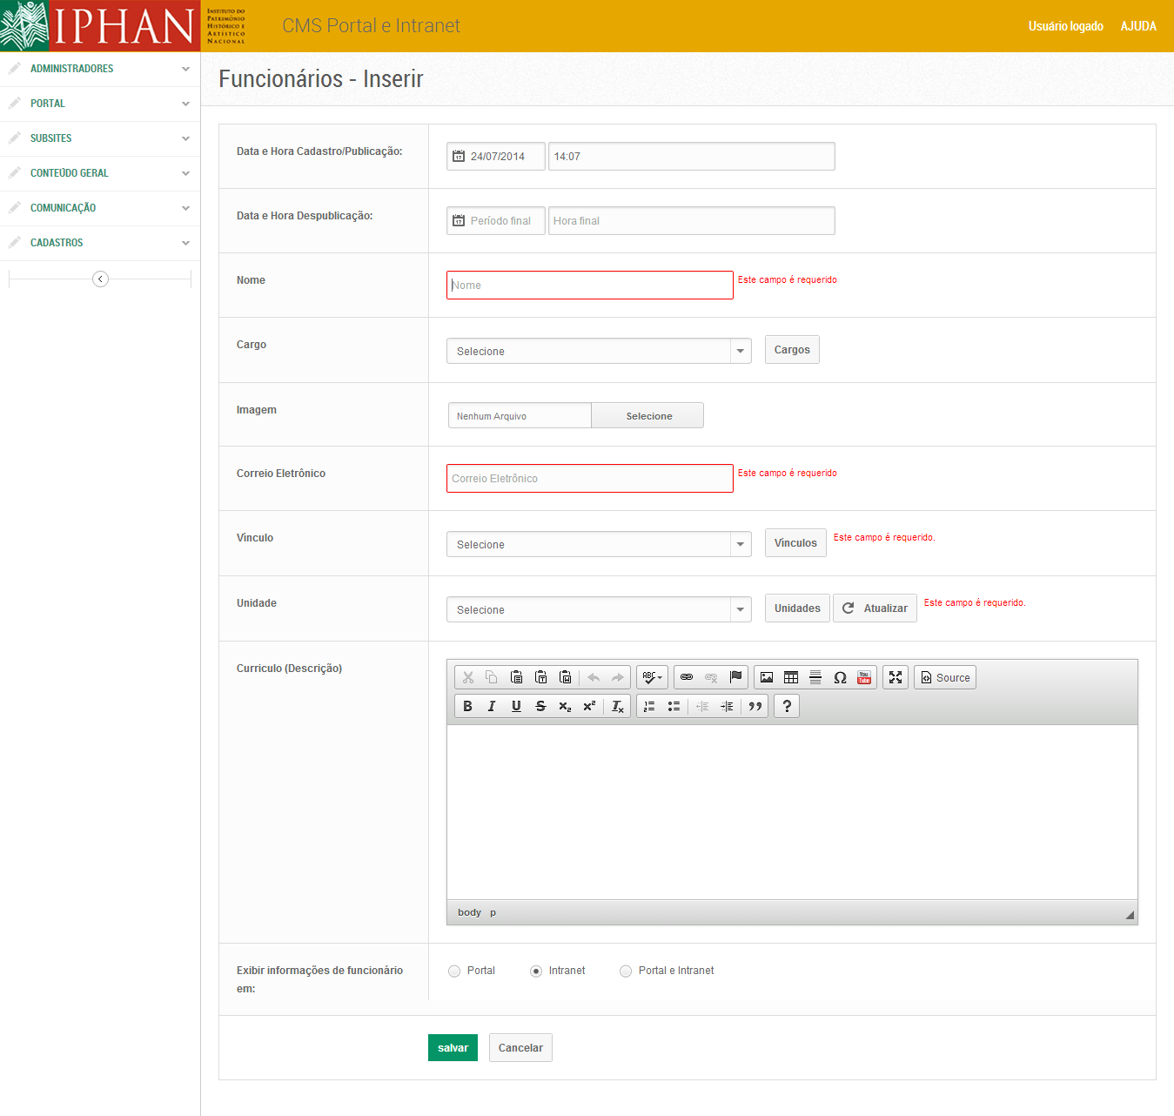

Após preencher todos os campos, o usuário deve clicar na opção **SALVAR** para completar a inclusão do novo registro.

O sistema irá retornar uma mensagem de sucesso:



## ALTERAR/VER DETALHES

O usuário pode alterar ou ver detalhes de um registro cadastrado, clicando na tela de lista, no nome /titulo do registro que deseja visualizar.



Ao clicar no nome/titulo do registro ele irá abrir a tela abaixo com os dados preenchidos:

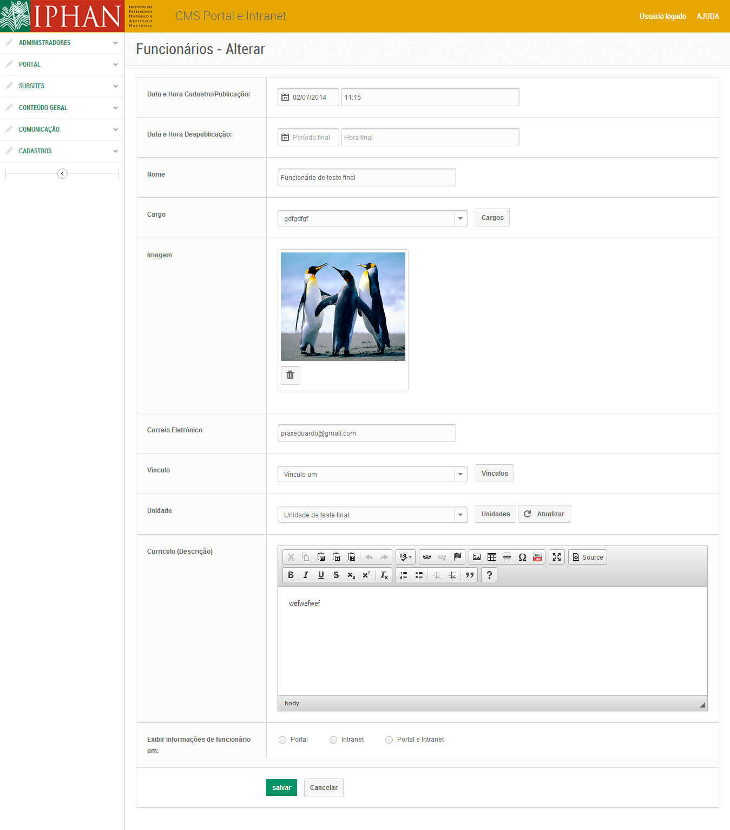

O usuário pode alterar os campos que desejar, sempre se lembrando de deixar preenchidos os campos obrigatórios. Após realizar a alteração desejada, o usuário deve clicar no botão **SALVAR** para completar a alteração.

O sistema irá retornar uma mensagem de sucesso:



# GALERIAS

Funcionalidade que permite manter imagens de destaques do Portal do IPHAN.

Permissão de acesso para perfis administrativos SEDE e subsites

Nesta funcionalidade é possível: inserir, editar, consultar, publicar, não publicar (retirar publicação) e excluir registros.

## CONSULTAR

Para realizar consultas pelo titulo/nome da do registro, o usuário deve inserir o nome /titulo no campo de busca que automaticamente irá retornar os itens com o nome/titulo solicitado.

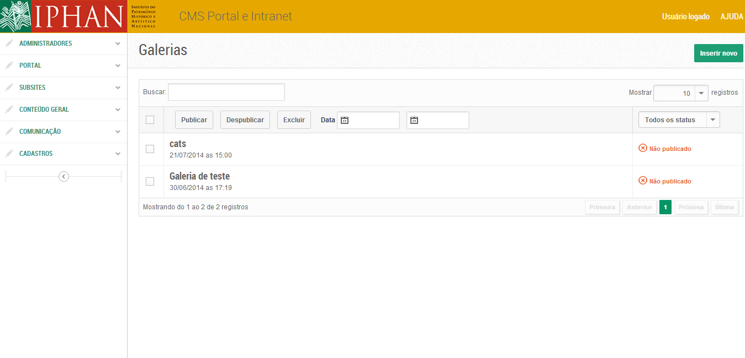

O conjunto dos filtros pode ser explicitado da seguinte forma: o preenchimento do campo buscar com a silaba QUE, serão exibidas os registros que tenham silabas QUE cadastradas no sistema, independente do status ser PUBLICADO ou NÃO PUBLICADO.

Além de pesquisa por título, o usuário pode buscar itens através das datas de registro. Para isto, deve inserir o intervalo de datas que deseja ver listados os arquivos ou apenas a data inicio (desta forma, o sistema irá retornar a listagem a partir da data inserida no campo de busca até a data atual).

## PUBLICAR

A publicação acontece apenas a registros que ainda não foram publicados e pode ser feita:

**Individualmente**, selecionando o registro que deseja publicar na lista através de marcação de checkbox, seguida de clique no botão **PUBLICAR**.



**Em lote**, selecionando mais de um ou todos os registros da lista através da marcação do checkbox geral, seguida de clique no botão **PUBLICAR**



Para ambos os casos, o sistema irá retornar uma mensagem de confirmação:



Neste caso o usuário pode:

* Executar a ação clicando no botão OK, que irá publicar os registros selecionados e exibirá mensagem de sucesso.



* Cancelar a ação clicando no botão CANCELAR, que irá retornar a lista sem publicar os registros selecionados e não exibe mensagens de sucesso.

## NÃO PUBLICAR (retirar do modo publicado)

A retirada do modo publicado, **NÃO PUBLICADO,** dos registros, acontece apenas a registros que já foram publicados e pode ser feita:

Individualmente, selecionando o registro que deseja publicar na lista através de marcação de checkbox, seguida de clique no botão **NÃO PUBLICAR**.



Em lote, selecionando mais de um ou todos os registros da lista através da marcação do checkbox geral, seguida de clique no botão **NÃO PUBLICAR.**



Para ambos os casos, o sistema irá retornar uma mensagem de confirmação:



Neste caso o usuário pode:

* Executar a ação clicando no botão **OK**, que irá publicar os registros selecionados e exibirá mensagem de sucesso.



* Cancelar a ação clicando no botão **CANCELAR**, que irá retornar a lista sem publicar os registros selecionados e não exibe mensagens de sucesso.

## EXCLUIR

A exclusão de registros do sistema se dá através do botão, **EXCLUIR** e pode ser feita:

Individualmente, selecionando o registro que deseja publicar na lista através de marcação de checkbox, seguida de clique no botão **EXCLUIR**.



Em lote, selecionando mais de um ou todos os registros da lista através da marcação do checkbox geral, seguida de clique no botão **EXCLUIR.**



Para ambos os casos, o sistema irá retornar uma mensagem de confirmação:



Neste caso o usuário pode:

* Executar a ação clicando no botão **OK**, que irá publicar os registros selecionados e exibirá mensagem de sucesso.



* Cancelar a ação clicando no botão **CANCELAR**, que irá retornar a lista sem publicar os registros selecionados e não exibe mensagens de sucesso.

## INSERIR

O usuário deve selecionar a opção INSERIR NOVO na tela de listagem de itens



O sistema exibe a tela:

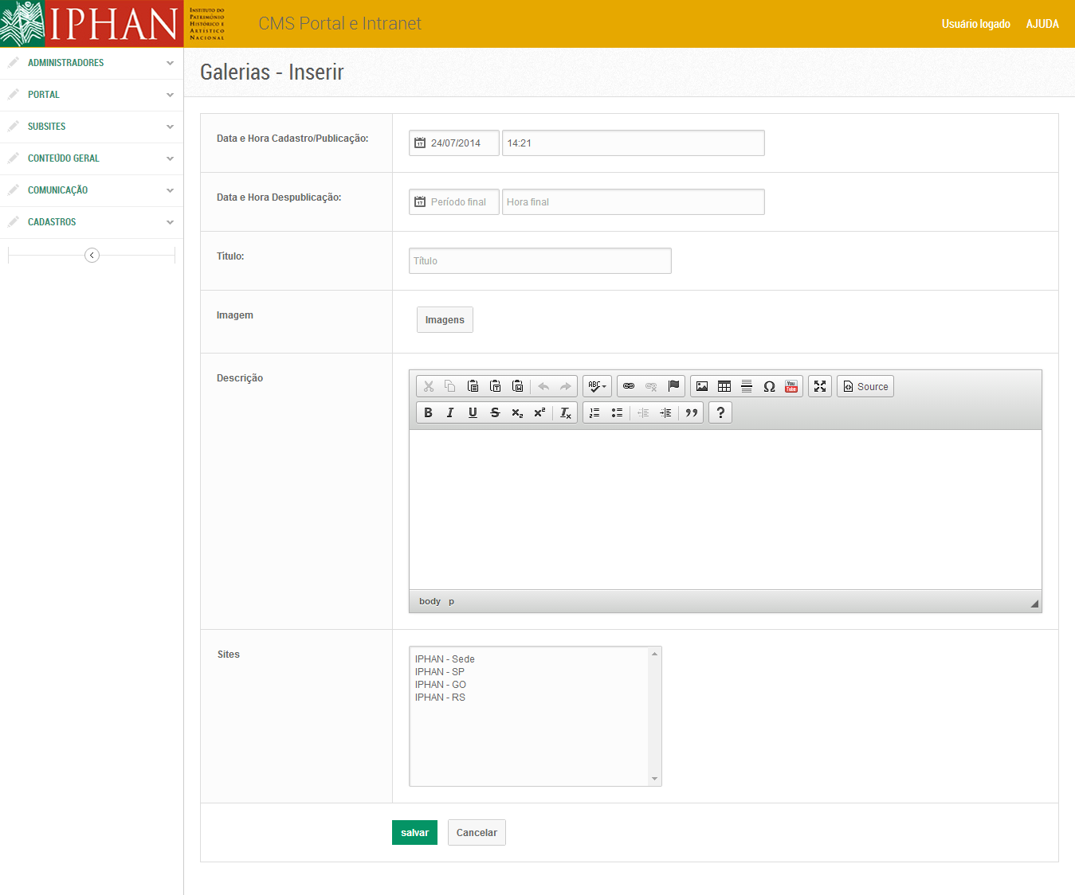 Caso fique algum campo sem preenchimento o sistema irá exibir, após clicar na opção **SALVAR**, mensagens de alerta:

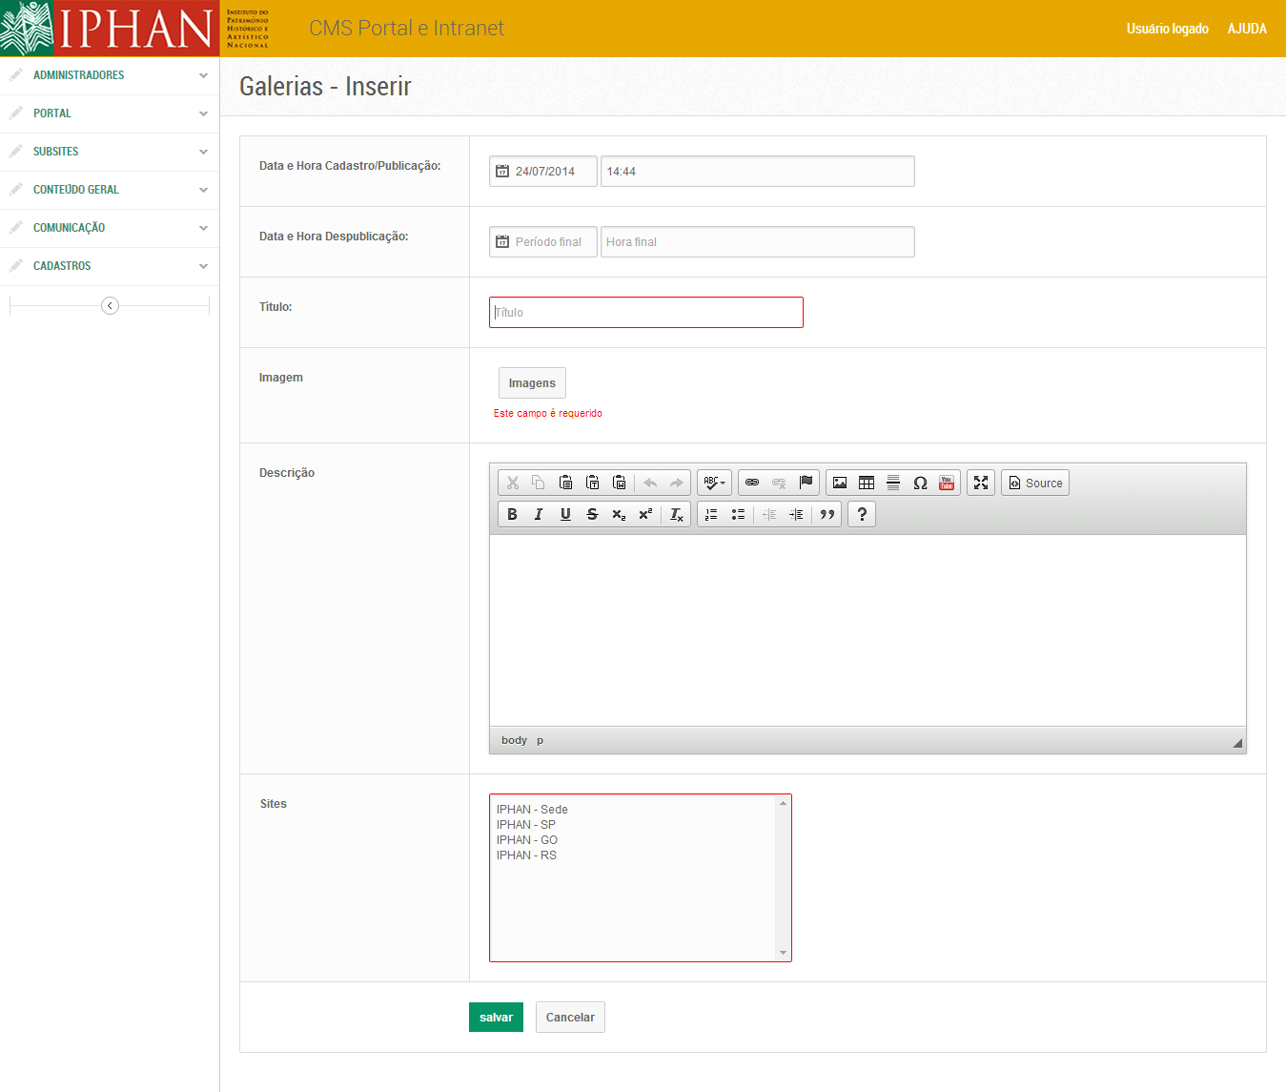

Após preencher todos os campos, o usuário deve clicar na opção **SALVAR** para completar a inclusão do novo registro.

Para inserir uma imagem o usuário deve clicar no botão relacionado a imagens para ter acesso à biblioteca de imagens do CMS.

O sistema irá retornar uma mensagem de sucesso:



## ALTERAR/VER DETALHES

O usuário pode alterar ou ver detalhes de um registro cadastrado, clicando na tela de lista, no nome /titulo do registro que deseja visualizar.



Ao clicar no nome/titulo do registro ele irá abrir a tela abaixo com os dados preenchidos:

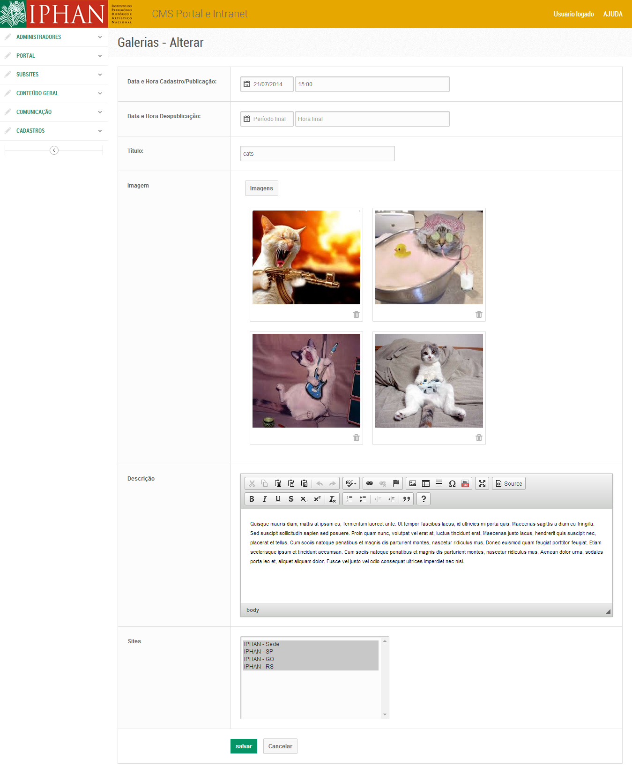

O usuário pode alterar os campos que desejar, sempre se lembrando de deixar preenchidos os campos obrigatórios. Após realizar a alteração desejada, o usuário deve clicar no botão **SALVAR** para completar a alteração.

O sistema irá retornar uma mensagem de sucesso:



# GERENCIAMENTO DE BACKGROUND

Funcionalidade que permite manter imagens de fundo da home do Portal do IPHAN.

Permissão de acesso para perfis administrativos SEDE.

Nesta funcionalidade é possível: inserir, editar, consultar, publicar, não publicar (retirar publicação) e excluir registros.

## CONSULTAR

Para realizar consultas pelo titulo/nome da do registro, o usuário deve inserir o nome /titulo no campo de busca que automaticamente irá retornar os itens com o nome/titulo solicitado.

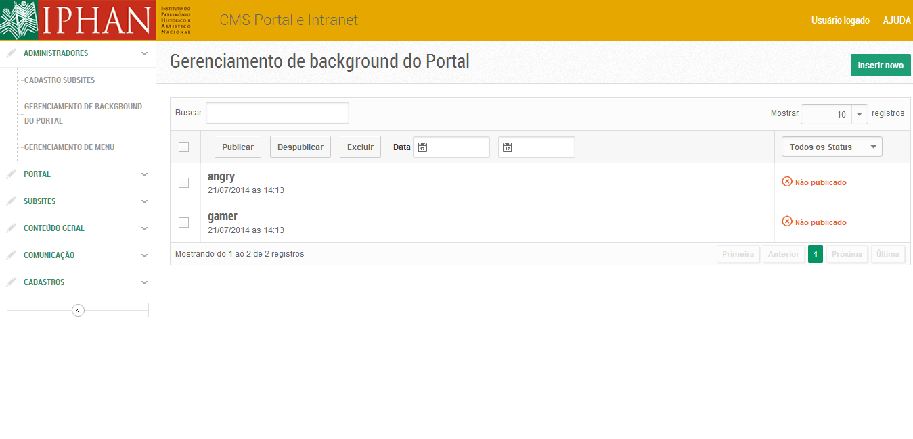

O conjunto dos filtros pode ser explicitado da seguinte forma: o preenchimento do campo buscar com a silaba QUE, serão exibidas os registros que tenham silabas QUE cadastradas no sistema, independente do status ser PUBLICADO ou NÃO PUBLICADO.

Além de pesquisa por título, o usuário pode buscar itens através das datas de registro. Para isto, deve inserir o intervalo de datas que deseja ver listados os arquivos ou apenas a data inicio (desta forma, o sistema irá retornar a listagem a partir da data inserida no campo de busca até a data atual).

## PUBLICAR

A publicação acontece apenas a registros que ainda não foram publicados e pode ser feita:

**Individualmente**, selecionando o registro que deseja publicar na lista através de marcação de checkbox, seguida de clique no botão **PUBLICAR**.



**Em lote**, selecionando mais de um ou todos os registros da lista através da marcação do checkbox geral, seguida de clique no botão **PUBLICAR**



Para ambos os casos, o sistema irá retornar uma mensagem de confirmação:



Neste caso o usuário pode:

* Executar a ação clicando no botão OK, que irá publicar os registros selecionados e exibirá mensagem de sucesso.



* Cancelar a ação clicando no botão CANCELAR, que irá retornar a lista sem publicar os registros selecionados e não exibe mensagens de sucesso.

## NÃO PUBLICAR (retirar do modo publicado)

A retirada do modo publicado, **NÃO PUBLICADO,** dos registros, acontecem apenas a registros que já foram publicados e pode ser feita:

Individualmente, selecionando o registro que deseja publicar na lista através de marcação de checkbox, seguida de clique no botão **NÃO PUBLICAR**.



Em lote, selecionando mais de um ou todos os registros da lista através da marcação do checkbox geral, seguida de clique no botão **NÃO PUBLICAR.**



Para ambos os casos, o sistema irá retornar uma mensagem de confirmação:



Neste caso o usuário pode:

* Executar a ação clicando no botão **OK**, que irá publicar os registros selecionados e exibirá mensagem de sucesso.



* Cancelar a ação clicando no botão **CANCELAR**, que irá retornar a lista sem publicar os registros selecionados e não exibe mensagens de sucesso.

## EXCLUIR

A exclusão de registros do sistema se dá através do botão, **EXCLUIR** e pode ser feita:

Individualmente, selecionando o registro que deseja publicar na lista através de marcação de checkbox, seguida de clique no botão **EXCLUIR**.



Em lote, selecionando mais de um ou todos os registros da lista através da marcação do checkbox geral, seguida de clique no botão **EXCLUIR.**



Para ambos os casos, o sistema irá retornar uma mensagem de confirmação:



Neste caso o usuário pode:

* Executar a ação clicando no botão **OK**, que irá publicar os registros selecionados e exibirá mensagem de sucesso.



* Cancelar a ação clicando no botão **CANCELAR**, que irá retornar a lista sem publicar os registros selecionados e não exibe mensagens de sucesso.

## INSERIR

O usuário deve selecionar a opção INSERIR NOVO na tela de listagem de itens



O sistema exibe a tela:

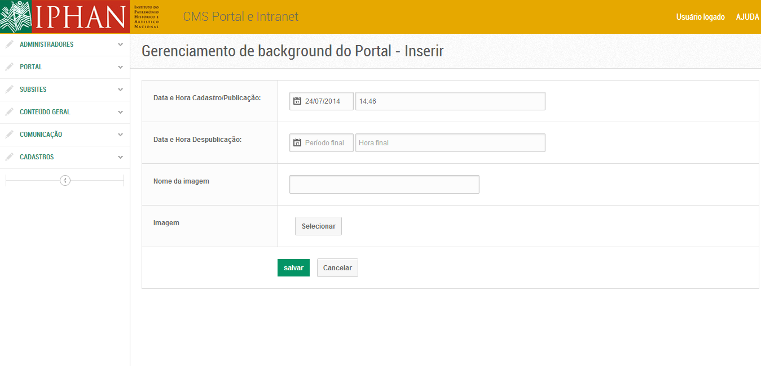

Caso fique algum campo sem preenchimento o sistema irá exibir, após clicar na opção **SALVAR**, mensagens de alerta:

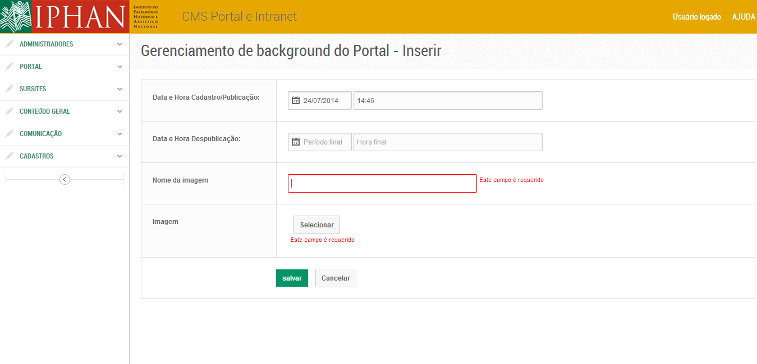

Após preencher todos os campos, o usuário deve clicar na opção **SALVAR** para completar a inclusão do novo registro.

Para inserir uma imagem o usuário deve clicar no botão relacionado a imagens para ter acesso à biblioteca de imagens do CMS.

O sistema irá retornar uma mensagem de sucesso:



## ALTERAR/VER DETALHES

O usuário pode alterar ou ver detalhes de um registro cadastrado, clicando na tela de lista, no nome /titulo do registro que deseja visualizar.



Ao clicar no nome/titulo do registro ele irá abrir a tela abaixo com os dados preenchidos:

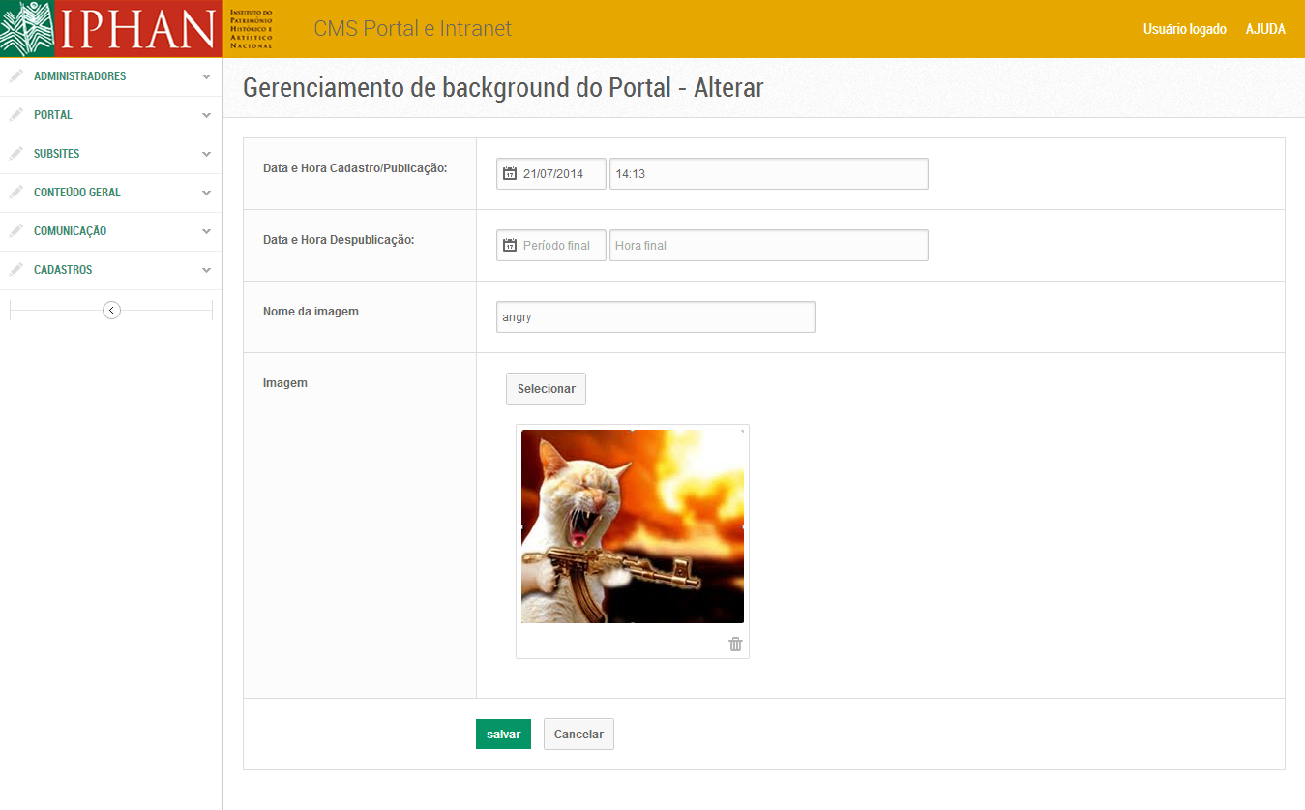

O usuário pode alterar os campos que desejar, sempre se lembrando de deixar preenchidos os campos obrigatórios. Após realizar a alteração desejada, o usuário deve clicar no botão **SALVAR** para completar a alteração.

O sistema irá retornar uma mensagem de sucesso:



# GERENCIAMENTO DE MENU

Funcionalidade que permite manter itens de menu do Portal do IPHAN e subsites.

Permissão de acesso para perfis administrativos SEDE e subsites.

Nesta funcionalidade é possível: inserir, editar, consultar, publicar, não publicar (retirar publicação) e excluir registros.

## CONSULTAR

Para realizar consultas pelo titulo/nome da do registro, o usuário deve inserir o nome /titulo no campo de busca que automaticamente irá retornar os itens com o nome/titulo solicitado.

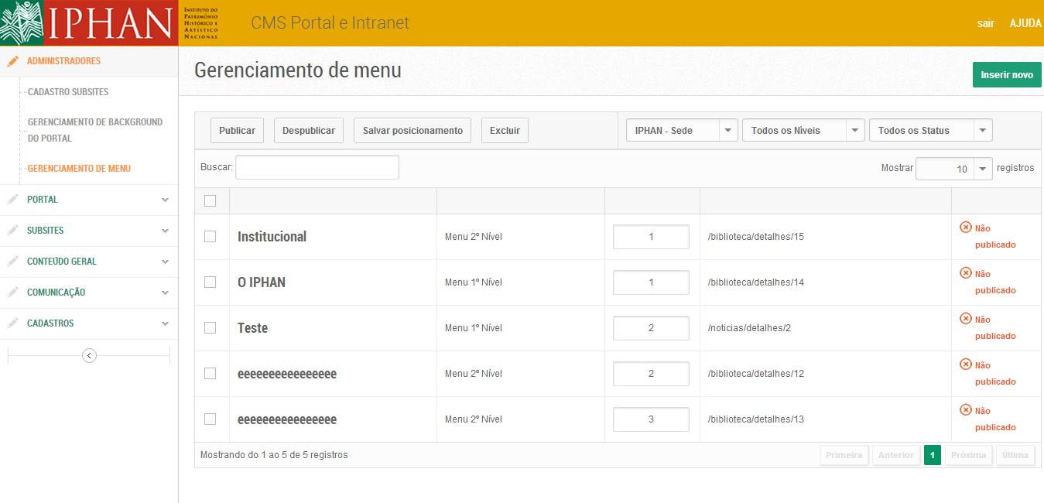

O conjunto dos filtros pode ser explicitado da seguinte forma: o preenchimento do campo buscar com a silaba QUE, serão exibidas os registros que tenham silabas QUE cadastradas no sistema, independente do status ser PUBLICADO ou NÃO PUBLICADO.

Além de pesquisa por título, o usuário pode buscar itens através das datas de registro. Para isto, deve inserir o intervalo de datas que deseja ver listados os arquivos ou apenas a data inicio (desta forma, o sistema irá retornar a listagem a partir da data inserida no campo de busca até a data atual).

## PUBLICAR

A publicação acontece apenas a registros que ainda não foram publicados e pode ser feita:

**Individualmente**, selecionando o registro que deseja publicar na lista através de marcação de checkbox, seguida de clique no botão **PUBLICAR**.



**Em lote**, selecionando mais de um ou todos os registros da lista através da marcação do checkbox geral, seguida de clique no botão **PUBLICAR**



Para ambos os casos, o sistema irá retornar uma mensagem de confirmação:



Neste caso o usuário pode:

* Executar a ação clicando no botão OK, que irá publicar os registros selecionados e exibirá mensagem de sucesso.



* Cancelar a ação clicando no botão CANCELAR, que irá retornar a lista sem publicar os registros selecionados e não exibe mensagens de sucesso.

## NÃO PUBLICAR (retirar do modo publicado)

A retirada do modo publicado, **NÃO PUBLICADO,** dos registros, acontece apenas a registros que já foram publicados e pode ser feita:

Individualmente, selecionando o registro que deseja publicar na lista através de marcação de checkbox, seguida de clique no botão **NÃO PUBLICAR**.



Em lote, selecionando mais de um ou todos os registros da lista através da marcação do checkbox geral, seguida de clique no botão **NÃO PUBLICAR.**



Para ambos os casos, o sistema irá retornar uma mensagem de confirmação:



Neste caso o usuário pode:

* Executar a ação clicando no botão **OK**, que irá publicar os registros selecionados e exibirá mensagem de sucesso.



* Cancelar a ação clicando no botão **CANCELAR**, que irá retornar a lista sem publicar os registros selecionados e não exibe mensagens de sucesso.

## SALVAR POSICIONAMENTO

Para organizar a visualização dos menus do Portal e Subsites, é disponibilizada na tela de listas, campos para inserir o numero de posição de cada item de menu criado.



O posicionamento só pode ser realizado a partir da tela de listas.

O usuário insere números a partir de 1 que irá indicar a posição do item na exibição em portal e subsites em ordem crescente, sendo que o numero 1 significa o primeiro posicionamento à esquerda.

Após ordenar os campos e clicar no botão SALVAR POSICIONAMENTO o sistema irá retornar uma mensagem de confirmação:



Neste caso o usuário pode:

* Executar a ação clicando no botão **OK**, que irá publicar os registros selecionados e exibirá mensagem de sucesso.



* Cancelar a ação clicando no botão **CANCELAR**, que irá retornar a lista sem publicar os registros selecionados e não exibe mensagens de sucesso.

## EXCLUIR

A exclusão de registros do sistema se dá através do botão, **EXCLUIR** e pode ser feita:

Individualmente, selecionando o registro que deseja publicar na lista através de marcação de checkbox, seguida de clique no botão **EXCLUIR**.



Em lote, selecionando mais de um ou todos os registros da lista através da marcação do checkbox geral, seguida de clique no botão **EXCLUIR.**



Para ambos os casos, o sistema irá retornar uma mensagem de confirmação:



Neste caso o usuário pode:

* Executar a ação clicando no botão **OK**, que irá publicar os registros selecionados e exibirá mensagem de sucesso.



* Cancelar a ação clicando no botão **CANCELAR**, que irá retornar a lista sem publicar os registros selecionados e não exibe mensagens de sucesso.

## INSERIR

O usuário deve selecionar a opção INSERIR NOVO na tela de listagem de itens



O sistema exibe a tela:

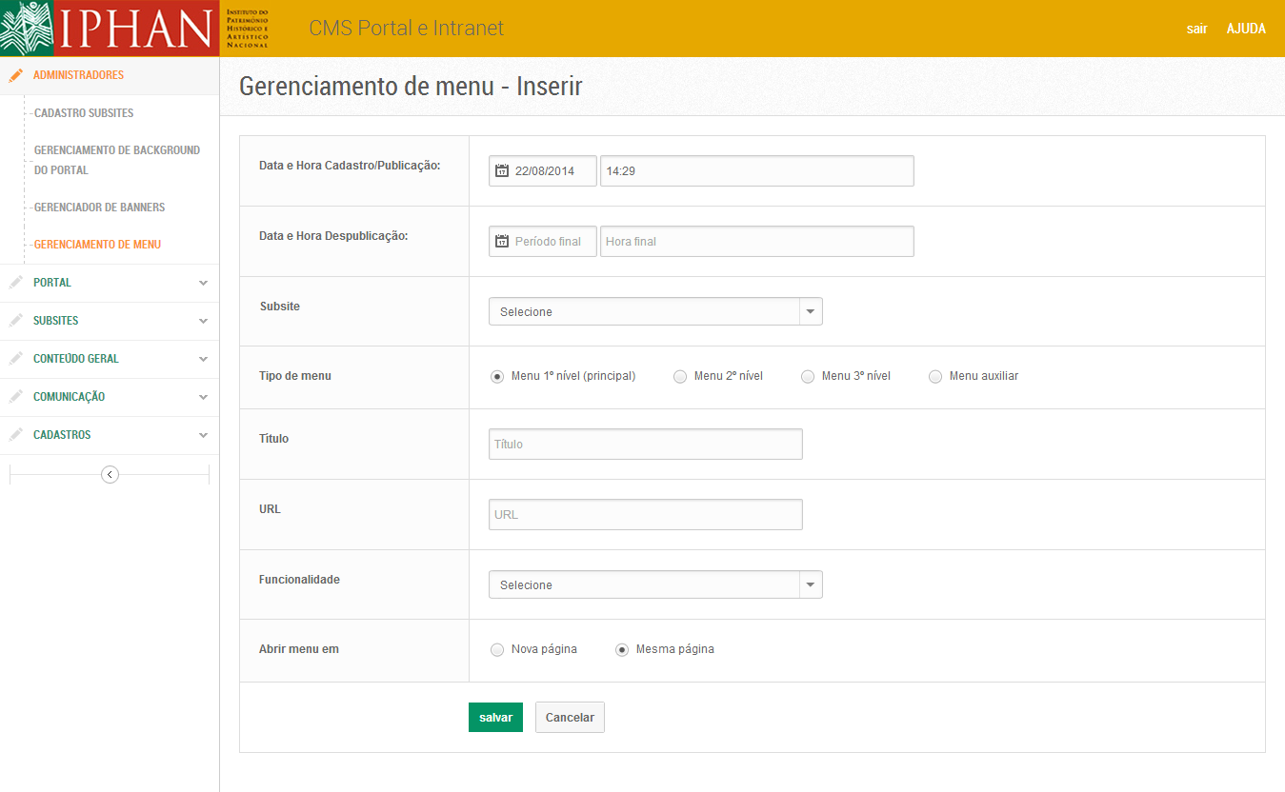

Caso fique algum campo sem preenchimento o sistema irá exibir, após clicar na opção **SALVAR**, mensagens de alerta:

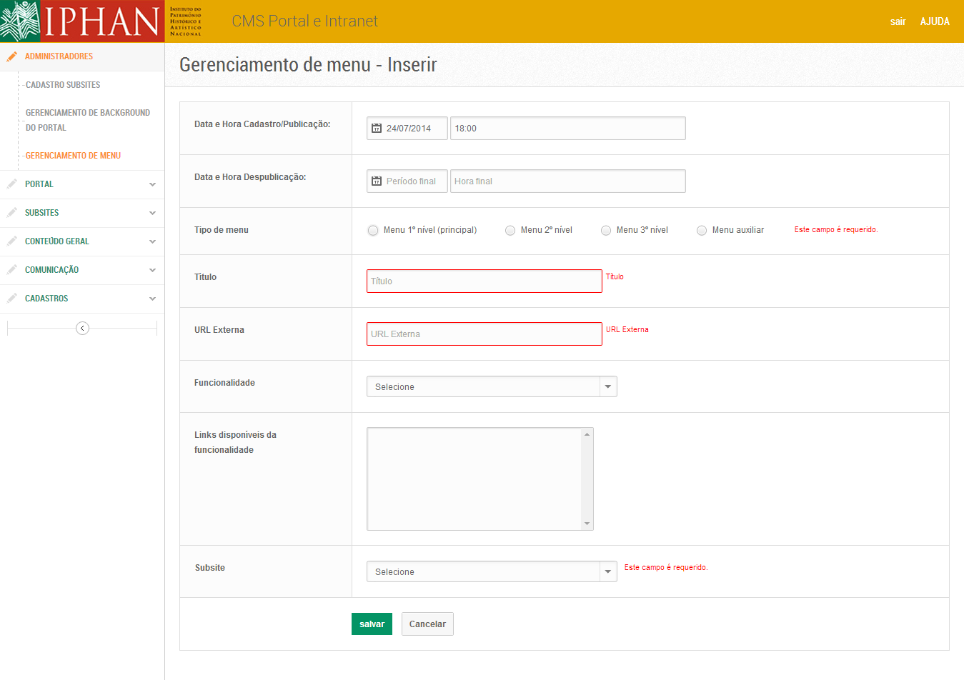

Após preencher todos os campos, o usuário deve clicar na opção **SALVAR** para completar a inclusão do novo registro.

O sistema irá retornar uma mensagem de sucesso:



## ALTERAR/VER DETALHES

O usuário pode alterar ou ver detalhes de um registro cadastrado, clicando na tela de lista, no nome /titulo do registro que deseja visualizar.



Ao clicar no nome/titulo do registro ele irá abrir a tela abaixo com os dados preenchidos:

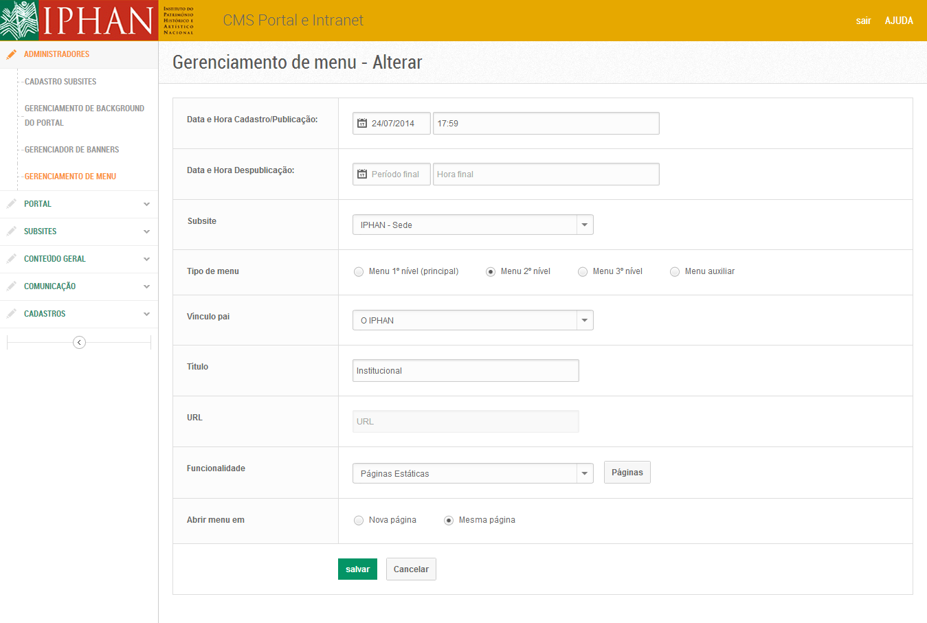

O usuário pode alterar os campos que desejar, sempre se lembrando de deixar preenchidos os campos obrigatórios. Após realizar a alteração desejada, o usuário deve clicar no botão **SALVAR** para completar a alteração.

O sistema irá retornar uma mensagem de sucesso:



## SELECIONAR LINK NOVAS PÁGINAS

Quando o usuário seleciona no campo FUNCIONALIDADE a opção NOVAS PÁGINAS, é habilitado um botão para que o usuário selecione a página que deseja inserir no link do novo menu criado.



Ao clicar no botão, o usuário vai visualizar a tela de seleção de página.

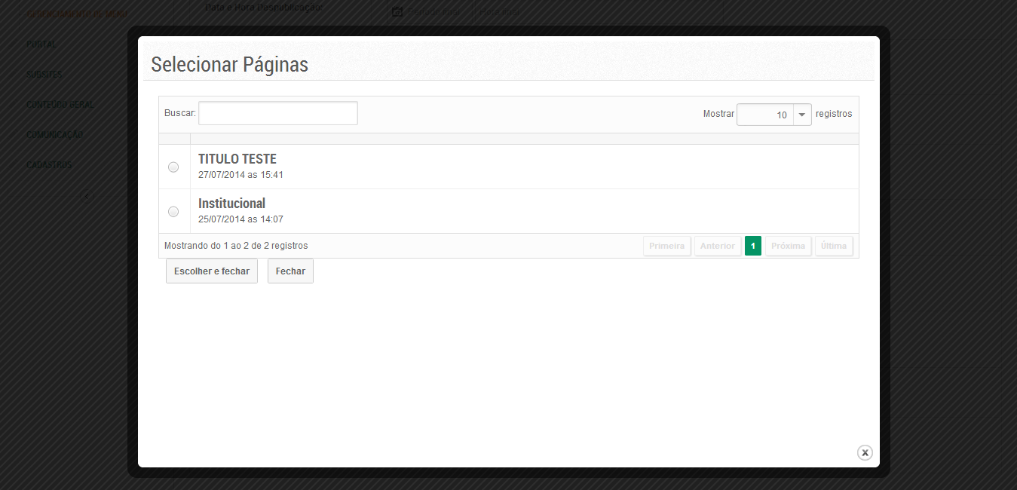

# GERENCIAMENTO DE BANNERS

Funcionalidade que permite manter banners do Portal do IPHAN e subsites.

Permissão de acesso para perfis administrativos SEDE e subsites.

Nesta funcionalidade é possível: inserir, editar, consultar, publicar, não publicar (retirar publicação) e excluir registros.

## CONSULTAR

Para realizar consultas pelo titulo/nome da do registro, o usuário deve inserir o nome /titulo no campo de busca que automaticamente irá retornar os itens com o nome/titulo solicitado.

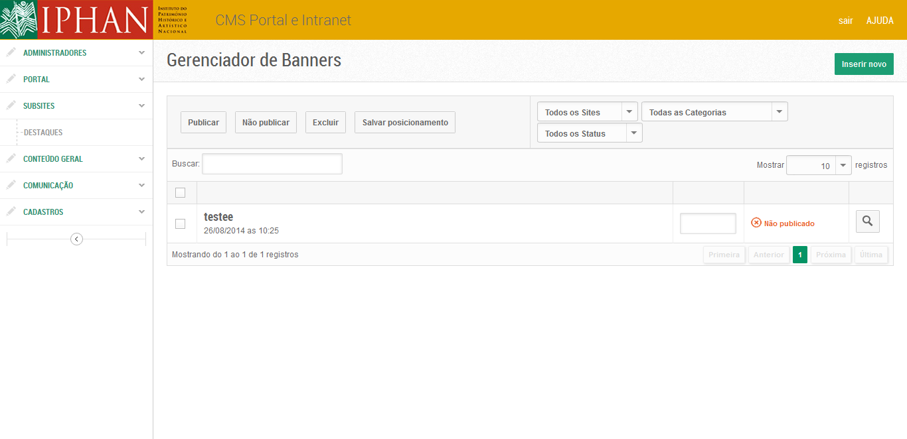

O conjunto dos filtros pode ser explicitado da seguinte forma: o preenchimento do campo buscar com a silaba QUE, serão exibidas os registros que tenham silabas QUE cadastradas no sistema, independente do status ser PUBLICADO ou NÃO PUBLICADO.

Além de pesquisa por título, o usuário pode buscar itens através das datas de registro. Para isto, deve inserir o intervalo de datas que deseja ver listados os arquivos ou apenas a data inicio (desta forma, o sistema irá retornar a listagem a partir da data inserida no campo de busca até a data atual).

## PUBLICAR

A publicação acontece apenas a registros que ainda não foram publicados e pode ser feita:

**Individualmente**, selecionando o registro que deseja publicar na lista através de marcação de checkbox, seguida de clique no botão **PUBLICAR**.

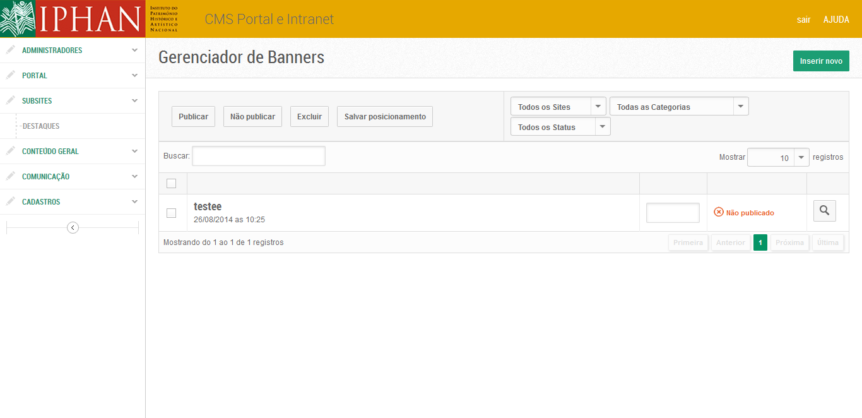

**Em lote**, selecionando mais de um ou todos os registros da lista através da marcação do checkbox geral, seguida de clique no botão **PUBLICAR**



Para ambos os casos, o sistema irá retornar uma mensagem de confirmação:



Neste caso o usuário pode:

* Executar a ação clicando no botão OK, que irá publicar os registros selecionados e exibirá mensagem de sucesso.



* Cancelar a ação clicando no botão CANCELAR, que irá retornar a lista sem publicar os registros selecionados e não exibe mensagens de sucesso.

## NÃO PUBLICAR (retirar do modo publicado)

A retirada do modo publicado, **NÃO PUBLICADO,** dos registros, acontece apenas a registros que já foram publicados e pode ser feita:

Individualmente, selecionando o registro que deseja publicar na lista através de marcação de checkbox, seguida de clique no botão **NÃO PUBLICAR**.



Em lote, selecionando mais de um ou todos os registros da lista através da marcação do checkbox geral, seguida de clique no botão **NÃO PUBLICAR.**



Para ambos os casos, o sistema irá retornar uma mensagem de confirmação:



Neste caso o usuário pode:

* Executar a ação clicando no botão **OK**, que irá publicar os registros selecionados e exibirá mensagem de sucesso.



* Cancelar a ação clicando no botão **CANCELAR**, que irá retornar a lista sem publicar os registros selecionados e não exibe mensagens de sucesso.

## SALVAR POSICIONAMENTO

Para organizar a visualização dos banners do Portal e Subsites, é disponibilizada na tela de listas, campos para inserir o numero de posição de cada item de menu criado.



O posicionamento só pode ser realizado a partir da tela de listas.

O usuário insere números a partir de 1 que irá indicar a posição do item na exibição em portal e subsites em ordem crescente, sendo que o numero 1 significa o primeiro posicionamento à esquerda.

Após ordenar os campos e clicar no botão SALVAR POSICIONAMENTO o sistema irá retornar uma mensagem de confirmação:



Neste caso o usuário pode:

* Executar a ação clicando no botão **OK**, que irá publicar os registros selecionados e exibirá mensagem de sucesso.



* Cancelar a ação clicando no botão **CANCELAR**, que irá retornar a lista sem publicar os registros selecionados e não exibe mensagens de sucesso.

## EXCLUIR

A exclusão de registros do sistema se dá através do botão, **EXCLUIR** e pode ser feita:

Individualmente, selecionando o registro que deseja publicar na lista através de marcação de checkbox, seguida de clique no botão **EXCLUIR**.



Em lote, selecionando mais de um ou todos os registros da lista através da marcação do checkbox geral, seguida de clique no botão **EXCLUIR.**



Para ambos os casos, o sistema irá retornar uma mensagem de confirmação:



Neste caso o usuário pode:

* Executar a ação clicando no botão **OK**, que irá publicar os registros selecionados e exibirá mensagem de sucesso.



* Cancelar a ação clicando no botão **CANCELAR**, que irá retornar a lista sem publicar os registros selecionados e não exibe mensagens de sucesso.

## VISUALIZAR

O usuário deve selecionar o ícone lupa na tela de listagem de itens para exibir uma pré-visualização dos registros inseridos.



Neste caso o sistema exibirá a tela que contem as informações que devem ser exibidas em um modo de visualização.

## INSERIR

O usuário deve selecionar a opção INSERIR NOVO na tela de listagem de itens



O sistema exibe a tela:

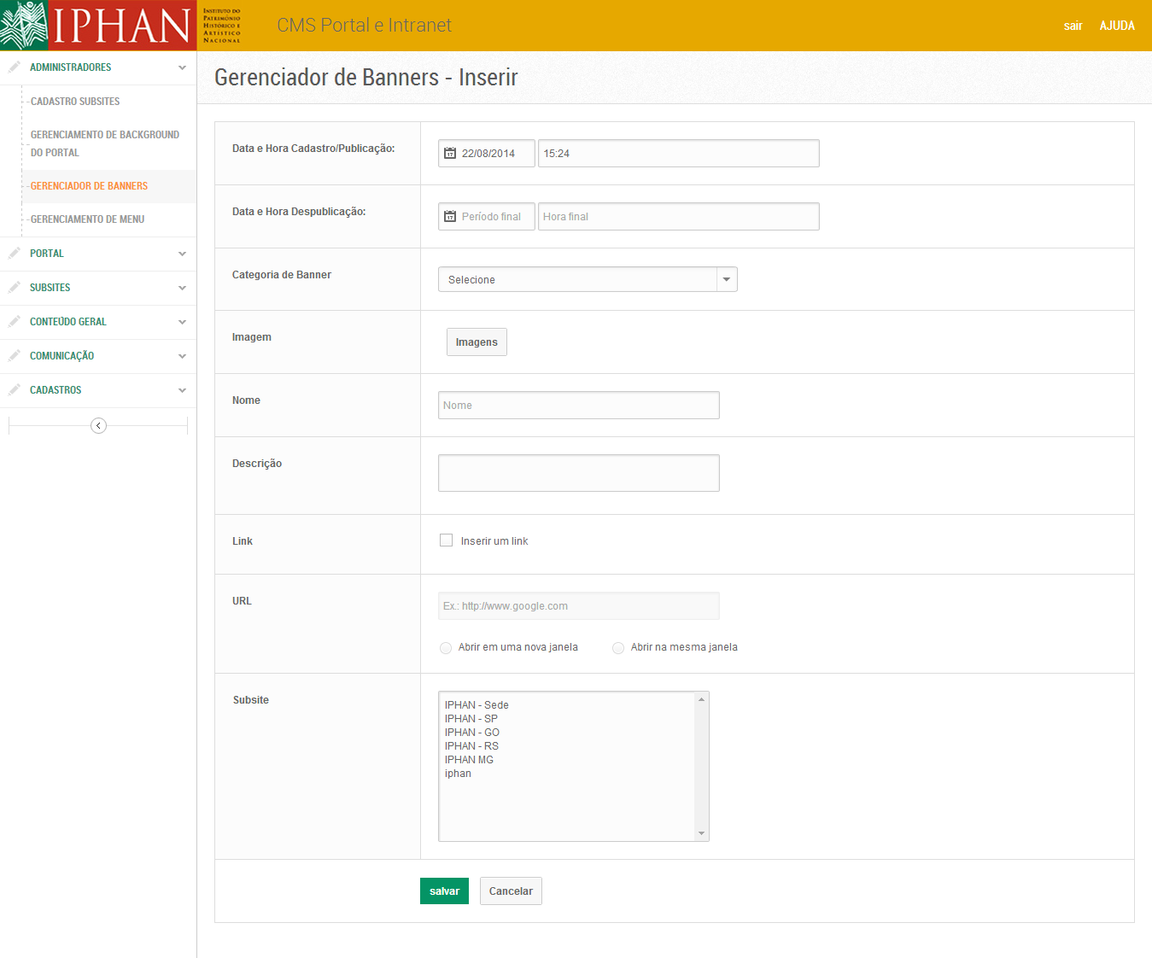

Caso fique algum campo sem preenchimento o sistema irá exibir, após clicar na opção **SALVAR**, mensagens de alerta:



Após preencher todos os campos, o usuário deve clicar na opção **SALVAR** para completar a inclusão do novo registro.

O sistema irá retornar uma mensagem de sucesso:



## ALTERAR/VER DETALHES

O usuário pode alterar ou ver detalhes de um registro cadastrado, clicando na tela de lista, no nome /titulo do registro que deseja visualizar.



Ao clicar no nome/titulo do registro ele irá abrir a tela abaixo com os dados preenchidos:



O usuário pode alterar os campos que desejar, sempre se lembrando de deixar preenchidos os campos obrigatórios. Após realizar a alteração desejada, o usuário deve clicar no botão **SALVAR** para completar a alteração.

O sistema irá retornar uma mensagem de sucesso:



# IMAGENS

Funcionalidade que permite manter imagens do banco de imagens do Portal do IPHAN.

Permissão de acesso para perfis administrativos SEDE.

Nesta funcionalidade é possível: inserir, editar, consultar, publicar, não publicar (retirar publicação) e excluir registros.

## CONSULTAR

Para realizar consultas pelo titulo/nome da do registro, o usuário deve inserir o nome /titulo no campo de busca que automaticamente irá retornar os itens com o nome/titulo solicitado.

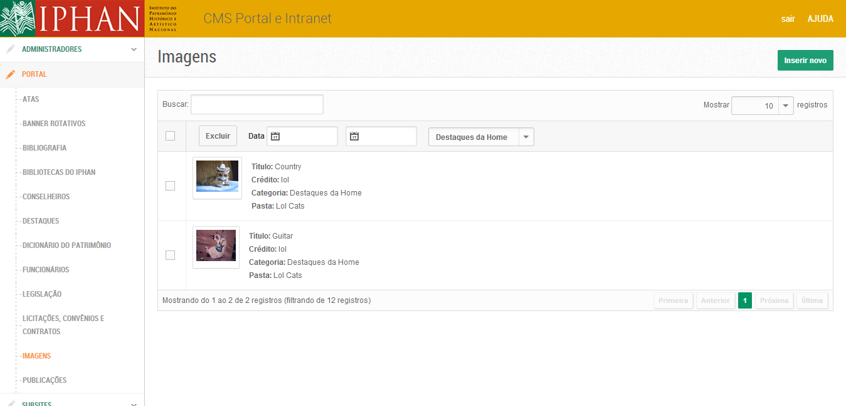

O conjunto dos filtros pode ser explicitado da seguinte forma: o preenchimento do campo buscar com a silaba QUE, serão exibidas os registros que tenham silabas QUE cadastradas no sistema, independente do status ser PUBLICADO ou NÃO PUBLICADO.

Além de pesquisa por título, o usuário pode buscar itens através das datas de registro. Para isto, deve inserir o intervalo de datas que deseja ver listados os arquivos ou apenas a data inicio (desta forma, o sistema irá retornar a listagem a partir da data inserida no campo de busca até a data atual).

## EXCLUIR

A exclusão de registros do sistema se dá através do botão, **EXCLUIR** e pode ser feita:

Individualmente, selecionando o registro que deseja publicar na lista através de marcação de checkbox, seguida de clique no botão **EXCLUIR**.



Em lote, selecionando mais de um ou todos os registros da lista através da marcação do checkbox geral, seguida de clique no botão **EXCLUIR.**



Para ambos os casos, o sistema irá retornar uma mensagem de confirmação:



Neste caso o usuário pode:

* Executar a ação clicando no botão **OK**, que irá publicar os registros selecionados e exibirá mensagem de sucesso.



* Cancelar a ação clicando no botão **CANCELAR**, que irá retornar a lista sem publicar os registros selecionados e não exibe mensagens de sucesso.

## INSERIR

O usuário deve selecionar a opção INSERIR NOVO na tela de listagem de itens



O sistema exibe a tela:

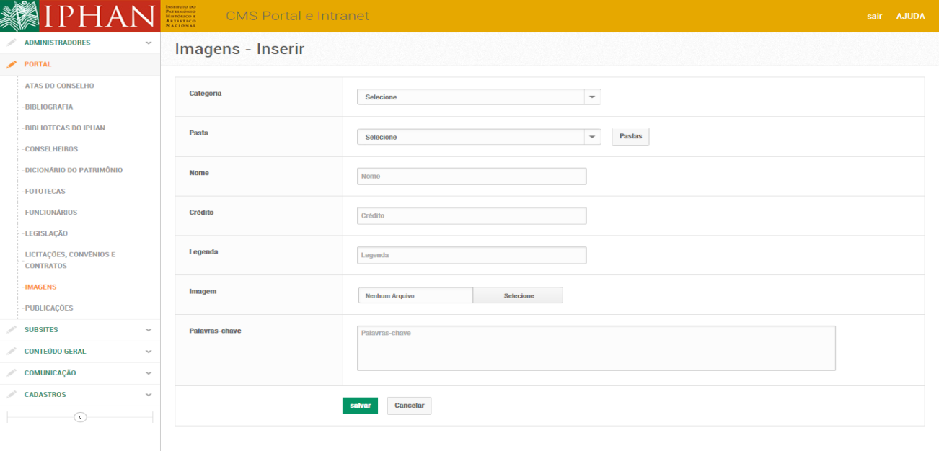

Caso fique algum campo sem preenchimento o sistema irá exibir, após clicar na opção **SALVAR**, mensagens de alerta:

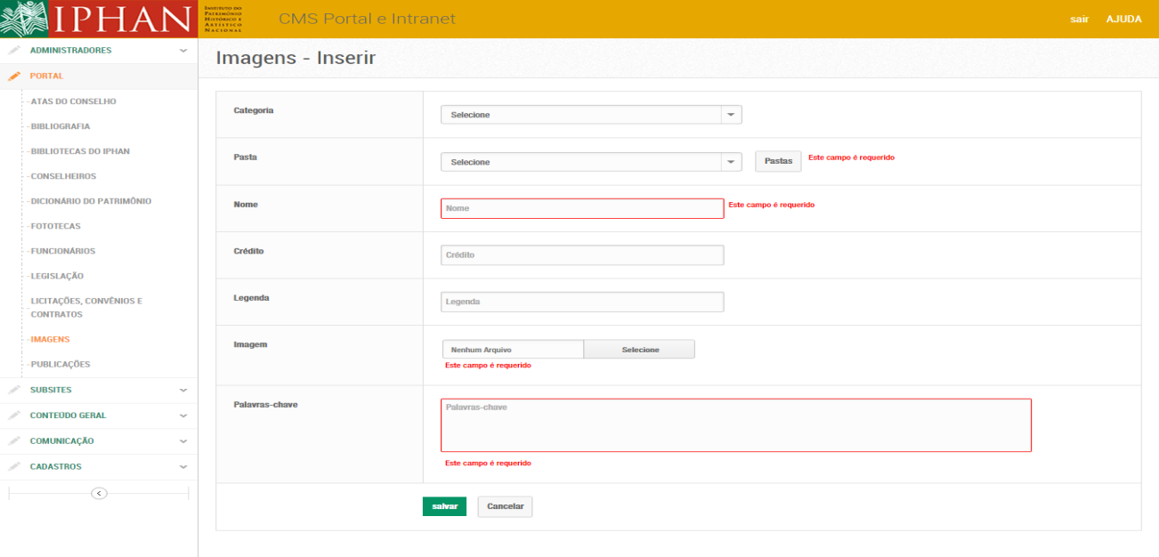

Após preencher todos os campos, o usuário deve clicar na opção **SALVAR** para completar a inclusão do novo registro.

Para inserir uma imagem o usuário deve clicar no botão relacionado a imagens para ter acesso janela do seu computador para selecionar a imagem que deseja inserir.

O sistema irá retornar uma mensagem de sucesso:



## ALTERAR/VER DETALHES

O usuário pode alterar ou ver detalhes de um registro cadastrado, clicando na tela de lista, no nome /titulo do registro que deseja visualizar.



Ao clicar no nome/titulo do registro ele irá abrir a tela abaixo com os dados preenchidos:

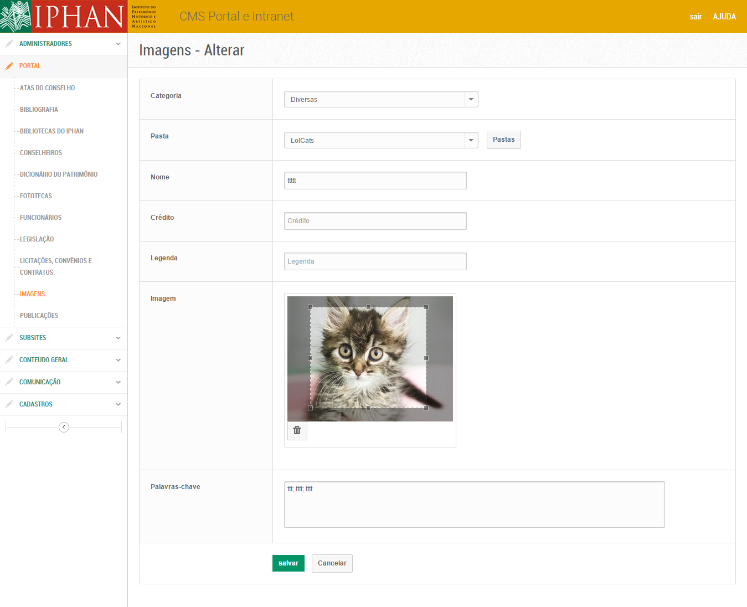

O usuário pode alterar os campos que desejar, sempre se lembrando de deixar preenchidos os campos obrigatórios. Na alteração também é possível recortar a imagem. Após realizar a alteração desejada, o usuário deve clicar no botão **SALVAR** para completar a alteração.

O sistema irá retornar uma mensagem de sucesso:



# LEGISLAÇÃO

Funcionalidade que permite manter informações sobre legislações relacionadas ao IPHAN.

Permissão de acesso para perfis administrativos SEDE.

Nesta funcionalidade é possível: inserir, editar, consultar, publicar, não publicar (retirar publicação) e excluir registros.

## CONSULTAR

Para realizar consultas pelo titulo/nome da do registro, o usuário deve inserir o nome /titulo no campo de busca que automaticamente irá retornar os itens com o nome/titulo solicitado.

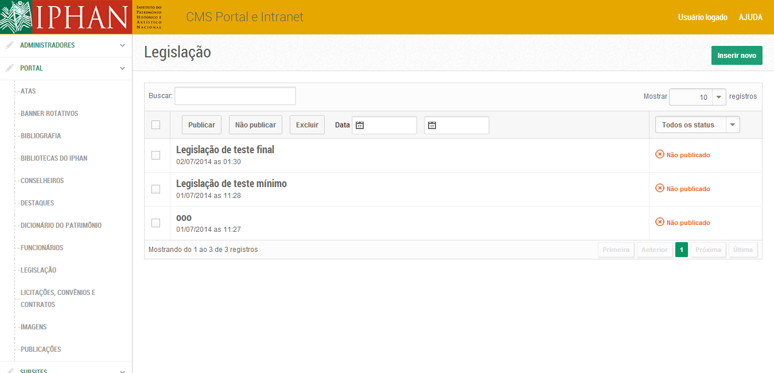

O conjunto dos filtros pode ser explicitado da seguinte forma: o preenchimento do campo buscar com a silaba QUE, serão exibidas os registros que tenham silabas QUE cadastradas no sistema, independente do status ser PUBLICADO ou NÃO PUBLICADO.

Além de pesquisa por título, o usuário pode buscar itens através das datas de registro. Para isto, deve inserir o intervalo de datas que deseja ver listados os arquivos ou apenas a data inicio (desta forma, o sistema irá retornar a listagem a partir da data inserida no campo de busca até a data atual).

## PUBLICAR

A publicação acontece apenas a registros que ainda não foram publicados e pode ser feita:

**Individualmente**, selecionando o registro que deseja publicar na lista através de marcação de checkbox, seguida de clique no botão **PUBLICAR**.



**Em lote**, selecionando mais de um ou todos os registros da lista através da marcação do checkbox geral, seguida de clique no botão **PUBLICAR**



Para ambos os casos, o sistema irá retornar uma mensagem de confirmação:



Neste caso o usuário pode:

* Executar a ação clicando no botão OK, que irá publicar os registros selecionados e exibirá mensagem de sucesso.



* Cancelar a ação clicando no botão CANCELAR, que irá retornar a lista sem publicar os registros selecionados e não exibe mensagens de sucesso.

## NÃO PUBLICAR (retirar do modo publicado)

A retirada do modo publicado, **NÃO PUBLICADO,** dos registros, acontece apenas a registros que já foram publicados e pode ser feita:

Individualmente, selecionando o registro que deseja publicar na lista através de marcação de checkbox, seguida de clique no botão **NÃO PUBLICAR**.



Em lote, selecionando mais de um ou todos os registros da lista através da marcação do checkbox geral, seguida de clique no botão **NÃO PUBLICAR.**



Para ambos os casos, o sistema irá retornar uma mensagem de confirmação:



Neste caso o usuário pode:

* Executar a ação clicando no botão **OK**, que irá publicar os registros selecionados e exibirá mensagem de sucesso.



* Cancelar a ação clicando no botão **CANCELAR**, que irá retornar a lista sem publicar os registros selecionados e não exibe mensagens de sucesso.

## EXCLUIR

A exclusão de registros do sistema se dá através do botão, **EXCLUIR** e pode ser feita:

Individualmente, selecionando o registro que deseja publicar na lista através de marcação de checkbox, seguida de clique no botão **EXCLUIR**.



Em lote, selecionando mais de um ou todos os registros da lista através da marcação do checkbox geral, seguida de clique no botão **EXCLUIR.**



Para ambos os casos, o sistema irá retornar uma mensagem de confirmação:



Neste caso o usuário pode:

* Executar a ação clicando no botão **OK**, que irá publicar os registros selecionados e exibirá mensagem de sucesso.



* Cancelar a ação clicando no botão **CANCELAR**, que irá retornar a lista sem publicar os registros selecionados e não exibe mensagens de sucesso.

## INSERIR

O usuário deve selecionar a opção INSERIR NOVO na tela de listagem de itens



O sistema exibe a tela:

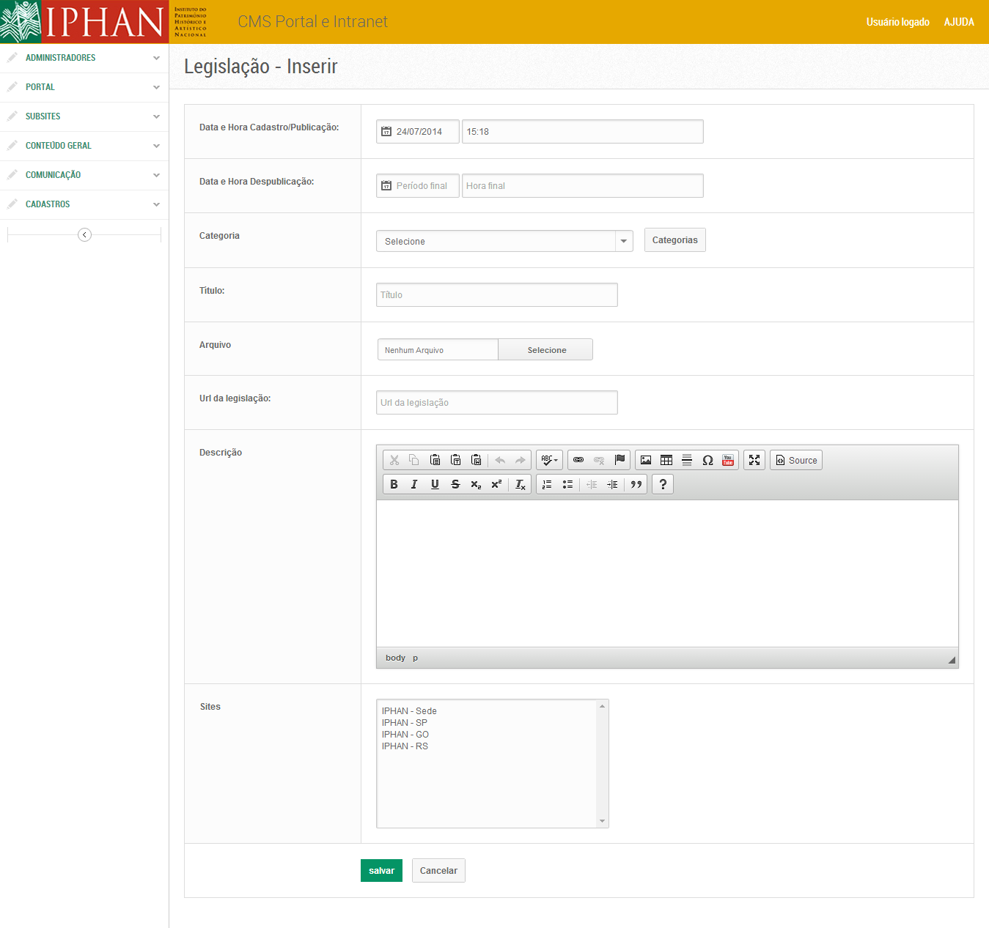

Caso fique algum campo sem preenchimento o sistema irá exibir, após clicar na opção **SALVAR**, mensagens de alerta:

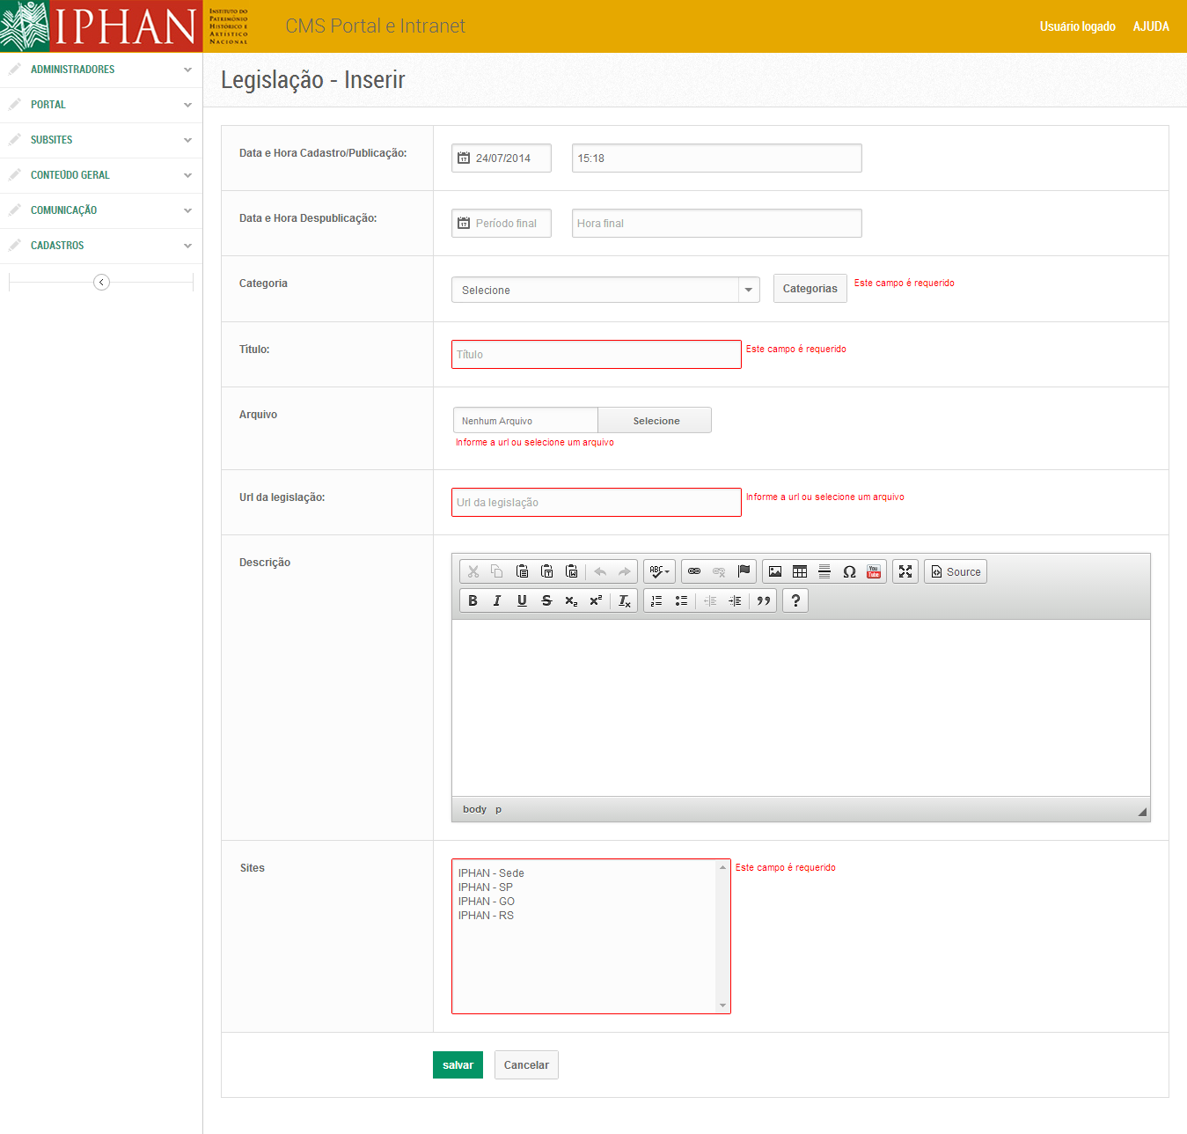

Após preencher todos os campos, o usuário deve clicar na opção **SALVAR** para completar a inclusão do novo registro.

O sistema irá retornar uma mensagem de sucesso:



## ALTERAR/VER DETALHES

O usuário pode alterar ou ver detalhes de um registro cadastrado, clicando na tela de lista, no nome /titulo do registro que deseja visualizar.



Ao clicar no nome/titulo do registro ele irá abrir a tela abaixo com os dados preenchidos:

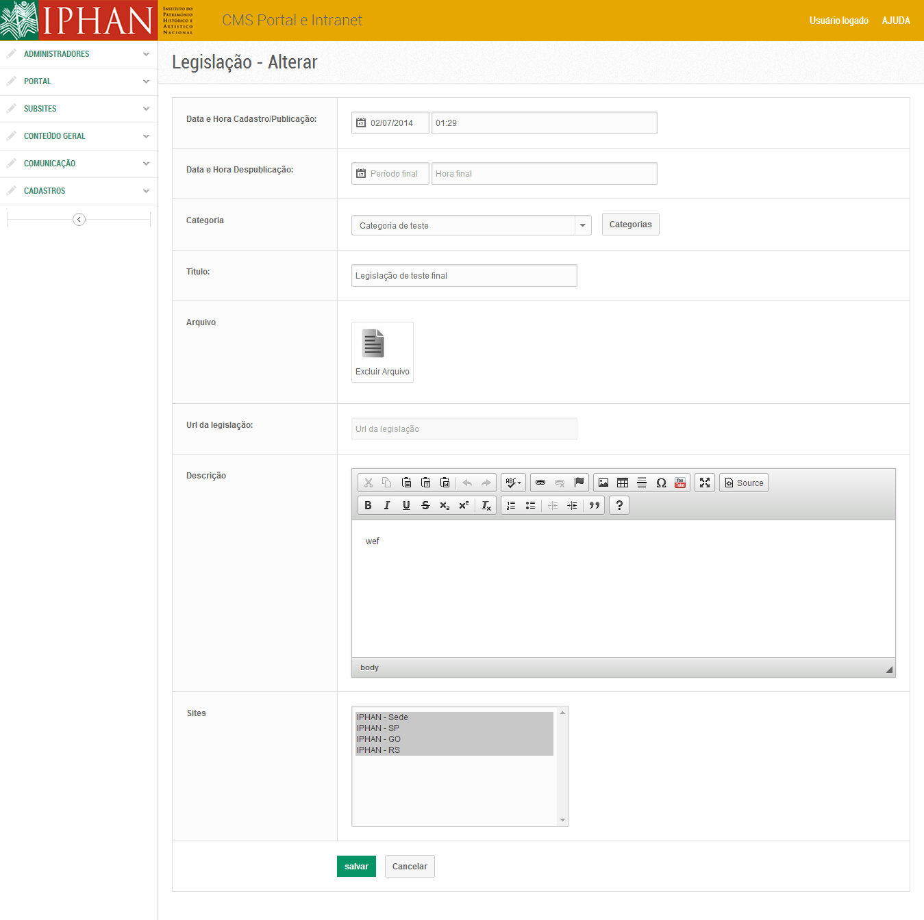

O usuário pode alterar os campos que desejar, sempre se lembrando de deixar preenchidos os campos obrigatórios. Após realizar a alteração desejada, o usuário deve clicar no botão **SALVAR** para completar a alteração.

O sistema irá retornar uma mensagem de sucesso:



# LICITAÇÕES, CONVÊNIOS E CONTRATOS

Funcionalidade que permite manter informações sobre licitações, convênios, contratos e outros tipos de convites do IPHAN.

Permissão de acesso para perfis administrativos SEDE.

Nesta funcionalidade é possível: inserir, editar, consultar, publicar, não publicar (retirar publicação) e excluir registros.

## CONSULTAR

Para realizar consultas pelo titulo/nome da do registro, o usuário deve inserir o nome /titulo no campo de busca que automaticamente irá retornar os itens com o nome/titulo solicitado.

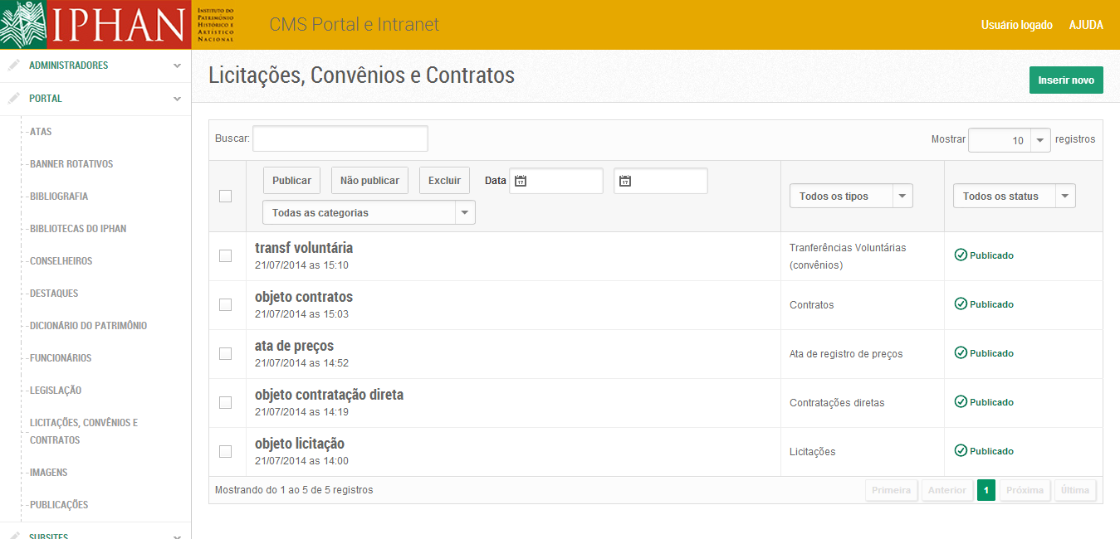

O conjunto dos filtros pode ser explicitado da seguinte forma: o preenchimento do campo buscar com a silaba QUE, serão exibidas os registros que tenham silabas QUE cadastradas no sistema, independente do status ser PUBLICADO ou NÃO PUBLICADO.

Além de pesquisa por título, o usuário pode buscar itens através das datas de registro. Para isto, deve inserir o intervalo de datas que deseja ver listados os arquivos ou apenas a data inicio (desta forma, o sistema irá retornar a listagem a partir da data inserida no campo de busca até a data atual).

O usuário poderá filtrar também por tipo e categoria.

## PUBLICAR

A publicação acontece apenas a registros que ainda não foram publicados e pode ser feita:

**Individualmente**, selecionando o registro que deseja publicar na lista através de marcação de checkbox, seguida de clique no botão **PUBLICAR**.



**Em lote**, selecionando mais de um ou todos os registros da lista através da marcação do checkbox geral, seguida de clique no botão **PUBLICAR**



Para ambos os casos, o sistema irá retornar uma mensagem de confirmação:



Neste caso o usuário pode:

* Executar a ação clicando no botão OK, que irá publicar os registros selecionados e exibirá mensagem de sucesso.



* Cancelar a ação clicando no botão CANCELAR, que irá retornar a lista sem publicar os registros selecionados e não exibe mensagens de sucesso.

## NÃO PUBLICAR (retirar do modo publicado)

A retirada do modo publicado, **NÃO PUBLICADO,** dos registros, acontece apenas a registros que já foram publicados e pode ser feita:

Individualmente, selecionando o registro que deseja publicar na lista através de marcação de checkbox, seguida de clique no botão **NÃO PUBLICAR**.



Em lote, selecionando mais de um ou todos os registros da lista através da marcação do checkbox geral, seguida de clique no botão **NÃO PUBLICAR.**



Para ambos os casos, o sistema irá retornar uma mensagem de confirmação:



Neste caso o usuário pode:

* Executar a ação clicando no botão **OK**, que irá publicar os registros selecionados e exibirá mensagem de sucesso.



* Cancelar a ação clicando no botão **CANCELAR**, que irá retornar a lista sem publicar os registros selecionados e não exibe mensagens de sucesso.

## EXCLUIR

A exclusão de registros do sistema se dá através do botão, **EXCLUIR** e pode ser feita:

Individualmente, selecionando o registro que deseja publicar na lista através de marcação de checkbox, seguida de clique no botão **EXCLUIR**.



Em lote, selecionando mais de um ou todos os registros da lista através da marcação do checkbox geral, seguida de clique no botão **EXCLUIR.**



Para ambos os casos, o sistema irá retornar uma mensagem de confirmação:



Neste caso o usuário pode:

* Executar a ação clicando no botão **OK**, que irá publicar os registros selecionados e exibirá mensagem de sucesso.



* Cancelar a ação clicando no botão **CANCELAR**, que irá retornar a lista sem publicar os registros selecionados e não exibe mensagens de sucesso.

## INSERIR

O usuário deve selecionar a opção INSERIR NOVO na tela de listagem de itens



O sistema exibe a tela:



Caso fique algum campo sem preenchimento o sistema irá exibir, após clicar na opção **SALVAR**, mensagens de alerta:

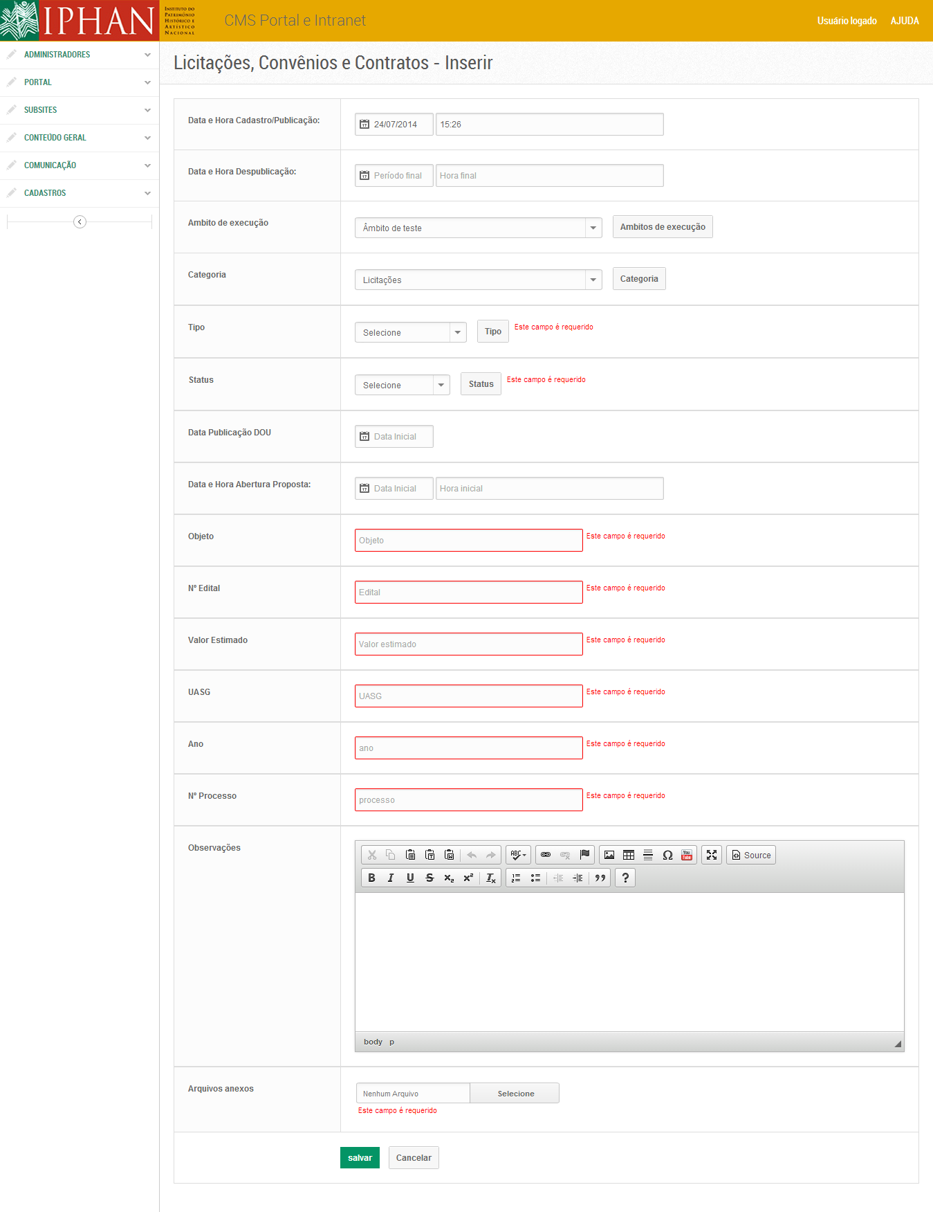

Após preencher todos os campos, o usuário deve clicar na opção **SALVAR** para completar a inclusão do novo registro.

O sistema irá retornar uma mensagem de sucesso:



## ALTERAR/VER DETALHES

O usuário pode alterar ou ver detalhes de um registro cadastrado, clicando na tela de lista, no nome /titulo do registro que deseja visualizar.



Ao clicar no nome/titulo do registro ele irá abrir a tela abaixo com os dados preenchidos:

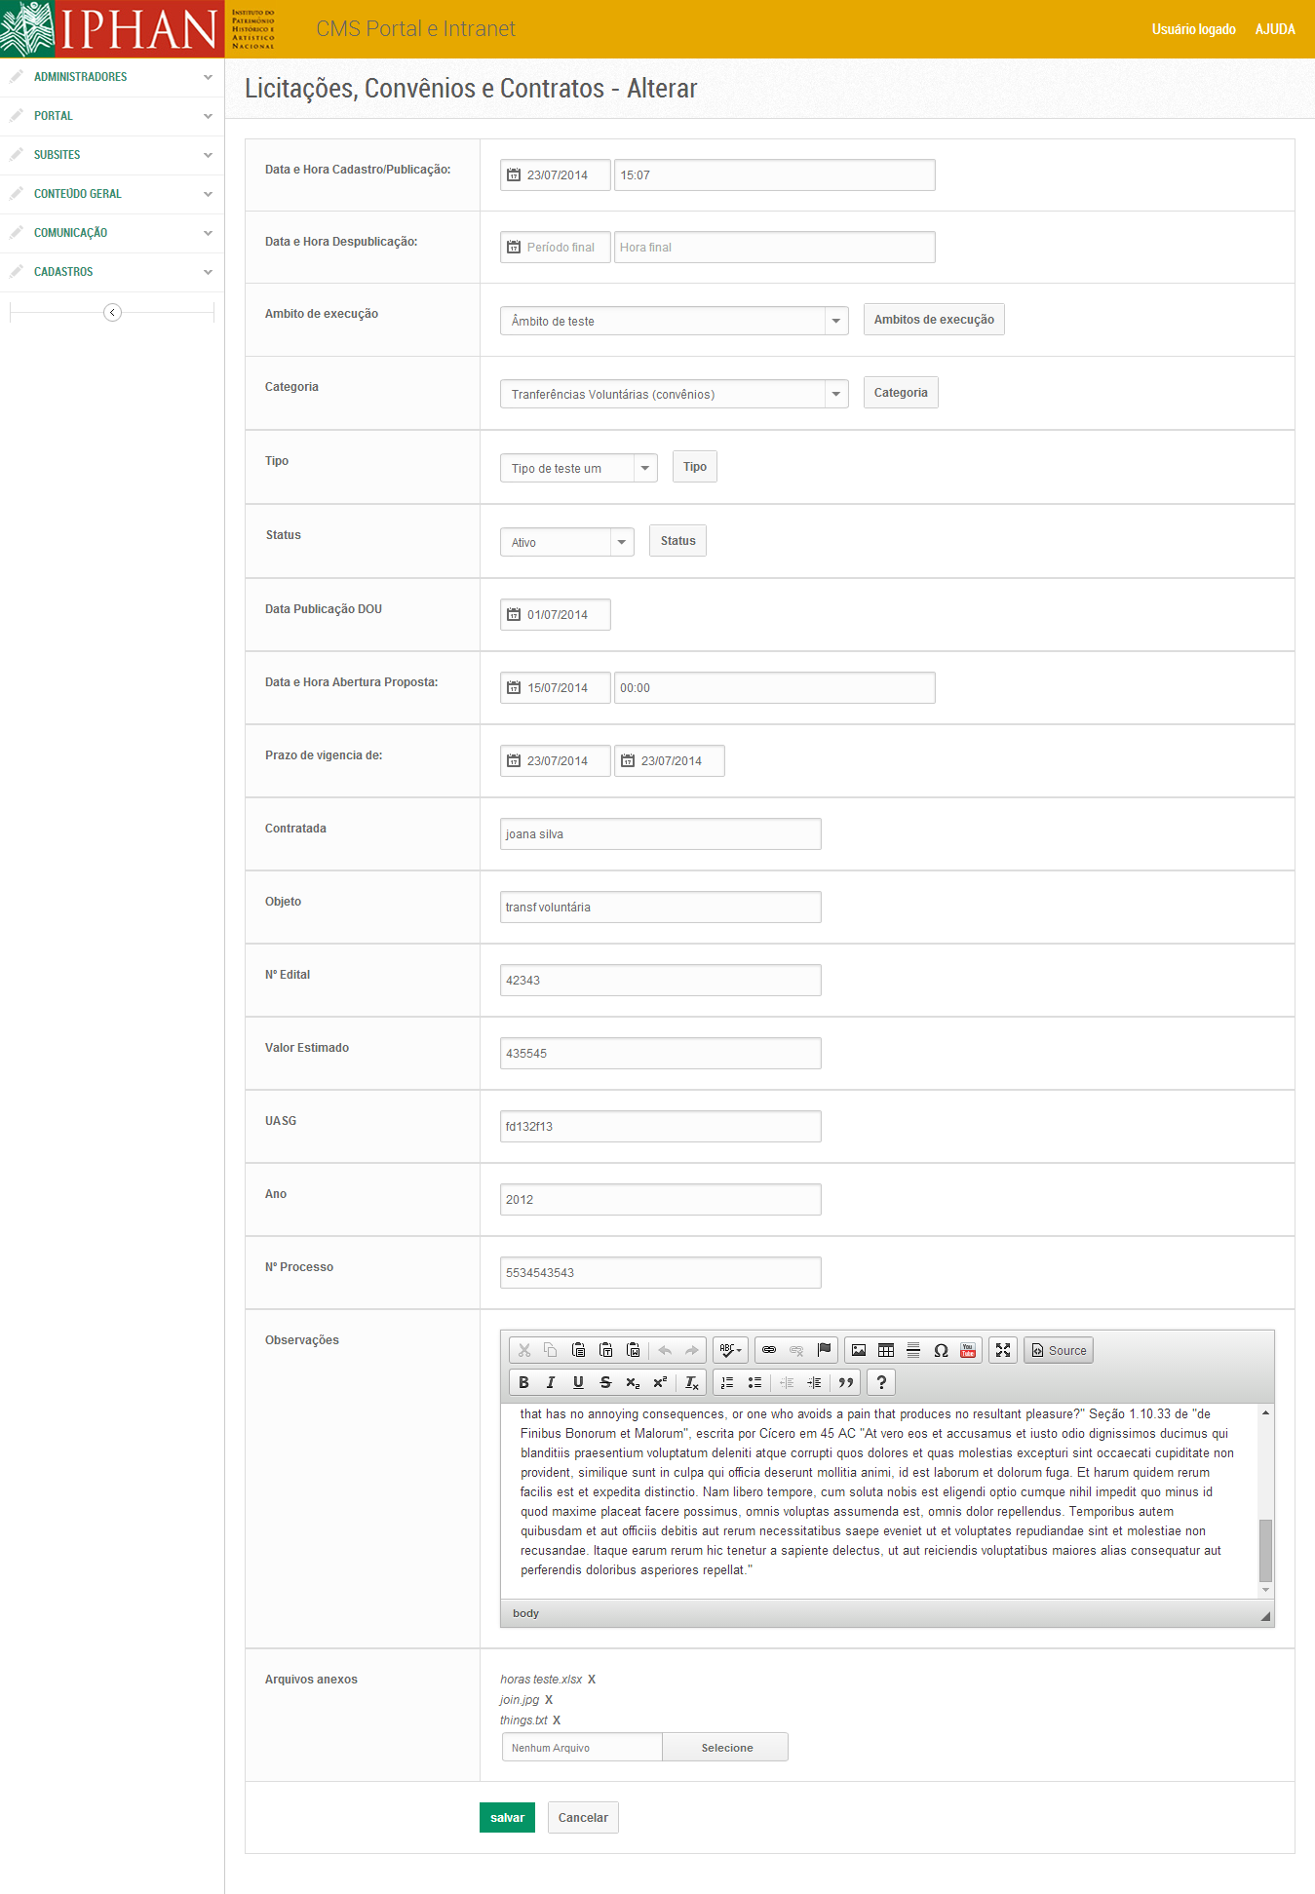

O usuário pode alterar os campos que desejar, sempre se lembrando de deixar preenchidos os campos obrigatórios. Após realizar a alteração desejada, o usuário deve clicar no botão **SALVAR** para completar a alteração.

O sistema irá retornar uma mensagem de sucesso:



# NOTÍCIAS

Funcionalidade que permite manter notícias do IPHAN.

Permissão de acesso para perfis administrativos SEDE e subsites.

Nesta funcionalidade é possível: inserir, editar, consultar, publicar, não publicar (retirar publicação) e excluir registros.

## CONSULTAR

Para realizar consultas pelo titulo/nome da do registro, o usuário deve inserir o nome /titulo no campo de busca que automaticamente irá retornar os itens com o nome/titulo solicitado.

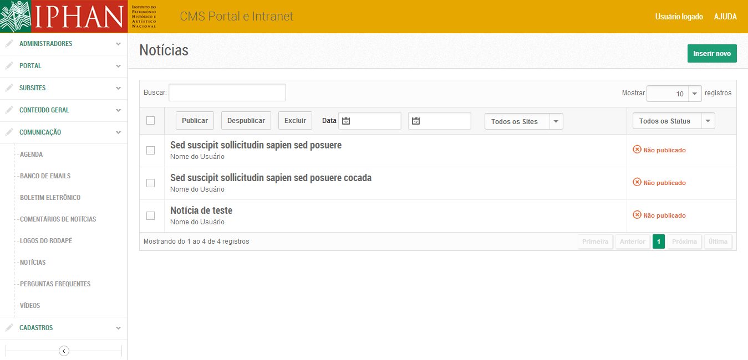

O conjunto dos filtros pode ser explicitado da seguinte forma: o preenchimento do campo buscar com a silaba QUE, serão exibidas os registros que tenham silabas QUE cadastradas no sistema, independente do status ser PUBLICADO ou NÃO PUBLICADO.

Além de pesquisa por título, o usuário pode buscar itens através das datas de registro. Para isto, deve inserir o intervalo de datas que deseja ver listados os arquivos ou apenas a data inicio (desta forma, o sistema irá retornar a listagem a partir da data inserida no campo de busca até a data atual).

## PUBLICAR

A publicação acontece apenas a registros que ainda não foram publicados e pode ser feita:

**Individualmente**, selecionando o registro que deseja publicar na lista através de marcação de checkbox, seguida de clique no botão **PUBLICAR**.



**Em lote**, selecionando mais de um ou todos os registros da lista através da marcação do checkbox geral, seguida de clique no botão **PUBLICAR**



Para ambos os casos, o sistema irá retornar uma mensagem de confirmação:



Neste caso o usuário pode:

* Executar a ação clicando no botão OK, que irá publicar os registros selecionados e exibirá mensagem de sucesso.



* Cancelar a ação clicando no botão CANCELAR, que irá retornar a lista sem publicar os registros selecionados e não exibe mensagens de sucesso.

## NÃO PUBLICAR (retirar do modo publicado)

A retirada do modo publicado, **NÃO PUBLICADO,** dos registros, acontecem apenas a registros que já foram publicados e pode ser feita:

Individualmente, selecionando o registro que deseja publicar na lista através de marcação de checkbox, seguida de clique no botão **NÃO PUBLICAR**.



Em lote, selecionando mais de um ou todos os registros da lista através da marcação do checkbox geral, seguida de clique no botão **NÃO PUBLICAR.**



Para ambos os casos, o sistema irá retornar uma mensagem de confirmação:



Neste caso o usuário pode:

* Executar a ação clicando no botão **OK**, que irá publicar os registros selecionados e exibirá mensagem de sucesso.



* Cancelar a ação clicando no botão **CANCELAR**, que irá retornar a lista sem publicar os registros selecionados e não exibe mensagens de sucesso.

## EXCLUIR

A exclusão de registros do sistema se dá através do botão, **EXCLUIR** e pode ser feita:

Individualmente, selecionando o registro que deseja publicar na lista através de marcação de checkbox, seguida de clique no botão **EXCLUIR**.



Em lote, selecionando mais de um ou todos os registros da lista através da marcação do checkbox geral, seguida de clique no botão **EXCLUIR.**



Para ambos os casos, o sistema irá retornar uma mensagem de confirmação:



Neste caso o usuário pode:

* Executar a ação clicando no botão **OK**, que irá publicar os registros selecionados e exibirá mensagem de sucesso.



* Cancelar a ação clicando no botão **CANCELAR**, que irá retornar a lista sem publicar os registros selecionados e não exibe mensagens de sucesso.

## INSERIR

O usuário deve selecionar a opção INSERIR NOVO na tela de listagem de itens



O sistema exibe a tela:

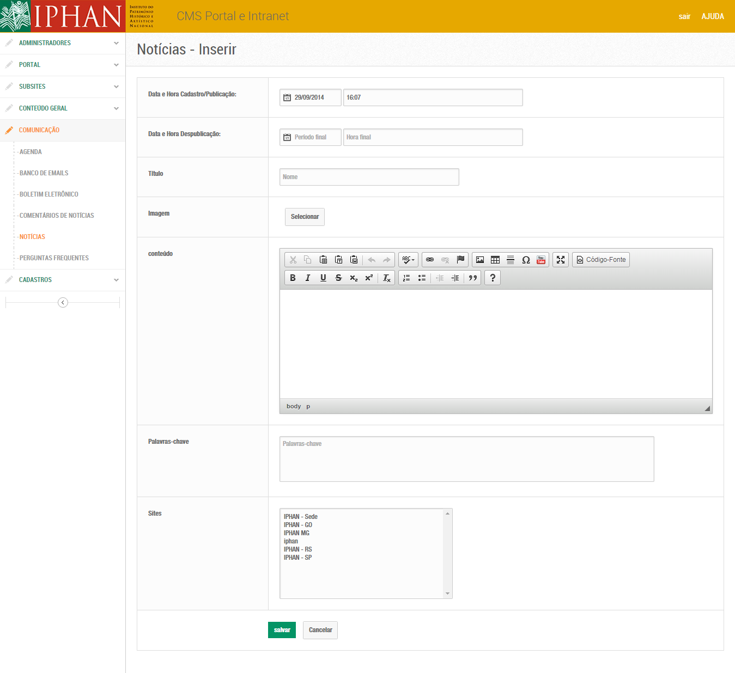

Caso fique algum campo sem preenchimento o sistema irá exibir, após clicar na opção **SALVAR**, mensagens de alerta:

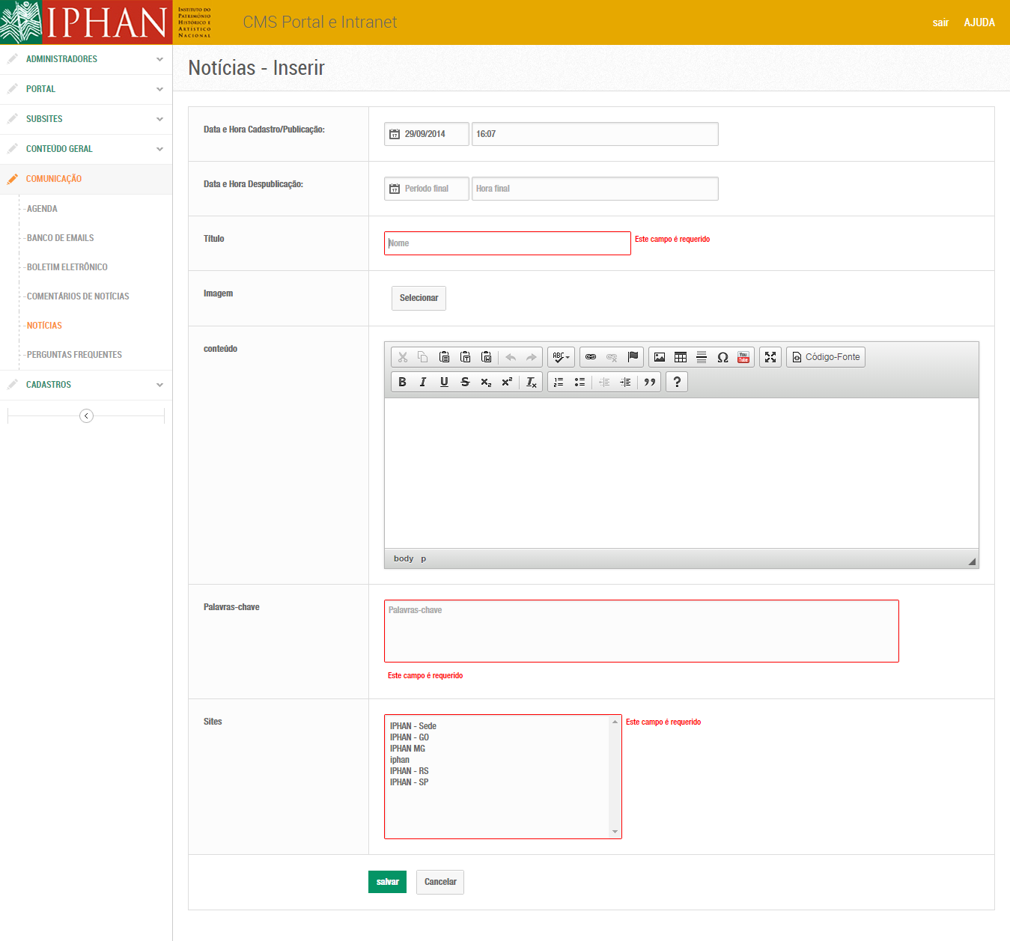

Após preencher todos os campos, o usuário deve clicar na opção **SALVAR** para completar a inclusão do novo registro.

O sistema irá retornar uma mensagem de sucesso:



## ALTERAR/VER DETALHES

O usuário pode alterar ou ver detalhes de um registro cadastrado, clicando na tela de lista, no nome /titulo do registro que deseja visualizar.



Ao clicar no nome/titulo do registro ele irá abrir a tela abaixo com os dados preenchidos:

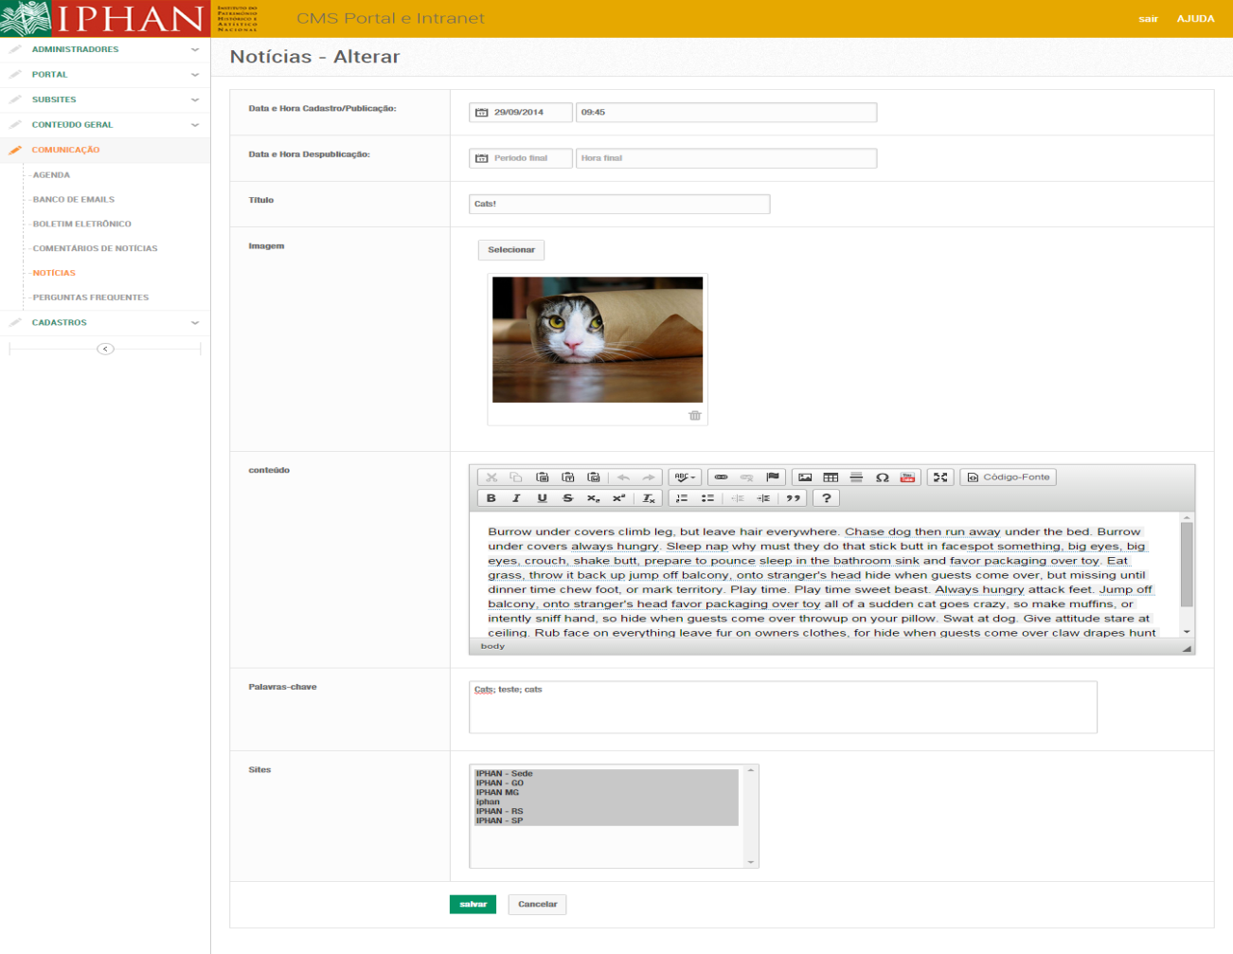

O usuário pode alterar os campos que desejar, sempre se lembrando de deixar preenchidos os campos obrigatórios. Após realizar a alteração desejada, o usuário deve clicar no botão **SALVAR** para completar a alteração.

O sistema irá retornar uma mensagem de sucesso:



# NOVAS PÁGINAS

Funcionalidade que permite manter novas páginas de conteúdo do Portal IPHAN e subsites.

Permissão de acesso para perfis administrativos SEDE e subsites.

Nesta funcionalidade é possível: inserir, editar, consultar, publicar, não publicar (retirar publicação) e excluir registros.

## CONSULTAR

Para realizar consultas pelo titulo/nome da do registro, o usuário deve inserir o nome /titulo no campo de busca que automaticamente irá retornar os itens com o nome/titulo solicitado.

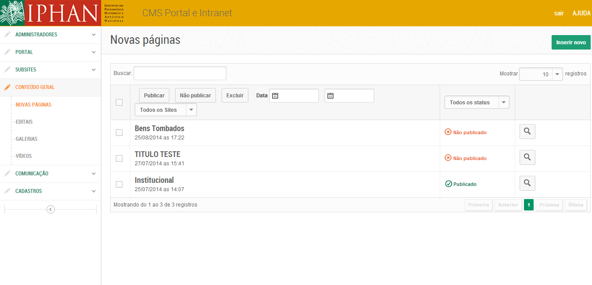

O conjunto dos filtros pode ser explicitado da seguinte forma: o preenchimento do campo buscar com a silaba QUE, serão exibidas os registros que tenham silabas QUE cadastradas no sistema, independente do status ser PUBLICADO ou NÃO PUBLICADO.

Além de pesquisa por título, o usuário pode buscar itens através das datas de registro. Para isto, deve inserir o intervalo de datas que deseja ver listados os arquivos ou apenas a data inicio (desta forma, o sistema irá retornar a listagem a partir da data inserida no campo de busca até a data atual).

## PUBLICAR

A publicação acontece apenas a registros que ainda não foram publicados e pode ser feita:

**Individualmente**, selecionando o registro que deseja publicar na lista através de marcação de checkbox, seguida de clique no botão **PUBLICAR**.



**Em lote**, selecionando mais de um ou todos os registros da lista através da marcação do checkbox geral, seguida de clique no botão **PUBLICAR**



Para ambos os casos, o sistema irá retornar uma mensagem de confirmação:



Neste caso o usuário pode:

* Executar a ação clicando no botão OK, que irá publicar os registros selecionados e exibirá mensagem de sucesso.



* Cancelar a ação clicando no botão CANCELAR, que irá retornar a lista sem publicar os registros selecionados e não exibe mensagens de sucesso.

## NÃO PUBLICAR (retirar do modo publicado)

A retirada do modo publicado, **NÃO PUBLICADO,** dos registros, acontece apenas a registros que já foram publicados e pode ser feita:

Individualmente, selecionando o registro que deseja publicar na lista através de marcação de checkbox, seguida de clique no botão **NÃO PUBLICAR**.



Em lote, selecionando mais de um ou todos os registros da lista através da marcação do checkbox geral, seguida de clique no botão **NÃO PUBLICAR.**



Para ambos os casos, o sistema irá retornar uma mensagem de confirmação:



Neste caso o usuário pode:

* Executar a ação clicando no botão **OK**, que irá publicar os registros selecionados e exibirá mensagem de sucesso.



* Cancelar a ação clicando no botão **CANCELAR**, que irá retornar a lista sem publicar os registros selecionados e não exibe mensagens de sucesso.

## EXCLUIR

A exclusão de registros do sistema se dá através do botão, **EXCLUIR** e pode ser feita:

Individualmente, selecionando o registro que deseja publicar na lista através de marcação de checkbox, seguida de clique no botão **EXCLUIR**.



Em lote, selecionando mais de um ou todos os registros da lista através da marcação do checkbox geral, seguida de clique no botão **EXCLUIR.**



Para ambos os casos, o sistema irá retornar uma mensagem de confirmação:



Neste caso o usuário pode:

* Executar a ação clicando no botão **OK**, que irá publicar os registros selecionados e exibirá mensagem de sucesso.



* Cancelar a ação clicando no botão **CANCELAR**, que irá retornar a lista sem publicar os registros selecionados e não exibe mensagens de sucesso.

## VISUALIZAR

O usuário deve selecionar o ícone lupa na tela de listagem de itens para exibir uma pré-visualização dos registros inseridos.



Neste caso o sistema exibirá a tela que contem as informações que devem ser exibidas em um modo de visualização.

## INSERIR

O usuário deve selecionar a opção INSERIR NOVO na tela de listagem de itens



O sistema exibe a tela:

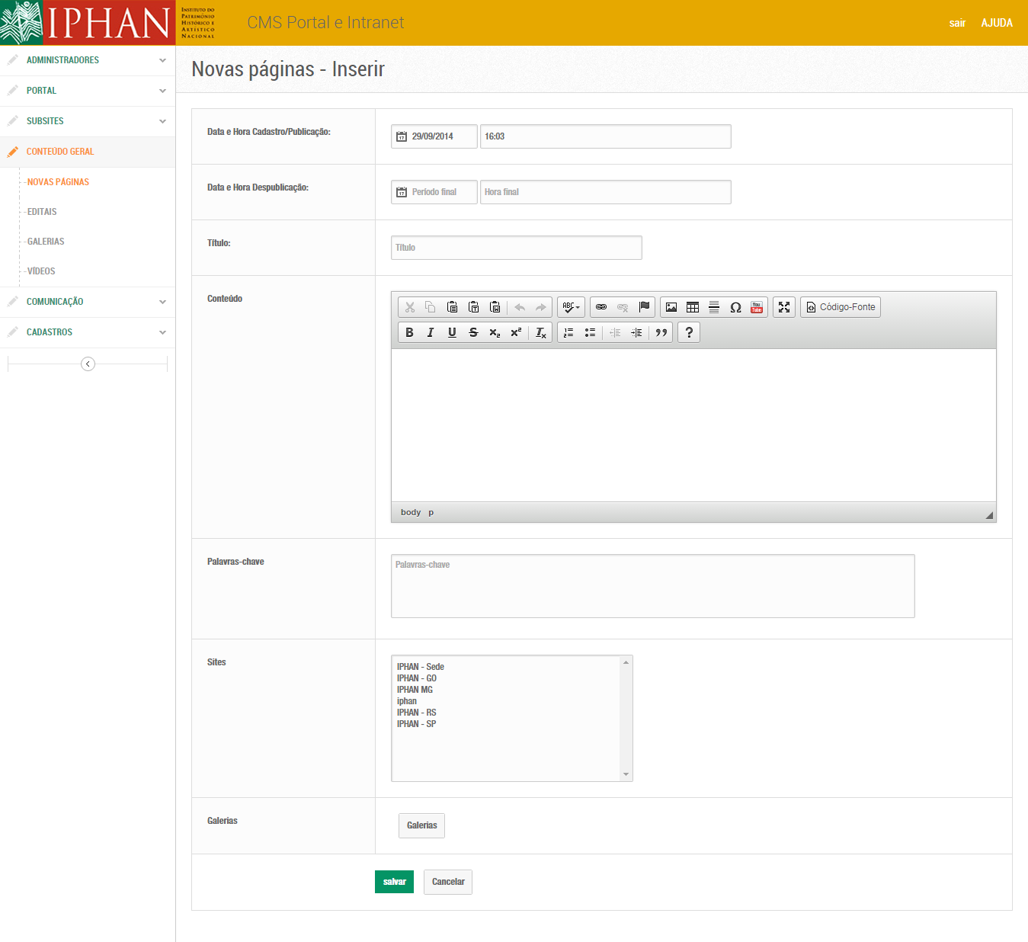

Caso fique algum campo sem preenchimento o sistema irá exibir, após clicar na opção **SALVAR**, mensagens de alerta:

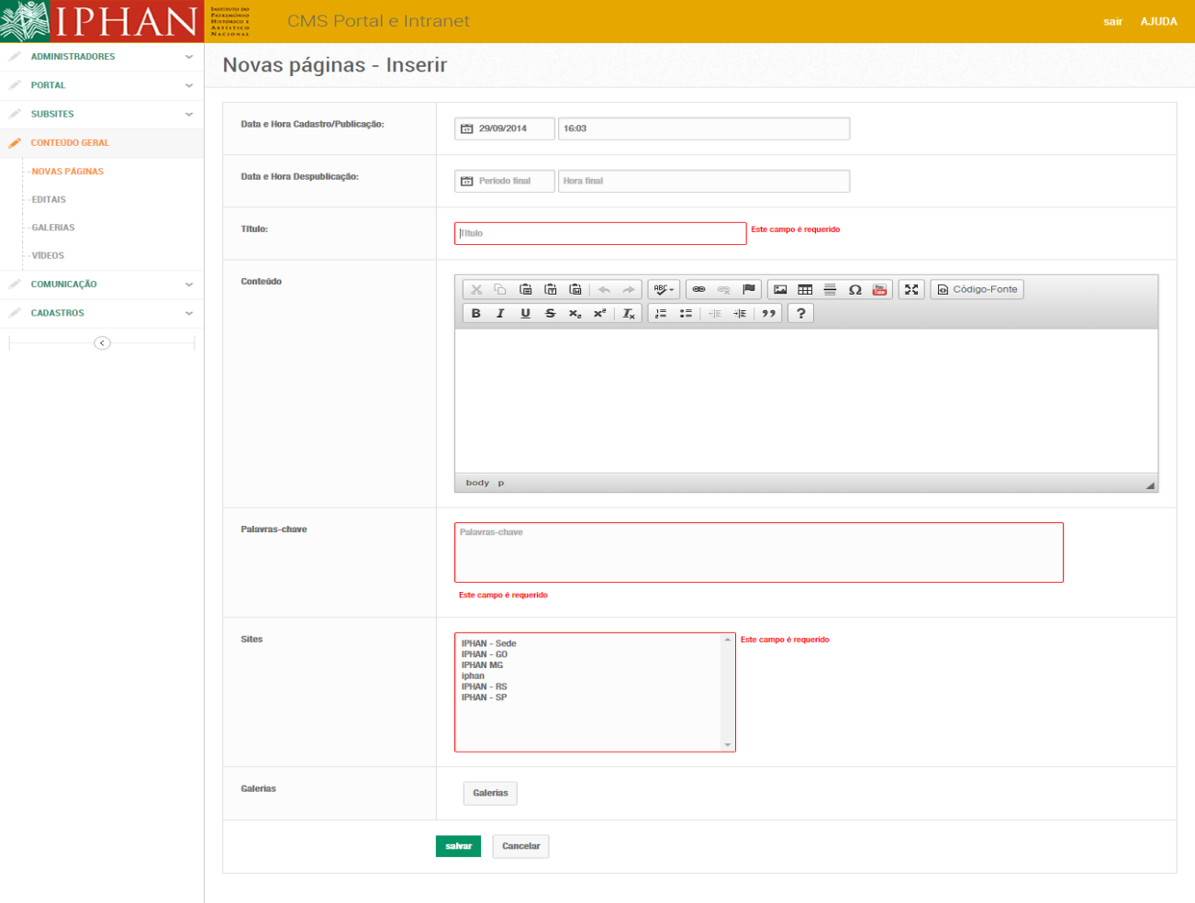

Após preencher todos os campos, o usuário deve clicar na opção **SALVAR** para completar a inclusão do novo registro.

O sistema irá retornar uma mensagem de sucesso:



## ALTERAR/VER DETALHES

O usuário pode alterar ou ver detalhes de um registro cadastrado, clicando na tela de lista, no nome /titulo do registro que deseja visualizar.

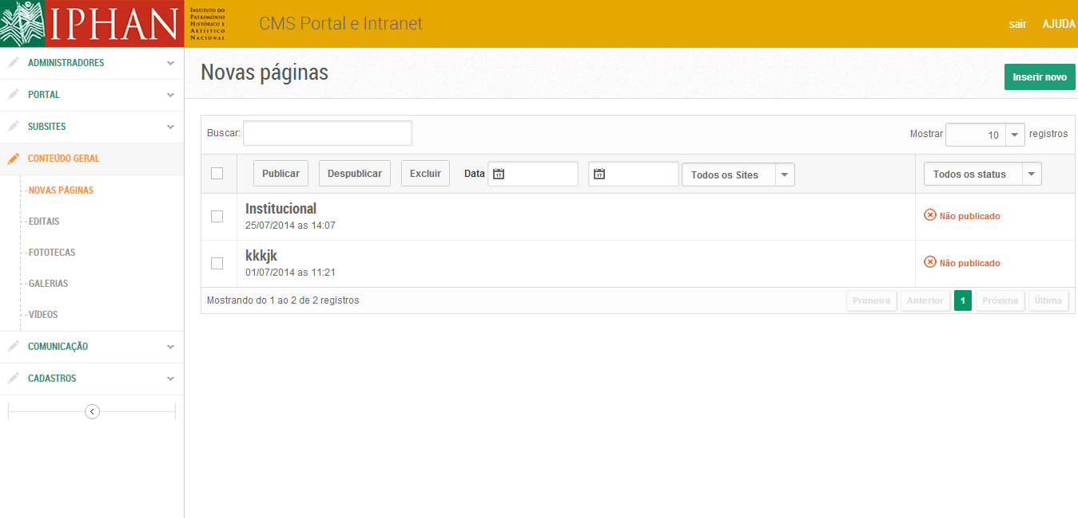

Ao clicar no nome/titulo do registro ele irá abrir a tela abaixo com os dados preenchidos:

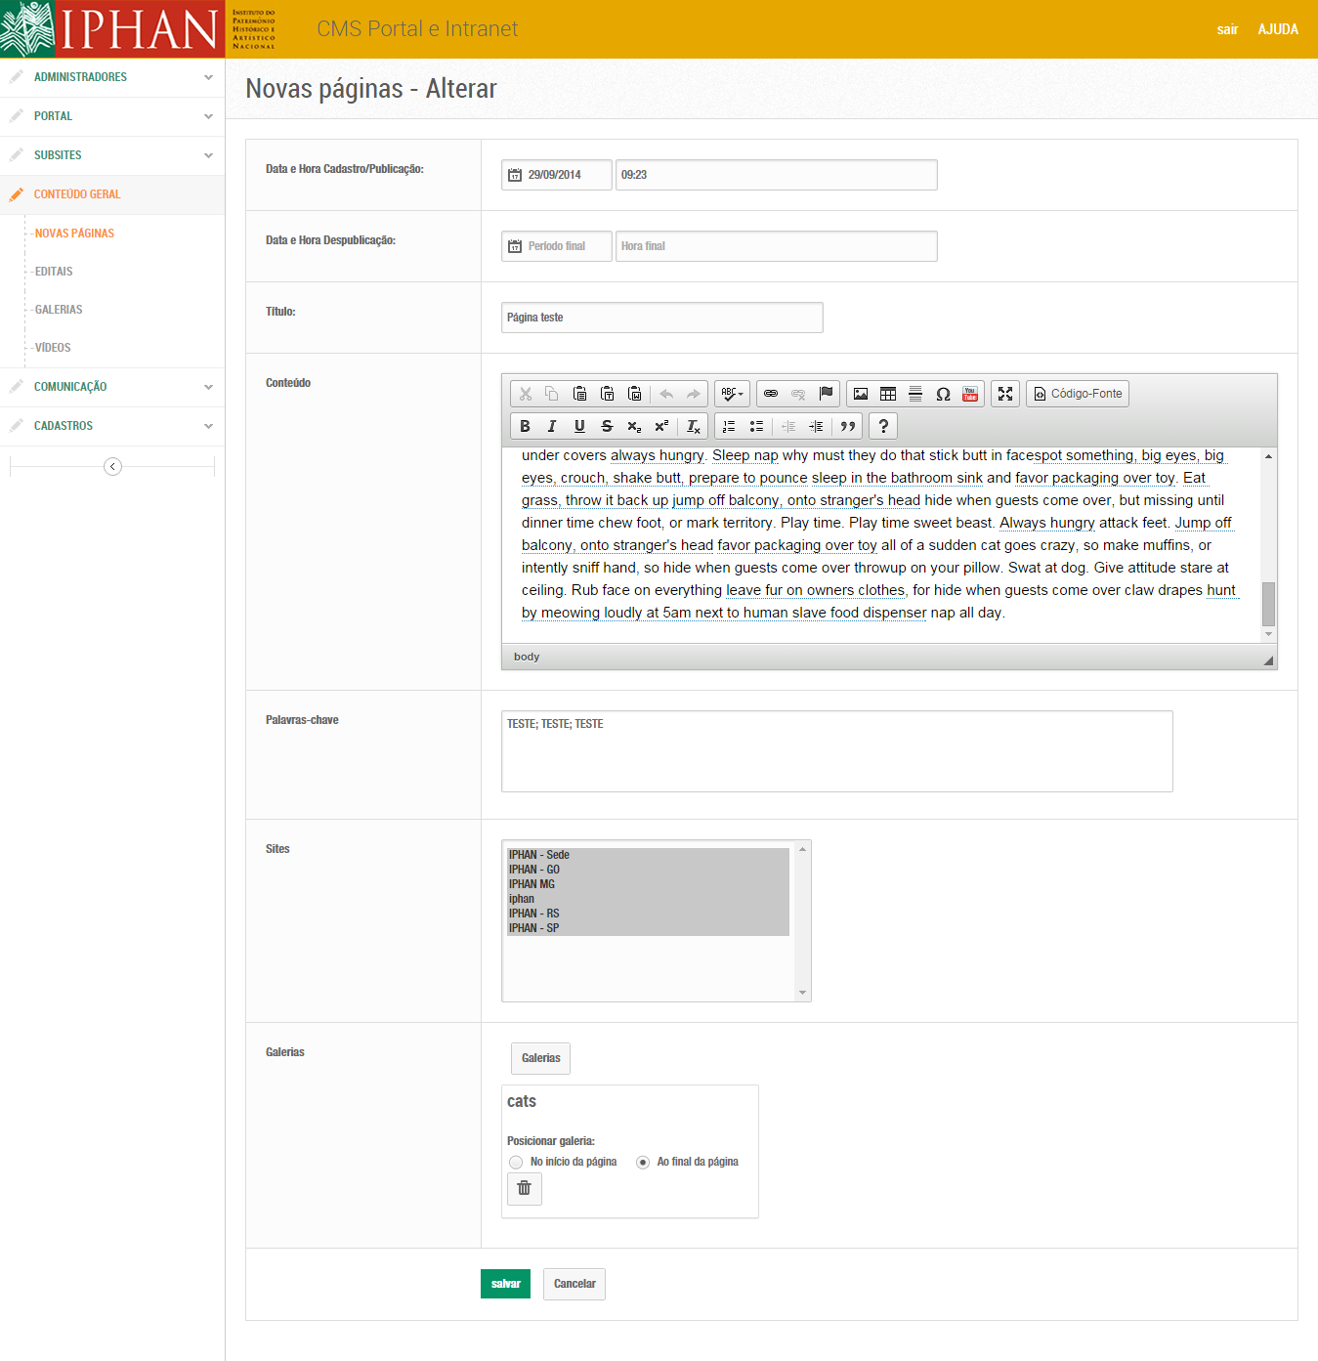

O usuário pode alterar os campos que desejar, sempre se lembrando de deixar preenchidos os campos obrigatórios. Após realizar a alteração desejada, o usuário deve clicar no botão **SALVAR** para completar a alteração.

O sistema irá retornar uma mensagem de sucesso:



# PERGUNTAS FREQUENTES

Funcionalidade que permite manter informações de perguntas frequentes do Portal IPHAN.

Permissão de acesso para perfis administrativos SEDE.

Nesta funcionalidade é possível: inserir, editar, consultar, publicar, não publicar (retirar publicação) e excluir registros.

## CONSULTAR

Para realizar consultas pelo titulo/nome da do registro, o usuário deve inserir o nome /titulo no campo de busca que automaticamente irá retornar os itens com o nome/titulo solicitado.

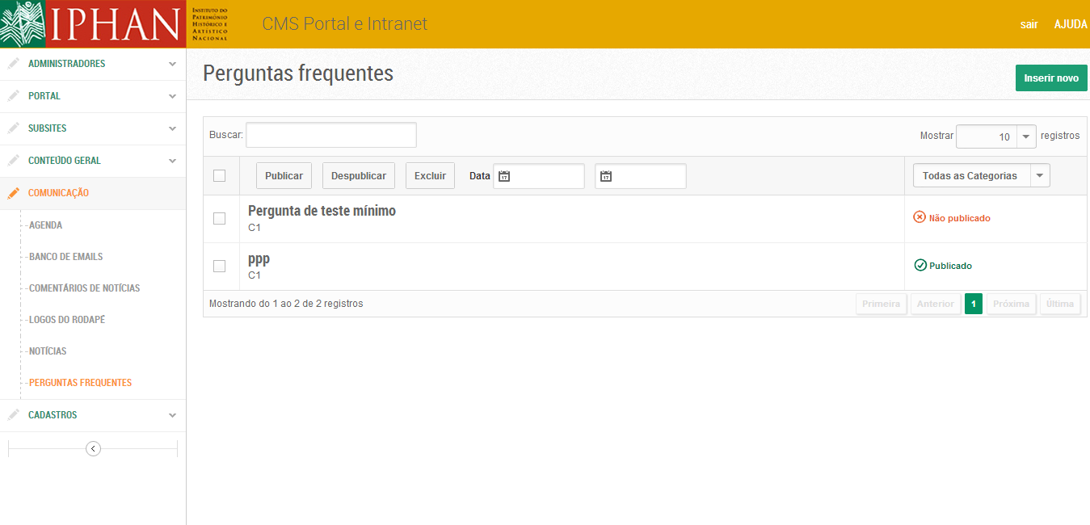

O conjunto dos filtros pode ser explicitado da seguinte forma: o preenchimento do campo buscar com a silaba QUE, serão exibidas os registros que tenham silabas QUE cadastradas no sistema, independente do status ser PUBLICADO ou NÃO PUBLICADO.

Além de pesquisa por título, o usuário pode buscar itens através das datas de registro. Para isto, deve inserir o intervalo de datas que deseja ver listados os arquivos ou apenas a data inicio (desta forma, o sistema irá retornar a listagem a partir da data inserida no campo de busca até a data atual).

## PUBLICAR

A publicação acontece apenas a registros que ainda não foram publicados e pode ser feita:

**Individualmente**, selecionando o registro que deseja publicar na lista através de marcação de checkbox, seguida de clique no botão **PUBLICAR**.



**Em lote**, selecionando mais de um ou todos os registros da lista através da marcação do checkbox geral, seguida de clique no botão **PUBLICAR**



Para ambos os casos, o sistema irá retornar uma mensagem de confirmação:



Neste caso o usuário pode:

* Executar a ação clicando no botão OK, que irá publicar os registros selecionados e exibirá mensagem de sucesso.



* Cancelar a ação clicando no botão CANCELAR, que irá retornar a lista sem publicar os registros selecionados e não exibe mensagens de sucesso.

## NÃO PUBLICAR (retirar do modo publicado)

A retirada do modo publicado, **NÃO PUBLICADO,** dos registros, acontece apenas a registros que já foram publicados e pode ser feita:

Individualmente, selecionando o registro que deseja publicar na lista através de marcação de checkbox, seguida de clique no botão **NÃO PUBLICAR**.



Em lote, selecionando mais de um ou todos os registros da lista através da marcação do checkbox geral, seguida de clique no botão **NÃO PUBLICAR.**



Para ambos os casos, o sistema irá retornar uma mensagem de confirmação:



Neste caso o usuário pode:

* Executar a ação clicando no botão **OK**, que irá publicar os registros selecionados e exibirá mensagem de sucesso.



* Cancelar a ação clicando no botão **CANCELAR**, que irá retornar a lista sem publicar os registros selecionados e não exibe mensagens de sucesso.

## EXCLUIR

A exclusão de registros do sistema se dá através do botão, **EXCLUIR** e pode ser feita:

Individualmente, selecionando o registro que deseja publicar na lista através de marcação de checkbox, seguida de clique no botão **EXCLUIR**.



Em lote, selecionando mais de um ou todos os registros da lista através da marcação do checkbox geral, seguida de clique no botão **EXCLUIR.**



Para ambos os casos, o sistema irá retornar uma mensagem de confirmação:



Neste caso o usuário pode:

* Executar a ação clicando no botão **OK**, que irá publicar os registros selecionados e exibirá mensagem de sucesso.



* Cancelar a ação clicando no botão **CANCELAR**, que irá retornar a lista sem publicar os registros selecionados e não exibe mensagens de sucesso.

## INSERIR

O usuário deve selecionar a opção INSERIR NOVO na tela de listagem de itens



O sistema exibe a tela:

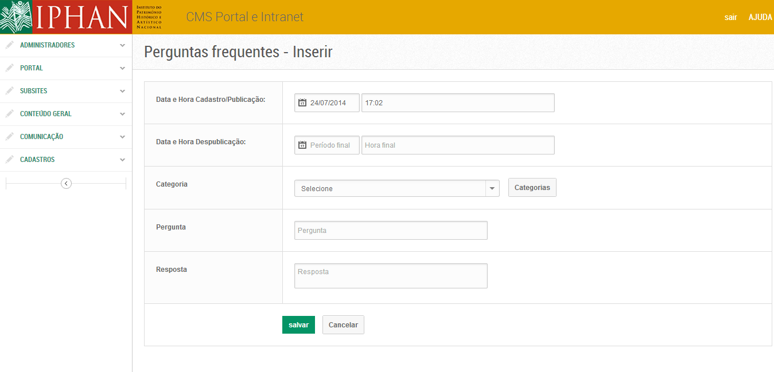

Caso fique algum campo sem preenchimento o sistema irá exibir, após clicar na opção **SALVAR**, mensagens de alerta:

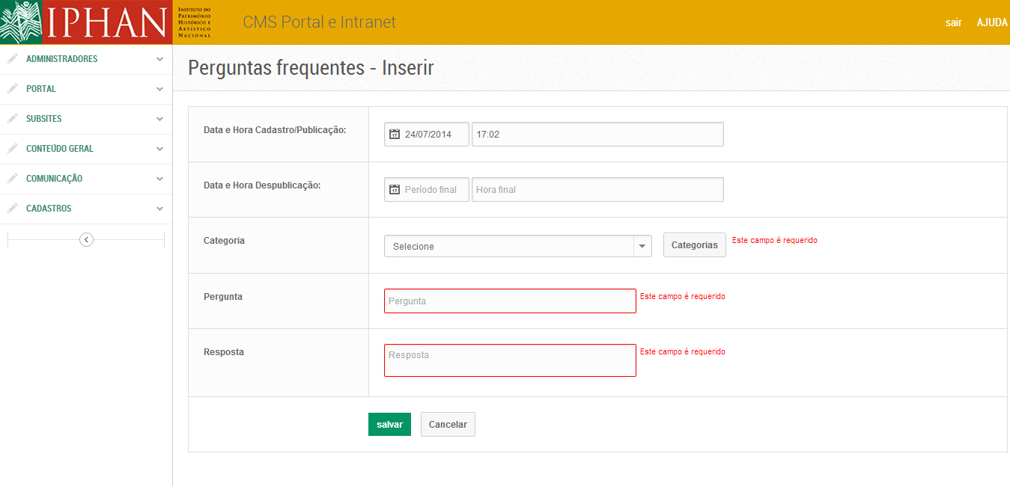

Após preencher todos os campos, o usuário deve clicar na opção **SALVAR** para completar a inclusão do novo registro.

O sistema irá retornar uma mensagem de sucesso:



## ALTERAR/VER DETALHES

O usuário pode alterar ou ver detalhes de um registro cadastrado, clicando na tela de lista, no nome /titulo do registro que deseja visualizar.



Ao clicar no nome/titulo do registro ele irá abrir a tela abaixo com os dados preenchidos:

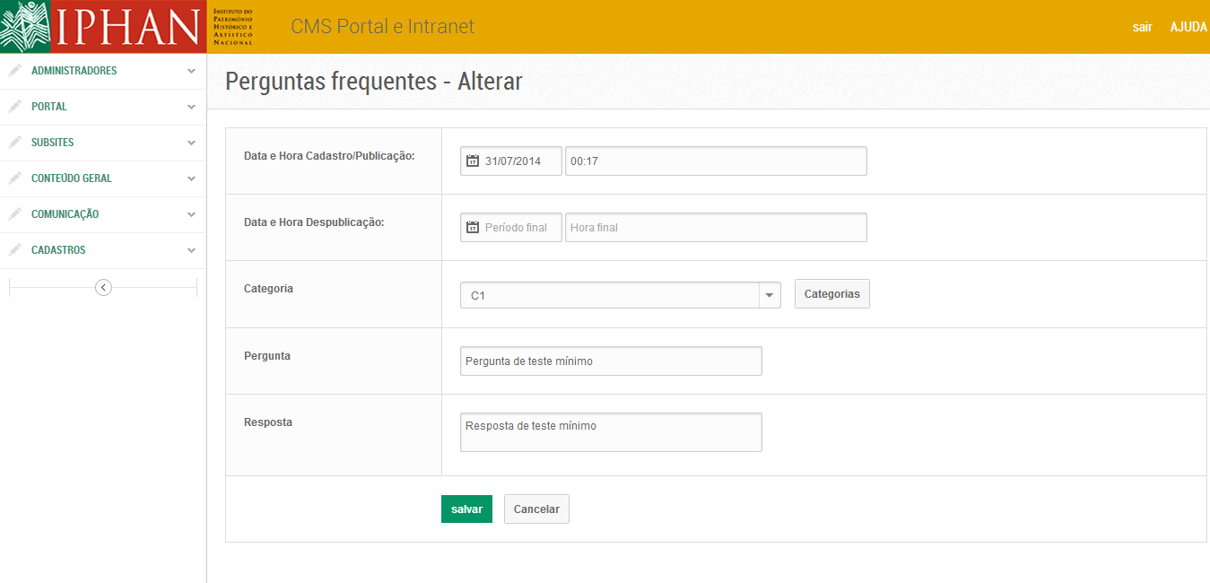

O usuário pode alterar os campos que desejar, sempre se lembrando de deixar preenchidos os campos obrigatórios. Após realizar a alteração desejada, o usuário deve clicar no botão **SALVAR** para completar a alteração.

O sistema irá retornar uma mensagem de sucesso:



# PUBLICAÇÕES

Funcionalidade que permite manter informações de publicações do IPHAN.

Permissão de acesso para perfis administrativos SEDE.

Nesta funcionalidade é possível: inserir, editar, consultar, publicar, não publicar (retirar publicação) e excluir registros.

## CONSULTAR

Para realizar consultas pelo titulo/nome da do registro, o usuário deve inserir o nome /titulo no campo de busca que automaticamente irá retornar os itens com o nome/titulo solicitado.

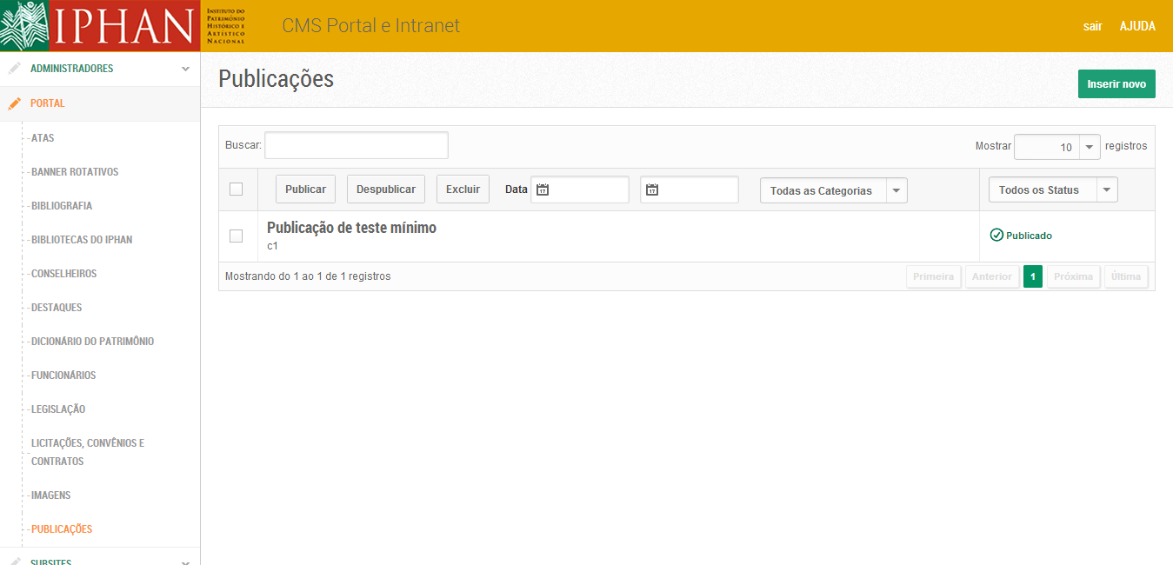

O conjunto dos filtros pode ser explicitado da seguinte forma: o preenchimento do campo buscar com a silaba QUE, serão exibidas os registros que tenham silabas QUE cadastradas no sistema, independente do status ser PUBLICADO ou NÃO PUBLICADO.

Além de pesquisa por título, o usuário pode buscar itens através das datas de registro. Para isto, deve inserir o intervalo de datas que deseja ver listados os arquivos ou apenas a data inicio (desta forma, o sistema irá retornar a listagem a partir da data inserida no campo de busca até a data atual).

## PUBLICAR

A publicação acontece apenas a registros que ainda não foram publicados e pode ser feita:

**Individualmente**, selecionando o registro que deseja publicar na lista através de marcação de checkbox, seguida de clique no botão **PUBLICAR**.



**Em lote**, selecionando mais de um ou todos os registros da lista através da marcação do checkbox geral, seguida de clique no botão **PUBLICAR**



Para ambos os casos, o sistema irá retornar uma mensagem de confirmação:



Neste caso o usuário pode:

* Executar a ação clicando no botão OK, que irá publicar os registros selecionados e exibirá mensagem de sucesso.



* Cancelar a ação clicando no botão CANCELAR, que irá retornar a lista sem publicar os registros selecionados e não exibe mensagens de sucesso.

## NÃO PUBLICAR (retirar do modo publicado)

A retirada do modo publicado, **NÃO PUBLICADO,** dos registros, acontece apenas a registros que já foram publicados e pode ser feita:

Individualmente, selecionando o registro que deseja publicar na lista através de marcação de checkbox, seguida de clique no botão **NÃO PUBLICAR**.



Em lote, selecionando mais de um ou todos os registros da lista através da marcação do checkbox geral, seguida de clique no botão **NÃO PUBLICAR.**



Para ambos os casos, o sistema irá retornar uma mensagem de confirmação:



Neste caso o usuário pode:

* Executar a ação clicando no botão **OK**, que irá publicar os registros selecionados e exibirá mensagem de sucesso.



* Cancelar a ação clicando no botão **CANCELAR**, que irá retornar a lista sem publicar os registros selecionados e não exibe mensagens de sucesso.

## EXCLUIR

A exclusão de registros do sistema se dá através do botão, **EXCLUIR** e pode ser feita:

Individualmente, selecionando o registro que deseja publicar na lista através de marcação de checkbox, seguida de clique no botão **EXCLUIR**.



Em lote, selecionando mais de um ou todos os registros da lista através da marcação do checkbox geral, seguida de clique no botão **EXCLUIR.**



Para ambos os casos, o sistema irá retornar uma mensagem de confirmação:



Neste caso o usuário pode:

* Executar a ação clicando no botão **OK**, que irá publicar os registros selecionados e exibirá mensagem de sucesso.



* Cancelar a ação clicando no botão **CANCELAR**, que irá retornar a lista sem publicar os registros selecionados e não exibe mensagens de sucesso.

## INSERIR

O usuário deve selecionar a opção INSERIR NOVO na tela de listagem de itens



O sistema exibe a tela:

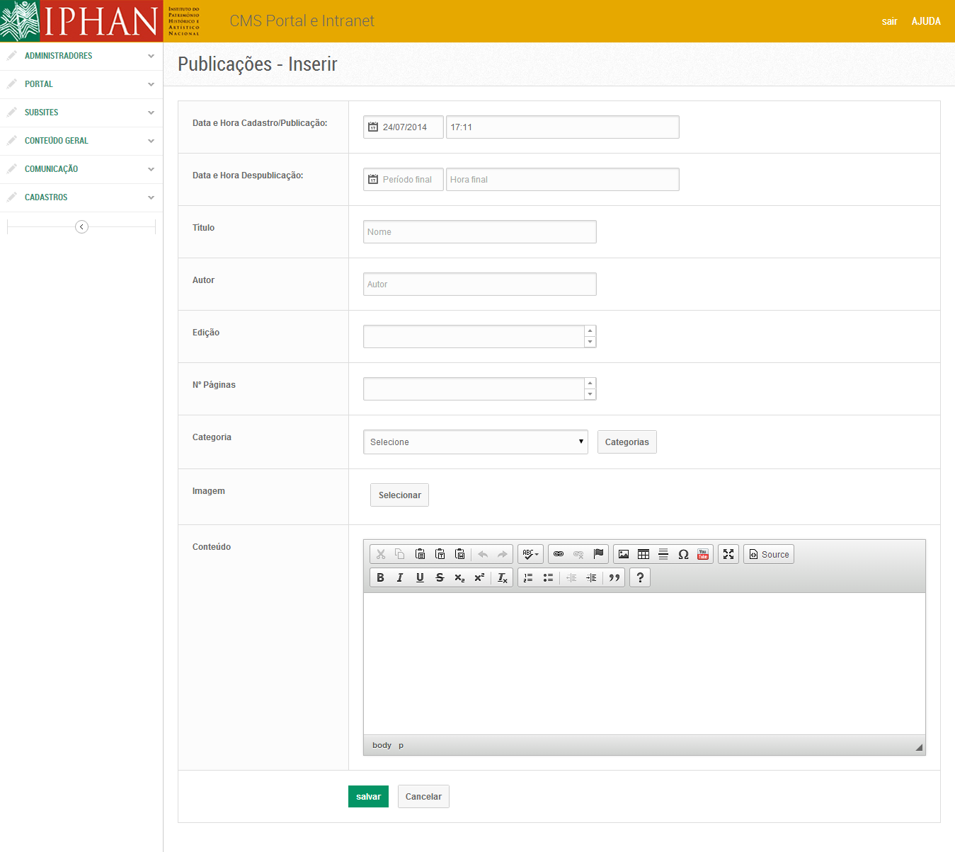

Caso fique algum campo sem preenchimento o sistema irá exibir, após clicar na opção **SALVAR**, mensagens de alerta:

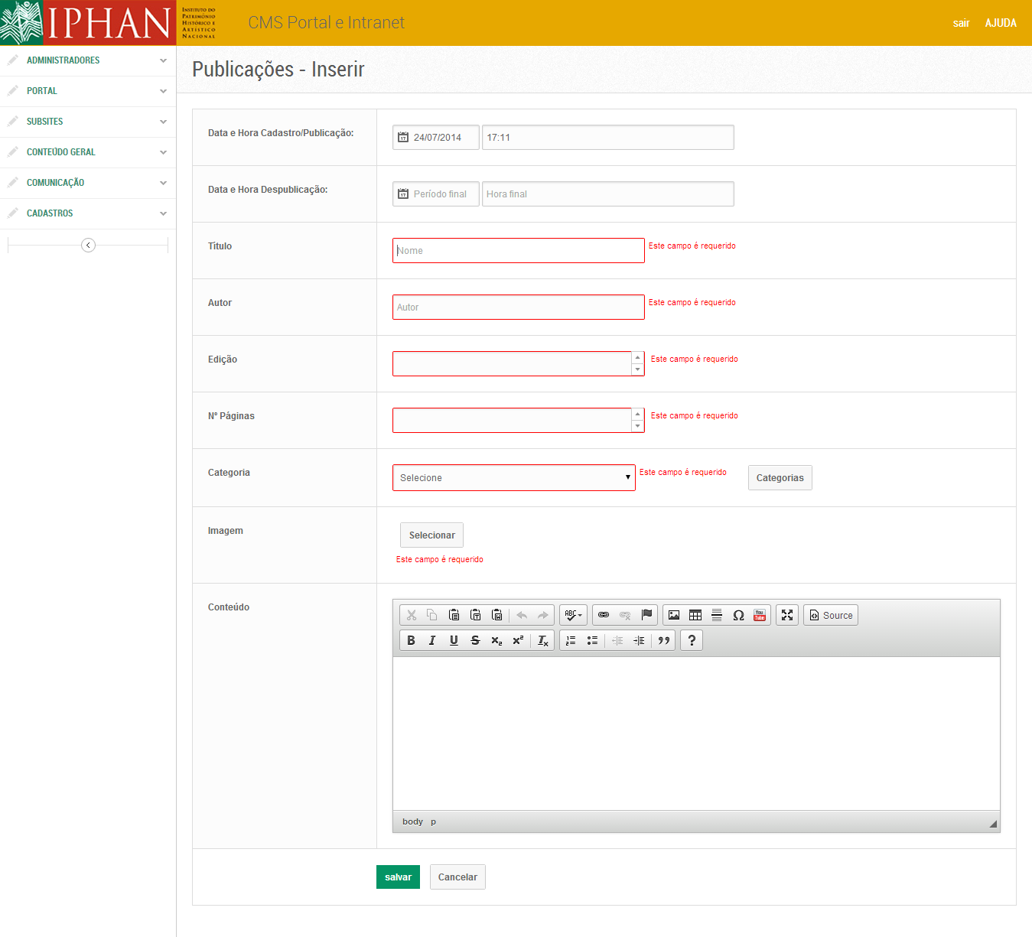

Após preencher todos os campos, o usuário deve clicar na opção **SALVAR** para completar a inclusão do novo registro.

Para inserir uma imagem de banner o usuário deve clicar no botão relacionado a imagens para ter acesso à biblioteca de imagens do CMS.

O sistema irá retornar uma mensagem de sucesso:



## ALTERAR/VER DETALHES

O usuário pode alterar ou ver detalhes de um registro cadastrado, clicando na tela de lista, no nome /titulo do registro que deseja visualizar.



Ao clicar no nome/titulo do registro ele irá abrir a tela abaixo com os dados preenchidos:

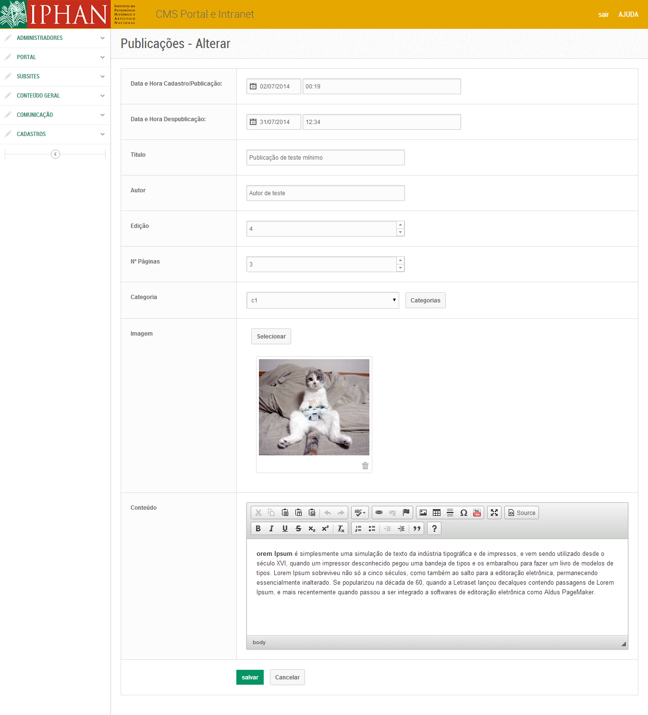

O usuário pode alterar os campos que desejar, sempre se lembrando de deixar preenchidos os campos obrigatórios. Após realizar a alteração desejada, o usuário deve clicar no botão **SALVAR** para completar a alteração.

O sistema irá retornar uma mensagem de sucesso:



# UNIDADES

Funcionalidade que permite manter cadastro de unidades do IPHAN.

Permissão de acesso para perfis administrativos SEDE.

Nesta funcionalidade é possível: inserir, editar, consultar, publicar, não publicar (retirar publicação) e excluir registros.

## CONSULTAR

Para realizar consultas pelo titulo/nome da do registro, o usuário deve inserir o nome /titulo no campo de busca que automaticamente irá retornar os itens com o nome/titulo solicitado.

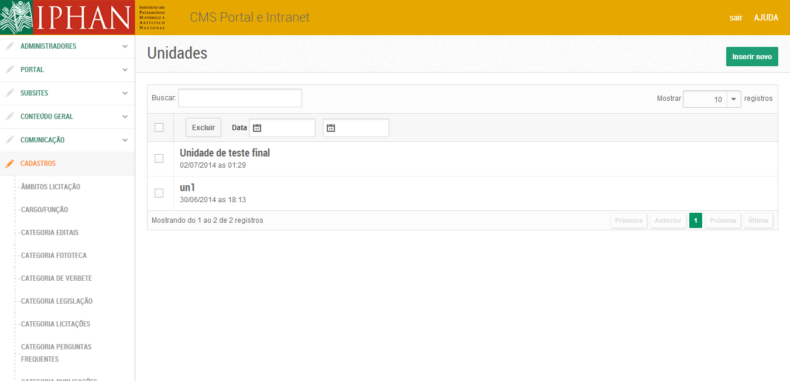

Além de pesquisa por título, o usuário pode buscar itens através das datas de registro. Para isto, deve inserir o intervalo de datas que deseja ver listados os arquivos ou apenas a data inicio (desta forma, o sistema irá retornar a listagem a partir da data inserida no campo de busca até a data atual).

## EXCLUIR

A exclusão de registros do sistema se dá através do botão, **EXCLUIR** e pode ser feita:

Individualmente, selecionando o registro que deseja publicar na lista através de marcação de checkbox, seguida de clique no botão **EXCLUIR**.



Em lote, selecionando mais de um ou todos os registros da lista através da marcação do checkbox geral, seguida de clique no botão **EXCLUIR.**



Para ambos os casos, o sistema irá retornar uma mensagem de confirmação:



Neste caso o usuário pode:

* Executar a ação clicando no botão **OK**, que irá publicar os registros selecionados e exibirá mensagem de sucesso.



* Cancelar a ação clicando no botão **CANCELAR**, que irá retornar a lista sem publicar os registros selecionados e não exibe mensagens de sucesso.

## INSERIR

O usuário deve selecionar a opção INSERIR NOVO na tela de listagem de itens



O sistema exibe a tela:



Caso fique algum campo sem preenchimento o sistema irá exibir, após clicar na opção **SALVAR**, mensagens de alerta:



Após preencher todos os campos, o usuário deve clicar na opção **SALVAR** para completar a inclusão do novo registro.

O sistema irá retornar uma mensagem de sucesso:



## ALTERAR/VER DETALHES

O usuário pode alterar ou ver detalhes de um registro cadastrado, clicando na tela de lista, no nome /titulo do registro que deseja visualizar.



Ao clicar no nome/titulo do registro ele irá abrir a tela abaixo com os dados preenchidos:

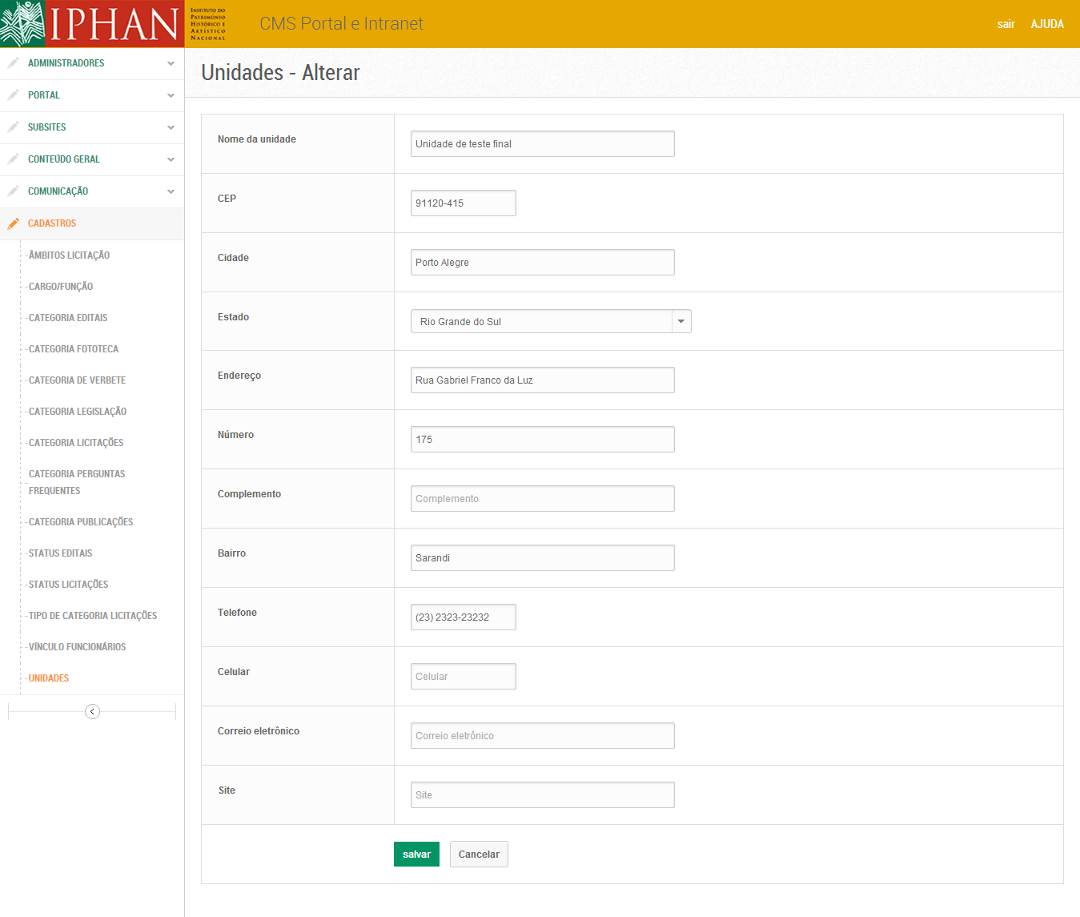

O usuário pode alterar os campos que desejar, sempre se lembrando de deixar preenchidos os campos obrigatórios. Após realizar a alteração desejada, o usuário deve clicar no botão **SALVAR** para completar a alteração.

O sistema irá retornar uma mensagem de sucesso:



# VÍDEOS

Funcionalidade que permite manter cadastro de vídeos relacionados ao IPHAN.

Permissão de acesso para perfis administrativos SEDE e subsites.

Nesta funcionalidade é possível: inserir, editar, consultar, publicar, não publicar (retirar publicação) e excluir registros.

## CONSULTAR

Para realizar consultas pelo titulo/nome da do registro, o usuário deve inserir o nome /titulo no campo de busca que automaticamente irá retornar os itens com o nome/titulo solicitado.

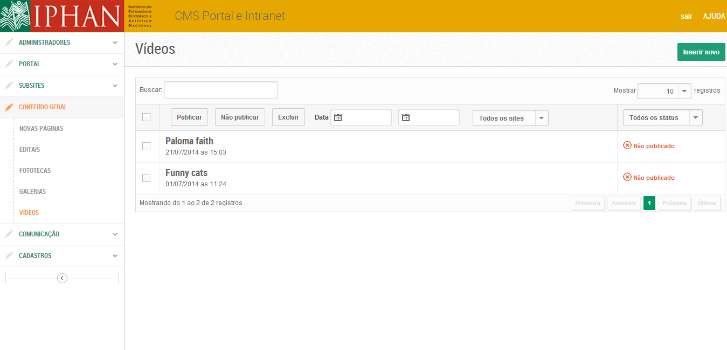

O conjunto dos filtros pode ser explicitado da seguinte forma: o preenchimento do campo buscar com a silaba QUE, serão exibidas os registros que tenham silabas QUE cadastradas no sistema, independente do status ser PUBLICADO ou NÃO PUBLICADO.

Além de pesquisa por título, o usuário pode buscar itens através das datas de registro. Para isto, deve inserir o intervalo de datas que deseja ver listados os arquivos ou apenas a data inicio (desta forma, o sistema irá retornar a listagem a partir da data inserida no campo de busca até a data atual).

## PUBLICAR

A publicação acontece apenas a registros que ainda não foram publicados e pode ser feita:

**Individualmente**, selecionando o registro que deseja publicar na lista através de marcação de checkbox, seguida de clique no botão **PUBLICAR**.



**Em lote**, selecionando mais de um ou todos os registros da lista através da marcação do checkbox geral, seguida de clique no botão **PUBLICAR**



Para ambos os casos, o sistema irá retornar uma mensagem de confirmação:



Neste caso o usuário pode:

* Executar a ação clicando no botão OK, que irá publicar os registros selecionados e exibirá mensagem de sucesso.



* Cancelar a ação clicando no botão CANCELAR, que irá retornar a lista sem publicar os registros selecionados e não exibe mensagens de sucesso.

## NÃO PUBLICAR (retirar do modo publicado)

A retirada do modo publicado, **NÃO PUBLICADO,** dos registros, acontece apenas a registros que já foram publicados e pode ser feita:

Individualmente, selecionando o registro que deseja publicar na lista através de marcação de checkbox, seguida de clique no botão **NÃO PUBLICAR**.



Em lote, selecionando mais de um ou todos os registros da lista através da marcação do checkbox geral, seguida de clique no botão **NÃO PUBLICAR.**



Para ambos os casos, o sistema irá retornar uma mensagem de confirmação:



Neste caso o usuário pode:

* Executar a ação clicando no botão **OK**, que irá publicar os registros selecionados e exibirá mensagem de sucesso.



* Cancelar a ação clicando no botão **CANCELAR**, que irá retornar a lista sem publicar os registros selecionados e não exibe mensagens de sucesso.

## EXCLUIR

A exclusão de registros do sistema se dá através do botão, **EXCLUIR** e pode ser feita:

Individualmente, selecionando o registro que deseja publicar na lista através de marcação de checkbox, seguida de clique no botão **EXCLUIR**.



Em lote, selecionando mais de um ou todos os registros da lista através da marcação do checkbox geral, seguida de clique no botão **EXCLUIR.**



Para ambos os casos, o sistema irá retornar uma mensagem de confirmação:



Neste caso o usuário pode:

* Executar a ação clicando no botão **OK**, que irá publicar os registros selecionados e exibirá mensagem de sucesso.



* Cancelar a ação clicando no botão **CANCELAR**, que irá retornar a lista sem publicar os registros selecionados e não exibe mensagens de sucesso.

## INSERIR

O usuário deve selecionar a opção INSERIR NOVO na tela de listagem de itens



O sistema exibe a tela:

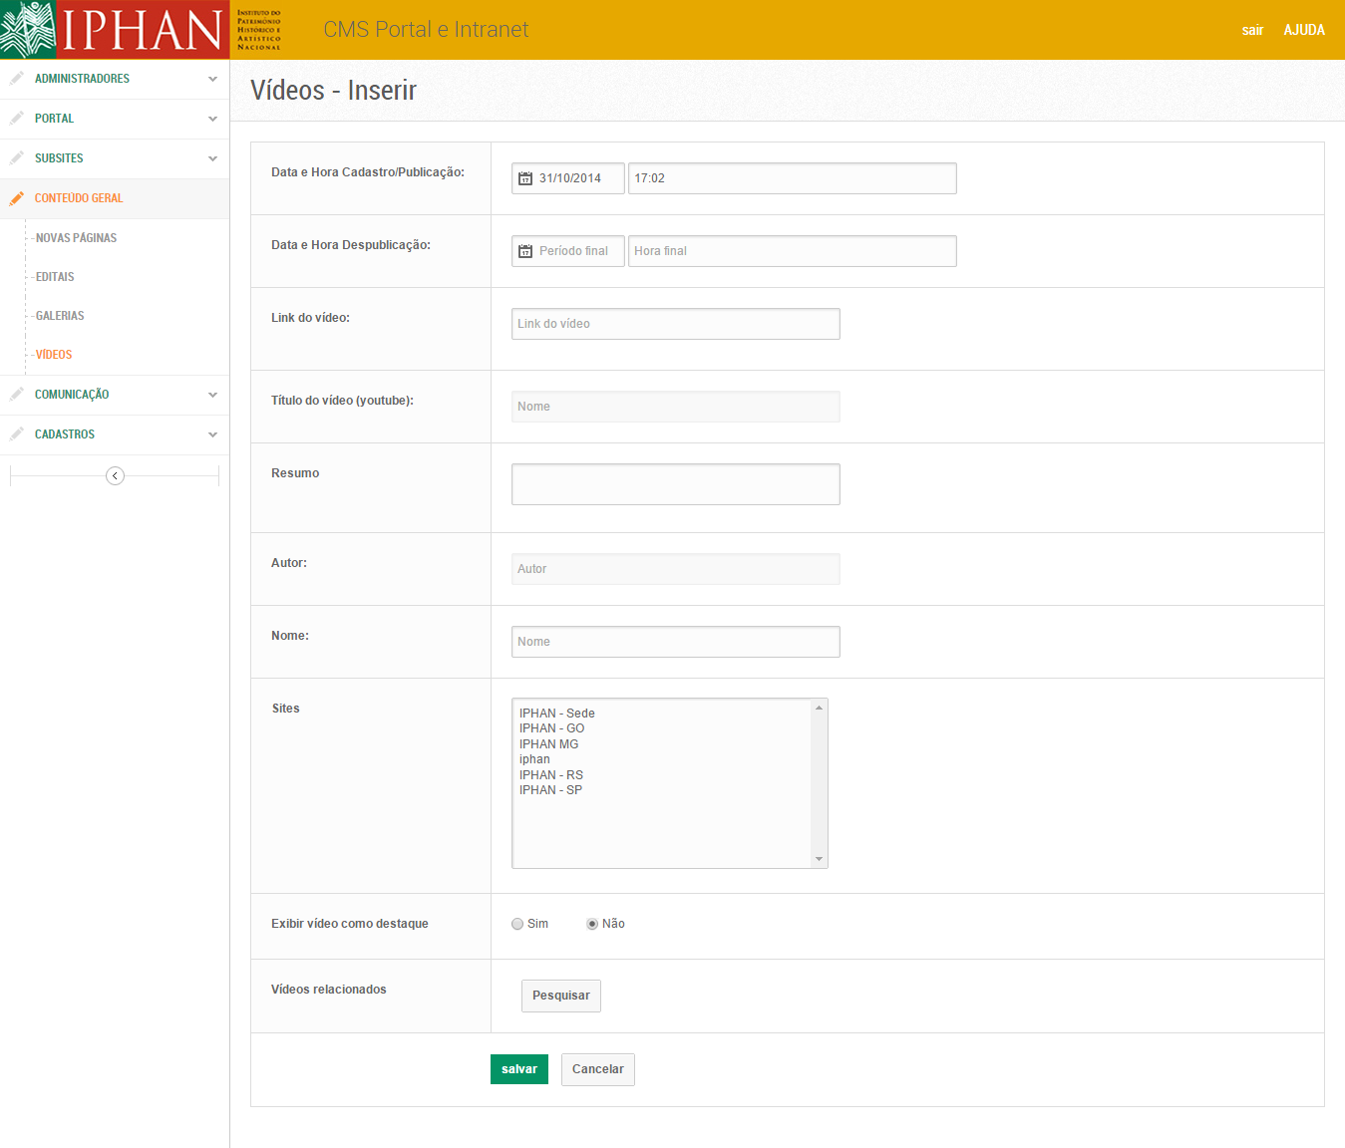

Caso fique algum campo sem preenchimento o sistema irá exibir, após clicar na opção **SALVAR**, mensagens de alerta:

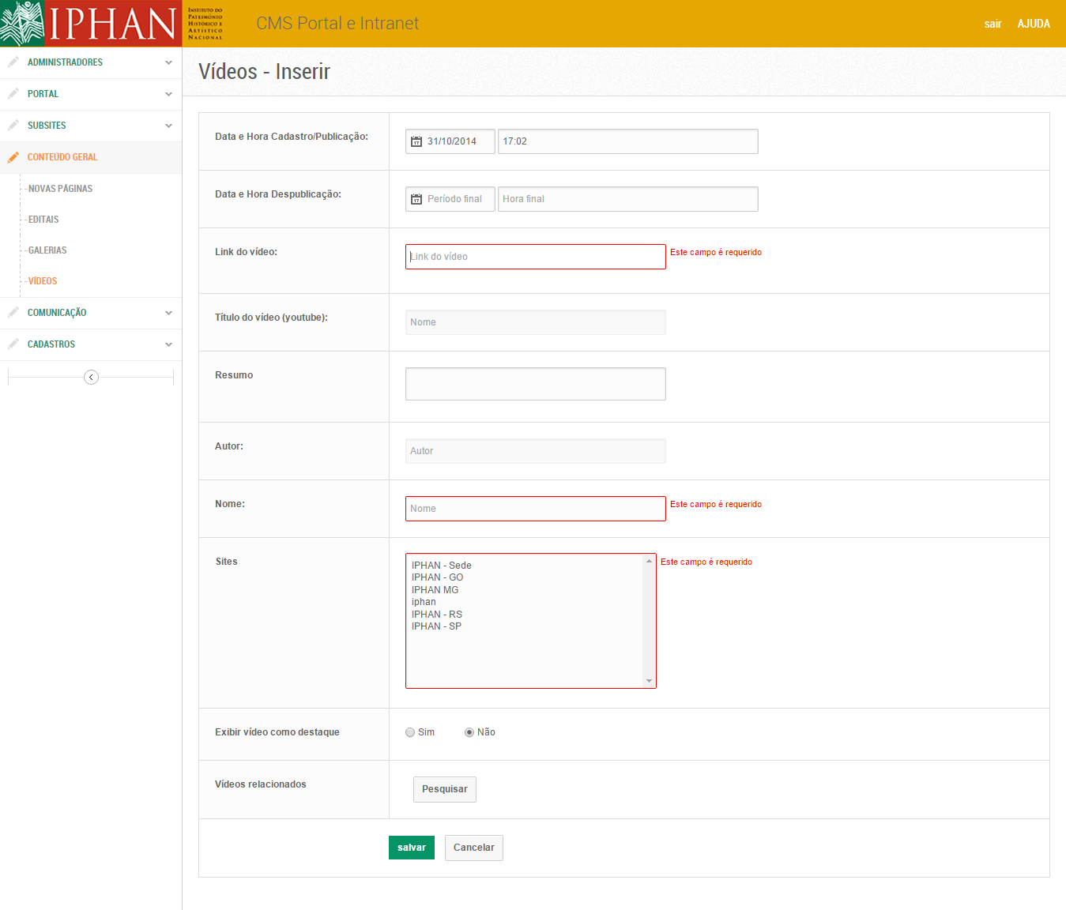

Após preencher todos os campos, o usuário deve clicar na opção **SALVAR** para completar a inclusão do novo registro.

Para inserir uma imagem de banner o usuário deve clicar no botão relacionado a imagens para ter acesso à biblioteca de imagens do CMS.

O sistema irá retornar uma mensagem de sucesso:



## ALTERAR/VER DETALHES

O usuário pode alterar ou ver detalhes de um registro cadastrado, clicando na tela de lista, no nome /titulo do registro que deseja visualizar.



Ao clicar no nome/titulo do registro ele irá abrir a tela abaixo com os dados preenchidos:

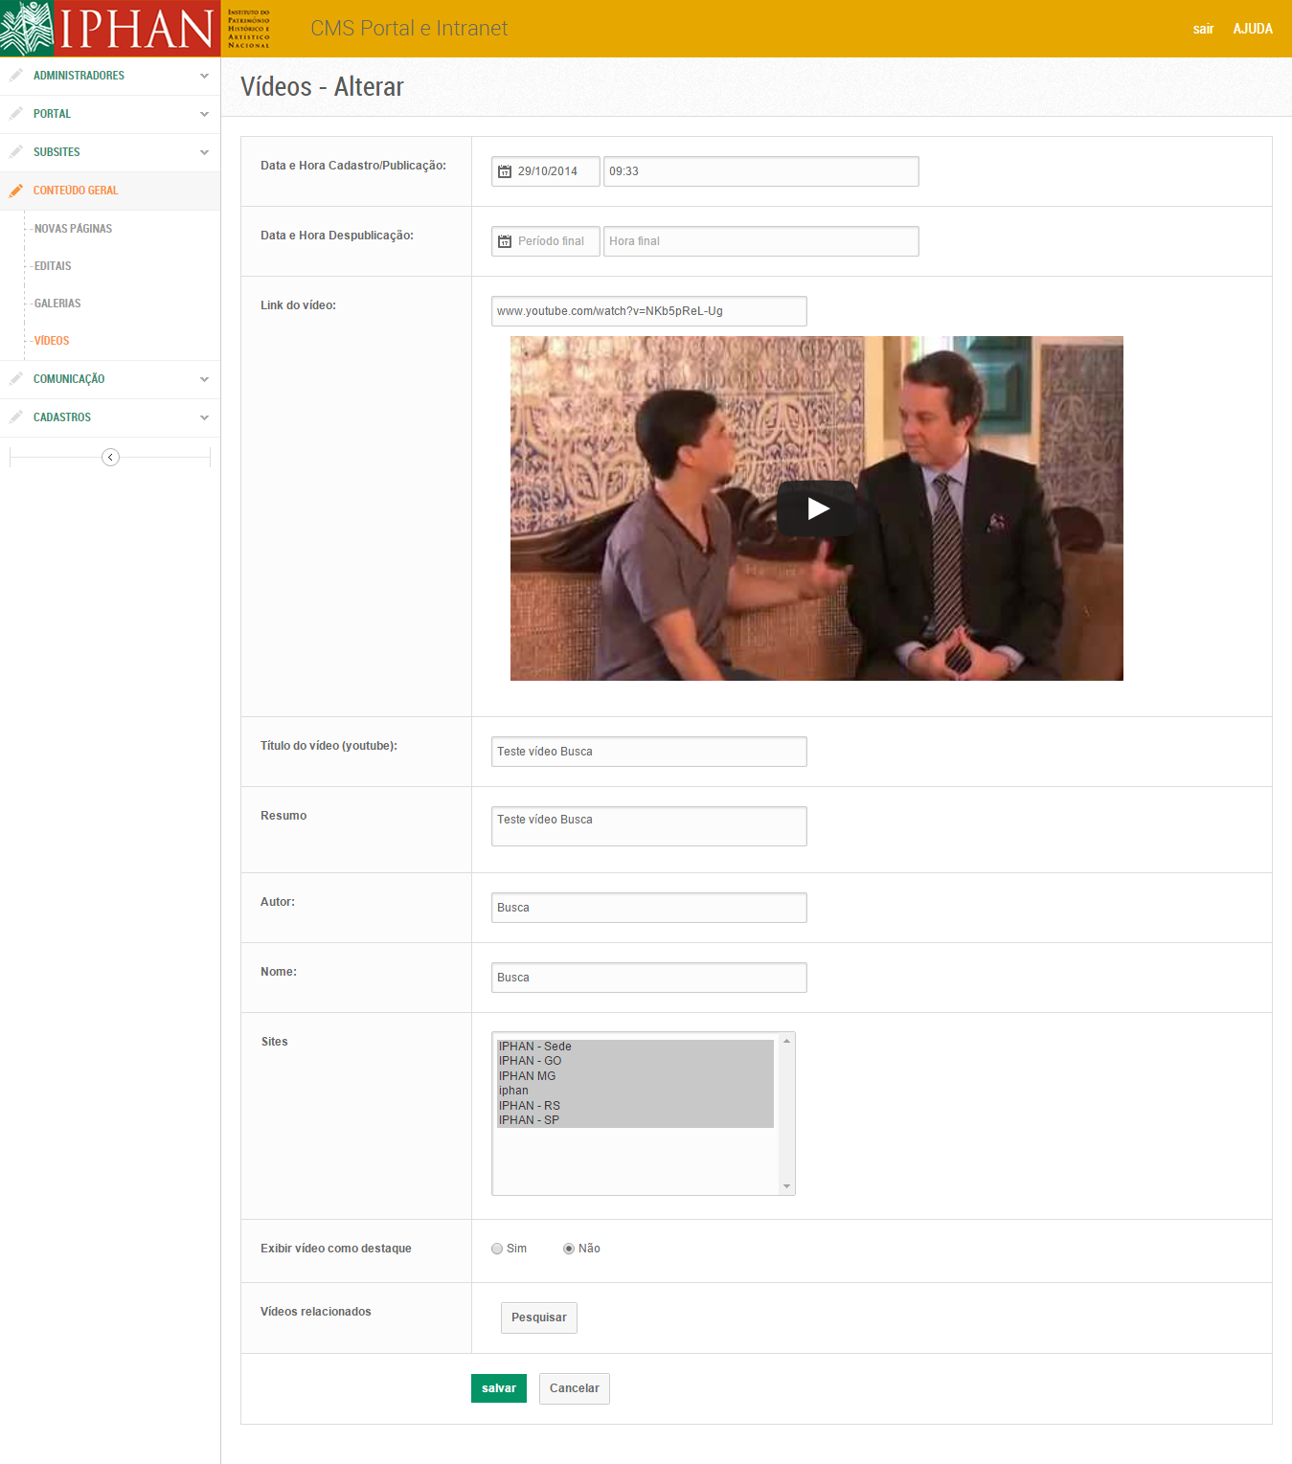

O usuário pode alterar os campos que desejar, sempre se lembrando de deixar preenchidos os campos obrigatórios. Após realizar a alteração desejada, o usuário deve clicar no botão **SALVAR** para completar a alteração.

O sistema irá retornar uma mensagem de sucesso:

